TRG J. F. KENNEDYJA 9, 10 000 ZAGREB

G O D I Š NJ I P R O G R A M
R A D A

Školska godina 2023./2024.

Zagreb, listopad 2023.
SADRŽAJ

1. Osnovni podaci 1
2. Materijalno-tehnički uvjeti 2
3. Učenici 4
4. Djelatnici ustanove 6
5. Organizacija nastave 10
5.1. Organizacija radnog tjedna 10
5.2. Nastavni predmeti 11
5.3. Praktična nastava 23
6. Obaveze nastavnika u okviru 40-satnog radnog tjedna 27
6.1. Sastav školskih komisija u školskoj godini 2023./24. 41
7. Međupredmetne teme 42
8. Orijentacijski kalendar rada škole 43
9. Okvirni programi rada škole 45
9.1. Plan i program rada Nastavničkog vijeća 45
9.2. Plan stručnog usavršavanja nastavnika 46
9.3. Plan i program rada razrednog vijeća 46
9.4. Plan i program rada razrednih odjela i razrednika 47
9.5. Plan rada stručnih vijeća 63
9.6. Vijeće učenika 71
9.7. Vijeće roditelja 71
9.8. Program rada Školskog odbora 72
9.9. Program rada ravnatelja 73
9.10. Program rada voditelja turnusa - telekomunikacija, računalstva, Prometa i financija 78
9.11. Program rada tajnika 79
9.12. Program rada satničara 80
9.13. Plan i program rada ispitnog koordinatora i školskog ispitnog povjerenstva 81
10. Program rada stručnih suradnika 82
10.1. Program rada stručne suradnice knjižničarke 82
10.2. Program rada stručne suradnice pedagoginje 84
11. Kalendar državne mature u šk. godini 2023./2024. 88
12. Program rada voditelja obrazovanja odraslih 91

Na temelju članka 28. i 125. Zakona o odgoju i obrazovanju u osnovnoj i srednjoj školi (NN 87/08, 86/09, 92/10, 105/10, 90/11, 16/12, 86/12, 126/12, 94/13, 152/14, 7/17, 68/18, 98/19, 64/20) i članka 56. Statuta Poštanske i telekomunikacijske škole, ravnatelj Škole predložio je Školskom odboru Godišnji plan i program rada za šk. god. 2023./24.

Školski odbor na sjednici održanoj 05. listopada 2023.g. temeljem članka 118. Zakona o odgoju i obrazovanju u osnovnoj i srednjoj školi (NN 87/08, 86/09, 92/10, 105/10, 90/11, 16/12, 86/12, 126/12, 94/13, 152/14, 7/17, 68/18, 98/19, 64/20) i članka 28. Statuta škole donio je Godišnji plan i program rada za šk. god. 2023/24.

Zagreb, 05. listopada 2023.

Ravnatelj: Predsjednik Školskog odbora:

mr. sc. Zlatko Sviben Marko Vujnović, mag. ing. el.

KLASA: 602-11/23-01/1
URBROJ: 251-105-01-23-1

Osnovni podaci
Naziv škole | Poštanska i telekomunikacijska škola
Adresa | Trg J. F. Kennedyja 9, Zagreb
Šifra škole | 21-114-540
Broj učenika | 449
Broj razrednih odjela | 21
Broj djelatnika | 59

Poštanska i telekomunikacijska škola u Zagrebu (u daljnjem tekstu Škola) počela je s radom 1948. godine kao industrijska TT mehaničarska škola.
Škola sa sadašnjim ustrojem osnovana je odlukom Skupštine grada Zagreba (Kl. 602-03/91 od 12. srpnja 1991. g.).
Škola je pravni sljednik PTT obrazovnog centra, Zagreb.
Osnovna djelatnost Škole je odgoj i obrazovanje učenika iz područja PT prometa i elektrotehnike – telekomunikacija za stjecanje srednje školske (srednje stručne spreme) i stjecanje znanja i sposobnosti za rad i nastavak školovanja.

U Školi se učenici obrazuju za sljedeća zanimanja:

Područje | Zanimanje | Trajanje
PT promet | - Tehničar za poštanske i financijske usluge – novi kurikulum od šk. god. 18./19. | - četverogodišnje trajanje
Elektrotehnika/računalstvo | - Tehničar za telekomunikacije  - Tehničar za računalstvo | - četverogodišnje trajanje

Škola u šk. god. 2023./2024. ne izvodi programe obrazovanja odraslih.
Uz navedene djelatnosti škola ima dozvolu za poslove posredovanja za povremeni rad redovitih učenika srednjih škola (dozvola Ministarstva rada i mirovinskog sustava klasa: UP/I-102-02/12-02/03, urbroj: 524-08-02-03/4-12-2 od 27. travnja 2012.)

Materijalno-tehnički uvjeti
Zgrada je izgrađena 1960. godine.
Etaža | Opis | Površina m²
Suteren | Učionice, skloništa, ostali prostori, hodnici | 886,88
Prizemlje | Učionice, uredski prostori, kabineti, hodnici, kantina | 989,64
Stubišta | WC i stubište | 211,54
I. kat | Učionice, hodnik | 311,22
II. kat | Učionice, kabineti, hodnik | 266,98
 | Ukupno: | 2666,26

Poligon za praktičnu nastavu iz TK linija i kabela (vanjski) iznosi 500 m².
Školsko igralište je veličine 3.096 m².
Površina školske parcele je 3.700 m².

Radni prostor (učionice, kabineti, uredski prostori, dvorana, zbornica, knjižnica)
Naziv prostora | Površina m2
Učionica A0 | 39,15
Učionica A1 | 48,64
Učionica A2 | 47,04
Učionica A3 | 47,68
Učionica A4 | 47,68
Učionica A5 | 47,68
Učionica A6 | 47,04
Učionica A7 | 49,58
Učionica A8 | 48,57
Učionica B1 | 41,80
Učionica B2 | 41,44
Učionica B3 | 41,44
Učionica C1 | 49,68
RA1 | 30,72
RA2 | 33,28
RA3 | 49,58
RA4 | 50,25
RC1 | 30,80
RC2 | 30,80
TK1 | 41,72
TK2 | 40,32
Kabinet OE | 29,70
Kabinet fizike | 48,00
Kabinet kemije | 46,08
Kabinet PN | 40,88
Dvorana za TZK | 159,75
Kopiraona | 8,15
Soba tajnika | 9,02
Soba pedagoga i sindikalnog povjerenika | 13,75
Prostorija za CARNet | 12,10
Soba za primanje roditelja | 10,40
Zbornica | 41,80
Knjižnica | 26,95
Soba voditelja | 12,65
Soba administratora | 13,20
Soba ravnatelja | 24,63
Računovodstvo | 16,22
Prostorija za arhiv (suteren) | 26,8
Prostorija za potrebe domara | 17,1
Svlačionica za tehničko osoblje | 14,83

Opremljenost radionica, praktikuma, laboratorija, kabineta i učionica zadovoljava osnovne pedagoške standarde.

Učenici
- Broj učenika po razrednim odjelima
Razred | Broj razrednih odjela | Broj učenika | Broj djevojaka | Broj ponavljača | Učenici pripadnici nacionalnih manjina
I. | 5 | 132 | 25 | 3 | 1
II. | 4 | 77 | 20 | 0 | 0
III. | 6 | 117 | 38 | 0 | 0
IV. | 6 | 123 | 31 | 1 | 0
- Broj učenika po programima
  - Zanimanje: tehničar za telekomunikacije
Razred | Razredni odjel | Broj učenika | Ukupno razreda | Ukupno učenika
I. | 1.a₁ | 26 | 2 | 52
 | 1.a₂ | 26
II. | 2.a₁ | 19 | 1 | 19
III. | 3.a₁ | 19 | 2 | 37
 | 3.a₂ | 18
IV. | 4.a₁ | 23 | 2 | 44
 | 4.a₂ | 21
Ukupno: 7 razreda;

  - Zanimanje: tehničar za poštanske i financijske usluge
Razred | Razredni odjel | Broj učenika | Ukupno razreda | Ukupno učenika
I. | 1.c₁ | 28 | 1 | 28
II. | 2.c₁ | 20 | 1 | 20
III. | 3.c₁ | 22 | 2 | 42
 | 3.c₂ | 20
IV. | 4.c₁ | 18 | 2 | 37
 | 4.c₂ | 19
Ukupno: 6 razreda;

  - Zanimanje: tehničar za računalstvo
Razred | Razredni odjel | Broj učenika | Ukupno razreda | Ukupno učenika
I. | 1.b₁ | 26 | 2 | 52
 | 1.b₂ | 26
II. | 2.b₁ | 18 | 2 | 38
 | 2.b₂ | 20
III. | 3.b₁ | 18 | 2 | 38
 | 3.b₂ | 20
IV. | 4.b₁ | 21 | 2 | 42
 | 4.b₂ | 21
Ukupno: 8 razreda

Djelatnici ustanove

Ravnatelj: mr.sc. Zlatko Sviben
Radno vrijeme u okviru 40-satnog tjednog radnog vremena prilagođeno potrebama rada škole. Prema potrebi ravnatelj radi u smjeni.

Pedagog: Natalija Čanaki
Radno vrijeme: 07.30-15.30 (prema potrebi posla i odluci ravnatelja može raditi i u
poslijepodnevnoj smjeni)

Voditelji smjena:
Rafaela Filipčić Jolić, voditelj smjera telekomunikacija i računalstva
Ivan Aragović, voditelj smjera PT prometa i računalstva
Radno vrijeme: unutar smjene u kojoj su voditelji.

Voditeljica obrazovanja odraslih:
Jasna Sušac-Peičić

Voditelji praktične nastave:
Maja Tabak, voditelj praktične nastave PT prometa
Petar Trlajić, voditelj praktične nastave telekomunikacija i računalstva

Satničar: Mark Vujnović

Knjižničarka: Vlatka Buneta
Radno vrijeme: 07.30-15.30 (prema potrebi posla i odluci ravnatelja može raditi i u
poslijepodnevnoj smjeni)

- Nastavnici
Redni  broj | Prezime i ime | Stručna sprema | Radno mjesto | Radni odnos/vrijeme
 | Andrijašević, Martin | prof. kineziologije | nastavnik tjelesne i zdravstvene kulture | neodređeno/puno radno vrijeme
 | Aragović, Ivan | mag. kineziologije | nastavnik tjelesne i zdravstvene kulture | neodređeno/nepuno radno vrijeme
 | Bagić, Gordana | prof. hrvatskoga jezika | nastavnik hrvatskoga jezika | neodređeno/puno radno vrijeme
 | Bastijanić, Tamara | Magistra psihologije | Nastavnik psiholoških osnova komunikacije | neodređeno/nepuno radno vrijeme
 | Belić, Andrea | mag. ing. elektrotehnike i informacijske tehnologije | nastavnik strukovnih predmeta iz područja elektrotehnike | neodređeno/puno radno vrijeme
 | Borovac, Antonija | prof. fizike | nastavnik fizike | neodređeno/puno radno vrijeme
 | Brzak, Krunoslav | dipl. ing. prometa | nastavnik predmeta PT prometa | neodređeno/puno radno vrijeme
 | Bugarin, Iva | dipl. ekonomist | nastavnik novčanog poslovanja | neodređeno/puno radno vrijeme
 | Cilar, Miroslav | dipl. teolog | vjeroučitelj | neodređeno/puno radno vrijeme
 | Cvjetojević, Žarko | magistar inženjer elektrotehnike | nastavnik strukovnih predmeta iz područja elektrotehnike | neodređeno/puno radno vrijeme
 | Deranja, Mirela | profesor fizike | nastavnik fizike | neodređeno/nepuno radno vrijeme
 | Drenški, Mario | stručni specijalist inženjer informacijskih tehnologija | nastavnik strukovnih predmeta iz područja elektrotehnike | neodređeno/puno radno vrijeme
 | Filipčić Jolić,  Rafaela | prof. njemačkog jezika i književnosti i hrvatskog jezika i književnosti | nastavnik njemačkog i hrvatskog jezika | neodređeno/puno radno vrijeme
 | Hrenar Gostrec, Sanja | magistra edukacije geografije i povijesti | nastavnik povijesti | neodređeno/puno radno vrijeme
 | Janković, Katarina | mag. filozofije | nastavnik etike | neodređeno/nepuno radno vrijeme
 | Jurić Robert | ing. građevinarstva | stručni učitelj | određeno/puno radno vrijeme
 | Kirin, Miroslav | prof. engleskog jezika | nastavnik engleskog jezika | neodređeno/puno radno vrijeme
 | Klepac, Višnja | prof. geografije | nastavnik geografije | neodređeno/puno radno vrijeme
 | Kovačićek , Martina | prof. fizike | nastavnik fizike | neodređeno/puno radno vrijeme
 | Krka, Ivan | dipl. ing. prometa | nastavnik PT grupe predmeta | neodređeno/puno radno vrijeme
 | Krka, Kristina | mag. matematike | nastavnik matematike | neodređeno/puno radno vrijeme
 | Lozo Herceg, Maja | prof. hrvatske kulture i prof. povijesti | nastavnik hrvatskog jezika | neodređeno /puno radno vrijeme
 | Mačković, Stjepko | ing. telekomunikacija | stručni učitelj kabela i instalacija | neodređeno/puno radno vrijeme
 | Marić, Ana | dipl. ing. biologije | nastavnik biologije | neodređeno/nepuno radno vrijeme
 | Marić Maja | prof. sociologije i prof. filozofije | nastavnik politike i gospodarstva | neodređeno/nepuno radno vrijeme
 | Papeš, Nenad | ing. PTT prometa | stručni učitelj PT prometa | neodređeno/puno radno vrijeme
 | Petričević, Milan | dipl. ing. elektrotehnike | nastavnik strukovnih predmeta iz područja elektrotehnike | neodređeno/puno radno vrijeme
 | Piršić, Ivana | prof. hrvatskog jezika | nastavnik hrvatskog jezika | neodređeno/puno radno vrijeme
 | Poljak, Zvonko | dipl. ing. elektrotehnike | nastavnik strukovnih predmeta iz područja elektrotehnike | neodređeno/puno radno vrijeme
 | Pranjić, Jelena | prof. engleskog jezika i književnosti i njemačkog jezika i književnosti | nastavnik njemačkog jezika | neodređeno/puno radno vrijeme
 | Radić Ružičić, Ana | prof. matematike | nastavnik matematike | neodređeno/puno radno vrijeme
 | Sekulović Mihajlović, Svjetlana | dipl. ing. elektrotehnike | nastavnik strukovnih predmeta iz područja elektrotehnike | neodređeno/puno radno vrijeme
 | Sušac-Peičić, Jasna | prof. matematike i fizike | nastavnik matematike | neodređeno/puno radno vrijeme
 | Suton, Vedran | prof. povijesti i prof. sociologije | nastavnik povijesti | neodređeno/nepuno radno vrijeme
 | Svalina, Katarina | prof. engleskog jezika | nastavnik engleskog jezika | neodređeno/puno radno vrijeme
 | Šarec, Silvija | mag.edu. matematike i fizike | nastavnik matematike i  nastavnik fizike | određeno/nepuno radno vrijeme (zamjena za Krka K.)  i određeno/nepuno radno vrijeme (zamjena za Borovac)
 | Šćepanović, Zaga | magistra edukacije matematike | nastavnik matematike | neodređeno/puno radno vrijeme
 | Šprem Frković, Dijana | prof. engleskog jezika i književnosti i španjolskog jezika i književnosti | nastavnik engleskog jezika | neodređeno/puno radno vrijeme
 | Tabak, Maja | dipl. ing. prometa | nastavnik praktične nastave PT prometa | neodređeno/puno radno vrijeme
 | Thavenet, Nenad | dipl. ing. prometa | nastavnik predmeta PT prometa | neodređeno/puno radno vrijeme
 | Tretnjak Lana | prof. biologije i kemije | Nastavnik kemije | neodređeno/nepuno radno vrijeme
 | Trlajić, Petar | mag. ing. elektrotehnike | nastavnik strukovnih predmeta iz područja elektrotehnike | neodređeno/puno radno vrijeme
 | Tuđman, Marijana | dipl. ing. prometa | nastavnik strukovnih predmeta iz područja elektrotehnike | određeno/puno radno vrijeme
 | Turkalj, Maja | prof. TZK | nastavnik TZK | neodređeno/puno radno vrijeme
 | Udženija Anamaria | nastavnik radioničkih vježbi i tehničkog crtanja i dokumentiranja | nastavnik radioničkih vježbi i tehničkog crtanja i dokumentiranja | određeno/puno radno vrijeme
 | Vidaković Tomislav | magistar kineziologije u edukaciji i kineziterapiji | nastavnik tjelesne i zdravstvene kulture | određeno/nepuno radno vrijeme (zamjena za Turkalj)
 | Vistrička, Zvonimir | dipl. ing. elektrotehnike; magistar znanosti | nastavnik strukovnih predmeta iz područja elektrotehnike | neodređeno/puno radno vrijeme
 | Vujnović, Marko | mag.ing. informacijske i komunikacijske tehnologije | nastavnik strukovnih predmeta iz područja elektrotehnike - voditelj | neodređeno/puno radno vrijeme
 | Zrinjan, Snježana | prof. hrvatskog jezika | nastavnik hrvatskog jezika | neodređeno/puno radno vrijeme

Pripravnici:

- Vidaković, Tomislav
- Udženija, Anamaria
- Administrativno-tehnička služba
Radno mjesto | Ime i prezime | Stručna sprema | Radni odnos/vrijeme | Radno vrijeme
Tajnik škole | Vuković, Dijana | dipl. iur. | neodređeno/puno radno vrijeme | 7.30-15.30 (zbog potrebe posla, a prema odluci ravnatelja može raditi i u poslijepodnevnoj smjeni)
Voditelj računovodstva | Lušo, Klaudija | dipl. oec. | neodređeno/puno radno vrijeme | 7.30-15.30 (zbog potrebe posla, a prema odluci ravnatelja može raditi i u poslijepodnevnoj smjeni)
Administrativni radnik | Cvek, Vanda | upravni referent | neodređeno/puno radno vrijeme | 7.30-15.30 (zbog potrebe posla, a prema odluci ravnatelja može raditi i u poslijepodnevnoj smjeni)
Tehničko održavanje zgrade i centralnog grijanja
Radno mjesto | Ime i prezime | Stručna sprema | Radni odnos/vrijeme | Radno vrijeme
Ložač centralnog grijanja/ domar; stručnjak zaštite na radu i zaštite od požara | Ćuruvija, Miro | ing. strojarstva | neodređeno/puno radno vrijeme | - u smjenama:  ujutro od 6 do 14 sati,  popodne od 14 do 22 sata

- Čišćenje
Radno mjesto | Ime i prezime | Stručna sprema | Radni odnos/vrijeme | Radno vrijeme
Spremačica | Čeh, Mirjana | NKV | neodređeno/puno radno vrijeme | - u smjenama:  ujutro od 6 do 14 sati ,  popodne od 14 do 22 sata
 | Mikša, Ljiljana | NSS | neodređeno/puno radno vrijeme
 | Turčić, Vesna | NSS | neodređeno/puno radno vrijeme

Organizacija nastave

Organizacija radnog tjedna

Rad u turnusima

Nastava se odvija u dva turnusa u petodnevnom tjednu:
- jutarnji turnus od 8 do 14 sati,
- popodnevni turnus od 14 do 19 sati.

Zbog specifičnosti odvijanja nastave (opisne u rasporedu sati) mogući su nulti satovi u jutarnjem turnusu od 7.05 do 7.50 sati i u popodnevnom od 13.10 do 13.55 sati.
Ako to organizacija nastave dopušta, nulti se satovi nastoje izbjeći.

Rad u grupama

U predmetima s laboratorijskim vježbama učenici se dijele u grupe. Razred se dijeli u dvije grupe.
Predmeti u sklopu kojih se rad odvija u grupama:

- Algoritmi i programiranje  - Digitalna elektronika  - Digitalna logika  - Dizajn baza podataka  - Elektronički sklopovi  - Fizika  - Građa računala  - Informacijski sustavi  - Internetske tehnologije  - Internetske tehnologije u poslovanju  - Konfiguriranje računalnih mreža i servisa  - Mikroupravljači  - Mjerenje u elektrotehnici  - Napredno i objektno programiranje  - Odašiljači i veze  - Operacijski sustavi  - Osnove elektrotehnike  - Praktična nastava  - Praktične osnove računalstva  - Prijenosni sustavi | - Primijenjena matematika  - Programiranje mobilnih uređaja  - Računalne mreže  - Računalstvo  - Radioničke vježbe  - Sigurnost informacijskih sustava  - Sklopovska oprema računala  - Skriptni jezici i web programiranje  - Sustavna programska potpora  - Tehničko crtanje i dokumentiranje  - Tehničko dokumentiranje  - Tehničko i poslovno komuniciranje  - Telekomunikacijske mreže  - Ugradbeni računalni sustavi  - Upotreba informacijske tehnologije u uredskom poslovanju  - Uvod u baze podataka  - Uvod u elektroniku  - Uvod u računalne mreže

Nastavni predmeti
Tehničar za telekomunikacije
Redni  broj | Nastavni predmet | Tjedni broj sati
 |  | 1. razred | 2. razred | 3. razred | 4. razred
1. | Hrvatski jezik | 3 | 3 | 3 | 3
2. | Strani jezik | 2 | 2 | 2 | 2
3. | Povijest | 2 | 2 | - | -
4. | Geografija | 2 | 1 | - | -
5. | Politika i gospodarstvo | - | - | - | 2
6. | Tjelesna i zdravstvena kultura | 2 | 2 | 2 | 2
7. | Etika/Vjeronauk | 1 | 1 | 1 | 1
8. | Matematika | 3 | 3 | 3 | 3
9. | Fizika | 2 | 2 | 2 | 2
10. | Kemija | 2 | - | - | -
11. | Biologija | 1 | - | - | -
12. | Računalstvo | 2 | 2 | 2 | -
13. | Tehničko crtanje i dokumentiranje | 2 | - | - | -
14. | Osnove elektrotehnike | 4 | 3 | - | -
15. | Mjerenja u elektrotehnici | - | 3 | - | -
16. | Elektrotehnički materijali i komponente | - | 2 | - | -
17. | Elektronički sklopovi | - | - | 4 | -
18. | Digitalna elektronika | - | - | 2 | -
19. | Informacije i komunikacije | - | 2 | - | -
20. | Telekomunikacijske mreže | - | - | 2 | -
21. | Psihološke osnove komunikacija | - | - | 1 | -
22. | Prijenosni sustavi | - | - | - | 3
23. | Komutacijski sustavi | - | - | - | 2
24. | Internetske tehnologije | - | - | - | 2
25. | Informacijski sustavi | - | - | 2 | -
26. | Sklopovska oprema računala | - | - | - | 2
27. | Sustavna programska oprema | - | - | - | 2
28. | Radioničke vježbe | 4 | 4 | 4 | 4
29. | Promet i ekologija - izborni | - | - | 1 | -
30. | Financijska pismenost - izborni | - | - | 1 | -
31. | Hrvatski jezik -jezične vrijednosti - izborni | - | - | - | 2
 | UKUPNO | 32 | 32 | 32 | 32
 | Stručna praksa | - | 80 | 80 | -

Tehničar za poštanske i financijske usluge
Redni  broj | Nastavni predmet | Tjedni broj sati
 |  | 1. razred | 2. razred | 3. razred | 4. razred
1. | Hrvatski jezik | 3 | 3 | 3 | 3
2. | I. strani jezik | 3 | 3 | 3 | 3
3. | II. strani jezik | 2 | 2 | - | -
4. | Povijest | 2 | - | - | -
5. | Geografija | 2 | - | - | -
6. | Politika i gospodarstvo | - | - | - | 2
7. | Tjelesna i zdravstvena kultura | 2 | 2 | 2 | 2
8. | Etika/Vjeronauk | 1 | 1 | 1 | 1
9. | Matematika | 3 | 3 | 3 | 3
10. | Fizika | 2 | 2 | 2 | -
11. | Računalstvo | 2 | - | - | -
12. | Poštanski promet | 2 | 2 | - | -
13. | Tehnologija poštanskog prometa | - | - | 3 | 3
14. | Osnove prijevoza i prijenosa | - | 2 | - | -
15. | Ekspres usluge | - | 2 | - | -
16. | Kultura komuniciranja | - | - | - | 2
17. | Logistika i poštanski promet | - | - | - | 2
18. | Tehnologija informacijsko komunikacijskog prometa | 2 | 2 | - | -
19. | Komunikacijske mreže | - | - | 3 | 2
20. | Novčano poslovanje u pošti | 2 | 2 | 2 | -
21. | Trgovinsko poslovanje u pošti | - | - | 3 | -
22. | Bankarstvo i osiguranje | - | - | - | 2
23. | Informacijske tehnologije u poslovanju | - | 2 | 2 | -
24. | Informacijske tehnologije u poštanskom uredu | - | - | - | 2
25. | Praktična nastava | 2 | 2 | 3 | 3
26. | Filatelija* | 2 | - | - | -
27. | Osnove komunikologije* | 2 | - | - | -
28. | Poštanski i informacijsko komunikacijski sustavi* | - | 2 | - | -
29. | Promet i ekologija* | - | 2 | - | -
30. | Osnove hi-tech marketinga* | - | - | 2 | -
31. | Inteligentni transportni sustavi* | - | - | 2 | -
32. | Logistika* | - | - | - | 2
33. | Telematika* | - | - | - | 2
 | UKUPNO | 32 | 32 | 32 | 32

*izborni predmeti

Tehničar za računalstvo
Redni  broj | Nastavni predmet | Broj sati tjedno
 |  | 1. razred | 2. razred | 3. razred | 4.razred
1. | Hrvatski jezik | 3 | 3 | 3 | 3
2. | Strani jezik | 2 | 2 | 3 | 3
3. | Povijest | 2 | 2 | - | -
4. | Geografija | 2 | 1 | - | -
5. | Politika i gospodarstvo | - | - | - | 2
6. | Tjelesna i zdravstvena kultura | 2 | 2 | 2 | 2
7. | Vjeronauk/Etika | 1 | 1 | 1 | 1
8. | Matematika | 4 | 4 | 3 | 3
9. | Fizika | 2 | 2 | 2 | 2
10. | Kemija | 2 | - | - | -
11. | Biologija | 1 | - | - | -
12. | Upotreba informacijske tehnologije u uredskom poslovanju | 2 | - | - | -
13. | Tehničko dokumentiranje | 2 | - | - | -
14. | Tehničko i poslovno komuniciranje | - | - | - | 2
15. | Osnove računala | - | 2 | - | -
16. | Građa računala | - | - | 3 | -
17. | Operacijski sustavi | - | - | 2 | -
18. | Praktične osnove računalstva | - | 2 | - | -
19. | Algoritmi i programiranje | 3 | 3 | - | -
20. | Osnove elektrotehnike | 4 | - | - | -
21. | Uvod u elektroniku | - | 2 | - | -
22. | Digitalna logika | - | 3 | - | -
23. | Uvod u baze podataka | - | 1 | - | -
24. | Uvod u računalne mreže | - | 2 | - | -
25. | Računalne mreže | - | - | 2 | -
26. | Konfiguriranje računalnih mreža i servisa | - | - | - | 3
27. | Sigurnost informacijskih sustava | - | - | - | 2
29. | Mikroupravljači | - | - | 2 | -
30. | Ugradbeni računalni sustavi | - | - | - | 2
31. | Dizajn baza podataka | - | - | 2 | -
32. | Skriptni jezici i web programiranje | - | - | 2 | 2
33. | Primijenjena matematika* | - | - | 1 | 2
34. | Napredno i objektno programiranje* | - | - | 2 | 2
35. | Multimedija* | - | - | 2 | 1
36. | Programiranje mobilnih uređaja* | - | - | 2 | 1
37. | Web dizajn* | - | - | 2 | 1
38. | Dijagnostika i održavanje informacijskih sustava* | - | - | 3 | 2
39. | Poslužiteljski operacijski sustavi* | - | - | - | 2
 | UKUPNO | 32 | 32 | 32 | 32

*izborni predmeti
a) Opće-obrazovni i stručno-teorijski nastavni predmeti

Tehničar za telekomunikacije
Opće-obrazovni predmeti | Stručno-teorijski predmeti
Hrvatski jezik | Računalstvo
Strani jezik | Tehničko crtanje i dokumentiranje
Povijest | Osnove elektrotehnike
Geografija | Mjerenja u elektrotehnici
Politika i gospodarstvo | Elektrotehnički materijali i komponente
Tjelesna i zdravstvena kultura | Elektronički sklopovi
Etika/Vjeronauk | Digitalna elektronika
Matematika | Informacije i komunikacije
Fizika | Telekomunikacijske mreže
Kemija | Psihološke osnove komunikacija
Biologija | Prijenosni sustavi
 | Komutacijski sustavi
 | Internetske tehnologije
 | Informacijski sustavi
 | Sustavna programska potpora
 | Sklopovska oprema računala
 | Optički sustavi
 | Radioničke vježbe
 | Financijska pismenost
 | Promet i ekologija

Tehničar za poštanske i telekomunikacijske usluge

Opće-obrazovni predmeti | Stručno-teorijski predmeti
Hrvatski jezik | Tehnologija poštanskog prometa
Strani jezik | Osnove prijevoza i prijenosa
Povijest | Poštanski promet
Etika/Vjeronauk | Ekspres usluge
Geografija | Kultura komuniciranja
Politika i gospodarstvo | Logistika i poštanski promet
Tjelesna i zdravstvena kultura | Tehnologija informacijsko komunikacijskog prometa
Matematika | Komunikacijske mreže
Fizika | Novčano poslovanje u pošti
Računalstvo | Trgovinsko poslovanje u pošti
 | Bankarstvo i osiguranje
 | Informacijske tehnologije u poslovanju
 | Informacijske tehnologije u poštanskom uredu
 | Praktična nastava
 | Filatelija
 | Osnove komunikologije
 | Poštanski i informacijsko komunikacijski sustavi
 | Promet i ekologija
 | Osnove hi-tech marketinga
 | Inteligentni transportni sustavi
 | Logistika
 | Telematika

Tehničar za računalstvo

Opće-obrazovni predmeti | Stručno-teorijski predmeti
Hrvatski jezik | Upotreba informacijske tehnologije u uredskom poslovanju
Strani jezik | Tehničko dokumentiranje
Povijest | Tehničko i poslovno komuniciranje
Geografija | Osnove računala
Politika i gospodarstvo | Građa računala
Tjelesna i zdravstvena kultura | Operacijski sustavi
Etika/Vjeronauk | Praktične osnove računalstva
Matematika | Algoritmi i programiranje
Fizika | Osnove elektrotehnike
Kemija | Uvod u elektroniku
Biologija | Digitalna logika
 | Uvod u baze podataka
 | Uvod u računalne mreže
 | Računalne mreže
 | Konfiguriranje računalnih mreža i servisa
 | Sigurnost informacijskih sustava
 | Mikroupravljači
 | Ugradbeni računalni sustavi
 | Dizajn baza podataka
 | Skriptni jezici i web programiranje
 | Primijenjena matematika
 | Napredno i objektno programiranje
 | Multimedija
 | Programiranje mobilnih uređaja
 | Web dizajn
 | Dijagnostika i održavanje informacijskih sustava
 | Poslužiteljski operacijski sustavi

- Tjedni broj sati nastavnih predmeta
Redni  broj | Nastavni predmet | Broj sati tjedno
1. | Hrvatski jezik + izborna + dodatna | 63 + 4+ 11
2. | Strani jezik (engleski) | 56
3. | Strani jezik (njemački) + dodatna | 24 + 2
4. | Povijest + fakultativna | 16 + 1
5. | Geografija + fakultativna | 13 + 5
6. | Politika i gospodarstvo | 12
7. | Tjelesna i zdravstvena kultura + fakultativna | 42 + 5
8. | Vjeronauk | 21
9. | Etika | 12
10. | Matematika + dodatna | 67 + 3
11. | Fizika + dodatna | 45 + 2
12. | Kemija | 8
13. | Biologija | 4
14. | Računalstvo | 18
15. | Tehničko crtanje i dokumentiranje | 6
16. | Osnove elektrotehnike | 24
17. | Radioničke vježbe | 56
18. | Mjerenja u elektrotehnici | 4
19. | Elektrotehnički materijali i komponente | 2
20. | Informacije i komunikacije | 2
21. | Elektronički sklopovi | 10
22. | Digitalna elektronika | 6
23. | Informacijski sustavi | 6
24. | Telekomunikacijske mreže | 6
25. | Promet i ekologija - izborni | 2
26. | Psihološke osnove komunikacija | 2
27. | Prijenosni sustavi | 8
28. | Komutacijski sustavi | 4
29. | Internetske tehnologije | 6
30. | Sklopovska oprema računala | 6
31. | Sustavna programska potpora | 6
32. | Financijska pismenost | 2
33. | Algoritmi i programiranje | 20
34. | Tehničko dokumentiranje | 8
35. | Upotreba informacijske tehnologije u uredskom poslovanju | 8
36. | Uvod u baze podataka | 4
37. | Osnove računala | 4
38. | Praktične osnove računalstva | 8
39. | Uvod u elektroniku | 6
40. | Digitalna logika | 8
42. | Uvod u računalne mreže | 6
43. | Građa računala | 8
44. | Operacijski sustavi | 6
45. | Računalne mreže | 6
47. | Mikroupravljači | 6
52. | Dizajn baza podataka | 6
53. | Skriptni jezici i web programiranje | 16
54. | Primijenjena matematika | 10
55. | Programiranje mobilnih uređaja | 10
56. | Napredno i objektno programiranje | 12
57. | Tehničko i poslovno komuniciranje | 6
58. | Konfiguriranje računalnih mreža i servisa | 10
59. | Sigurnost informacijskih sustava | 6
60. | Ugradbeni računalni sustavi | 6
61. | Poštanski promet | 4
62. | Tehnologija informacijsko-komunikacijskog prometa | 4
63. | Novčano poslovanje u pošti | 8
64. | Praktična nastava | 24
65. | Osnove komunikologije | 2
66. | Ekspres usluge | 2
67. | Osnove prijevoza i prijenosa | 2
68. | Informacijske tehnologije u poslovanju | 7
69. | Promet i ekologija | 2
70. | Tehnologija poštanskog prometa | 12
71. | Komunikacijske mreže | 10
72. | Trgovinsko poslovanje u pošti | 6
73. | Osnove hi tech marketinga | 4
74. | Kultura komuniciranja | 4
75. | Logistika i poštanski promet | 4
76. | Bankarstvo i osiguranje | 4
77. | Informacijske tehnologije u poštanskom uredu | 4
78. | Telematika | 4

- Zaduženja po nastavnim predmetima
Red.  broj | Ime i prezime | Str.  spr. | Predmet | Broj  sati  tjedno | Broj  sati  godišnje
 | Andrijašević, Martin | VSS | Tjelesna i zdravstvena kultura,  Nogomet (fakultativno) | 20 | 688
 | Aragović, Ivan | VSS | Tjelesna i zdravstvena kultura | 8 | 274
 | Bagić, Gordana | VSS | Hrvatski jezik i književnost | 15 | 486
 | Bastijanić , Tamara | VSS | Psihološke osnove komunikacije | 2 | 70
 | Belić, Andrea | VSS | Napredno i objektno programiranje,  Algoritmi i programiranje,  Digitalna elektronika | 24 | 822
 | Borovac , Antonija | VSS | Fizika | 9 | 315
 | Brzak, Krunoslav | VSS | Informacijske tehnologije u poslovanju,  Informacijske tehnologije u poštanskom uredu,  Tehnologija informacijsko komunikacijskog prometa,  Telematika,  Praktična nastava,  Operacijski sustavi | 26 | 886
 | Bugarin, Iva | VSS | Novčano poslovanje u pošti,  Trgovinsko poslovanje u pošti,  Bankarstvo i osiguranje,  Financijska pismenost | 20 | 688
 | Cilar, Miroslav | VSS | Vjeronauk | 21 | 717
 | Cvjetojević, Žarko | VSS | Konfiguriranje računalnih mreža i servisa,  Skriptni jezici i web programiranje,  Računalstvo | 25 | 845
 | Deranja , Mirela | VSS | Fizika | 6 | 198
 | Drenški, Mario | VŠS | Sigurnost informacijskih sustava,  Mikroupravljači,  Praktične osnove računarstva | 20 | 682
 | Filipčić Jolić Rafaela | VSS | Njemački jezik,  Hrvatski jezik i književnost,  Hrvatski jezik - jezične vrijednosti | 13 | 455
 | Hrenar Gostrec, Sanja | VSS | Povijest | 8 | 280
 | Janković, Katarina | VSS | Etika | 12 | 411
 | Jurić, Robert | VŠS | Radioničke vježbe,  Osnove elektrotehnike (vježbe) | 28 | 956
 | Kirin, Miroslav | VSS | Engleski jezik | 19 | 647
 | Klepac, Višnja | VSS | Geografija | 13 | 455
 | Kovačićek , Martina | VSS | Fizika | 22 | 752
 | Krka, Ivan | VSS | Poštanski promet,  Tehnologija poštanskog prometa,  Ekspres usluge,  Logistika i poštanski promet | 22 | 740
 | Krka, Kristina | VSS | Matematika | 9 | 288
 | Lozo Herceg, Maja | VSS | Hrvatski jezik i književnost | 15 | 516
 | Mačković, Stjepko | VŠS | Radioničke vježbe,  Digitalna elektronika (vježbe),  Digitalna logika (vježbe) | 28 | 956
 | Marić , Ana | VSS | Biologija | 4 | 140
 | Marić, Maja | VSS | Politika i gospodarstvo | 12 | 384
 | Papeš, Nenad | VŠS | Praktična nastava | 20 | 676
 | Petričević, Milan | VSS | Algoritmi i programiranje,  Dizajn baza podataka,  Uvod u baze podataka,  Računalstvo | 23 | 805
 | Piršić, Ivana | VSS | Hrvatski jezik i književnost,  Hrvatski jezik - jezične vrijednosti | 17 | 589
 | Poljak, Zvonko | VSS | Mjerenja u elektrotehnici,  Prijenosni sustavi,  Osnove elektrotehnike,  Elektronički sklopovi (vježbe),  Uvod u elektroniku (vježbe) | 23 | 781
 | Pranjić, Jelena | VSS | Njemački jezik | 16 | 551
 | Radić Ružičić Ana | VSS | Matematika,  Primijenjena matematika | 20 | 682
 | Sekulović Mihajlović, Svjetlana | VSS | Osnove elektrotehnike,  Elektronički sklopovi,  Uvod u elektroniku | 19 | 665
 | Sušac Peičić, Jasna | VSS | Matematika | 18 | 621
 | Suton, Vedran | VSS | Povijest | 8 | 280
 | Svalina, Katarina | VSS | Engleski jezik | 22 | 752
 | Šarec, Silvija | VSS | Fizika,  Matematika | 20 | 691
 | Šćepanović Zaga | VSS | Matematika | 19 | 647
 | Šprem-Frković, Dijana | VSS | Engleski jezik | 15 | 513
 | Tabak, Maja | VSS | Komunikacijske mreže,  Tehnologija informacijsko komunikacijskog prometa | 8 | 280
 | Thavenet, Nenad | VSS | Osnove komunikologije,  Osnove prijevoza i prijenosa,  Promet i ekologija,  Kultura komuniciranja,  Osnove hi tech marketinga,  Komunikacijske mreže | 20 | 676
 | Tretnjak , Lana | VSS | Kemija | 8 | 280
 | Trlajić, Petar | VSS | Upotreba informacijske tehnologije u uredskom poslovanju,  Uvod u računalne mreže,  Računalne mreže | 20 | 700
 | Tuđman, Marijana | VSS | Računalstvo,  Internetske tehnologije,  Informacijski sustavi,  Sustavna programska potpora | 24 | 804
 | Udženija, Anamaria | VŠS | Tehničko crtanje i dokumentiranje,  Radioničke vježbe,  Telekomunikacijske mreže | 28 | 980
 | Vidaković, Tomislav | VSS | Tjelesna i zdravstvena kultura | 16 | 542
 | Vistrička, Zvonimir | VSS | Tehničko dokumentiranje,  Građa računala,  Elektrotehnički materijali i komponente,  Tehničko i poslovno komuniciranje Komutacijski sustavi | 21 | 714
 | Vujnović, Marko | VSS | Skriptni jezici i web programiranje, Programiranje mobilnih uređaja,  Digitalna logika | 20 | 664
 | Zrinjan, Snježana | VSS | Hrvatski jezik i književnost | 15 | 507
- Godišnji fond sati redovne, izborne, fakultativne i dodatne nastave
Redni  broj | Nastavni predmet | Redovna nastava | Izborna nastava | Fakultativna nastava | Dodatna nastava
1. | Hrvatski jezik | 2151 | 128 |  | 352
2. | Strani jezik (engleski) | 1912
3. | Strani jezik (njemački) | 825 |  |  | 64
4. | Povijest | 560 |  | 35
5. | Geografija | 455 |  | 175
6. | Politika i gospodarstvo | 384
7. | Tjelesna i zdravstvena kultura | 1434 |  | 175
8. | Vjeronauk | 717
9. | Etika | 411
10. | Matematika | 2291 |  |  | 96
11. | Fizika | 1545 |  |  | 64
12. | Kemija | 280
13. | Biologija | 140
14. | Računalstvo | 630
15. | Tehničko crtanje i dokumentiranje | 210
16. | Osnove elektrotehnike | 840
17. | Radioničke vježbe | 1912
18. | Mjerenja u elektrotehnici | 140
19. | Elektrotehnički materijali i komponente | 70
20. | Informacije i komunikacije | 70
21. | Elektronički sklopovi | 350
22. | Digitalna elektronika | 210
23. | Informacijski sustavi | 210
24. | Telekomunikacijske mreže | 210
25. | Financijska pismenost |  | 70
26. | Psihološke osnove komunikacija | 70
27. | Prijenosni sustavi | 256
28. | Komutacijski sustavi | 128
29. | Internetske tehnologije | 192
30. | Sklopovska oprema računala | 192
31. | Sustavna programska potpora | 192
32. | Promet i ekologija (TK) |  | 70
33. | Algoritmi i programiranje | 700
34. | Tehničko dokumentiranje | 280
35. | Upotreba informacijske tehnologije u uredskom poslovanju | 280
36. | Uvod u baze podataka | 140
37. | Osnove računala | 140
38. | Praktične osnove računalstva | 280
39. | Uvod u elektroniku | 210
40. | Digitalna logika | 280
42. | Uvod u računalne mreže | 210
43. | Građa računala | 280
44. | Operacijski sustavi | 210
45. | Računalne mreže | 210
47. | Mikroupravljači | 210
52. | Dizajn baza podataka | 210
53. | Skriptni jezici i web programiranje | 536
54. | Primijenjena matematika |  | 332
55. | Programiranje mobilnih uređaja |  | 338
56. | Napredno i objektno programiranje |  | 402
57. | Tehničko i poslovno komuniciranje | 192
58. | Konfiguriranje računalnih mreža i servisa | 320
59. | Sigurnost informacijskih sustava | 192
60. | Ugradbeni računalni sustavi | 192
61. | Poštanski promet | 140
62. | Tehnologija informacijsko-komunikacijskog prometa | 140
63. | Novčano poslovanje u pošti | 280
64. | Praktična nastava | 816
65. | Osnove komunikologije |  | 70
66. | Ekspres usluge | 70
67. | Osnove prijevoza i prijenosa | 70
68. | Informacijske tehnologije u poslovanju | 245
69. | Promet i ekologija |  | 70
70. | Tehnologija poštanskog prometa | 402
71. | Komunikacijske mreže | 338
72. | Trgovinsko poslovanje u pošti | 210
73. | Osnove hi tech marketinga |  | 140
74. | Kultura komuniciranja | 128
75. | Logistika i poštanski promet | 128
76. | Bankarstvo i osiguranje | 128
77. | Informacijske tehnologije u poštanskom uredu | 128
78. | Telematika |  | 128

Praktična nastava
a) Plan rada voditelja prakse tehničara PT prometa i tehničara za poštanske i financijske usluge

Voditelj praktične nastave: Maja Tabak, dipl.ing.

Praktična nastava je obvezni strukovni nastavni predmet u kurikulumu zanimanja Tehničar za poštanske i financijske usluge.
U nastavnom sadržaju/kurikulumu zanimanja Tehničar za poštanske i financijske usluge predmet Praktična nastava planiran je s dva sata tjedno (70 sati godišnje) u prvoj i drugoj godini obrazovanja, a u trećoj i četvrtoj s tri sata tjedno (105 sati godišnje).
U prvoj godini sadržaj praktične nastave je stjecanje vještine kompjutorske daktilografije. Učenici će u specijaliziranoj učionici pod vodstvom nastavnika dva sata u tjednu najprije poučiti, a zatim i uvježbati slijepo desetoprstno pisanje na računalnim tipkovnicama.
Praktična nastava u drugoj godini održava se u specijaliziranoj učionici gdje će učenici uz vodstvo nastavnika uvježbavati pojedine tehnološke zahvate unutar pojedinih tehnoloških operacija, a zatim i cjelovite operacije (simulirati i obaviti u učionici). Prvi dio satnice odnosi se na stjecanje znanja o radu na siguran način i polaganja ispita o radu na siguran način.
U trećoj godini kroz teorijske, stručne predmete pretežno se izučava prijam poštanskih i drugih usluga kod davatelja poštanskih i logističkih usluga. Budući da takvo gradivo ne zahtijeva neka posebna sredstva i uređaje, moguće ga je izvesti dobrim dijelom u specijaliziranoj školskoj učionici. Kroz jedan "blok tjedan" učenicima će se u poštanskim uredima Hrvatske pošte približiti rad na poštanskim šalterima kako bi oni objedinili sve zahvate, operacije koje su učili u školi te osjetili atmosferu rada na šalteru poštanskog ureda. Taj će tjedan biti organiziran u drugom obrazovnom razdoblju kako bi učenici većinom savladali gradivo prijma kroz teoretske predmete i uvježbali tehnološke zahvate, operacije, kroz praktičnu nastavu.
U četvrtoj će se godini praktična nastava obavljati kao u prethodnoj. Dva sata u specijaliziranoj učionici praktične nastave i u "blok tjednu" u poštanskom ured u Hrvatske pošte. U četvrtoj godini naglasak je na otpremu pošiljaka iz poštanskog ureda, isporuku pošiljaka te pripremu prateće dokumentacije povezane s tehnologijom poštanskog prometa.

Praktična nastava izvan škole "blok tjedan" Razred / broj programa | Broj sati po programu godišnje | Broj učenika po programu / razredu | Broj nastavnika / sati tjedno po nastavniku
III razred  (III C1, III C2) | 35 sati / razred  70 sati ukupno | III C1 – 22 učenika  III C2 – 20 učenika | 1 nastavnik / 70 sati  (25% od satnice= 17,5 sati)
IV razred  (IV C1, IV C2) | 35 sata / razred  70 sati ukupno | IV C1 - 18 učenika  IV C2 - 19 učenika | 1 nastavnik / 70 sati  (25% od satnice= 17,5 sati)

Ukupno razreda | Ukupno sati u programima | Ukupno učenika u programima | Ukupno nastavnika u programima
4 razreda | 140 sata godišnje | 79 učenika | 1 nastavnik/ 35 sati

TERMINI
3.C1 od 11. do 15. ožujka 2024.
3.C2 od 18. do 22. ožujka 2024.
4.C1 od 26. veljače do 1. ožujka 2024.
4.C2 od 4. do 8. ožujka 2024.

POPIS RADNIH MJESTA:
Dostavne pošte:
Zagreb 10000 (Branimirova)
Zagreb - N. Zagreb 10020
Zagreb - Dubrava 10040
Zagreb - Sloboština 10050
Zagreb - Susedgrad - 10090
Sv. I. Zelina 10380
Samobor 10430
Sesvete 10360
Velika Gorica 10410

Voditelj prakse:
Maja Tabak dipl. ing

b) Plan rada voditelja prakse telekomunikacija i računalstva
Voditelj: Petar Trlajić
Plan praktične nastave u školi
TEHNIČAR ZA TELEKOMUNIKACIJE i
TEHNIČAR ZA RAČUNALSTVO
Razredi | 1A₁, 1A_{2,} 1B_{1,} 1B₂ | 2A₁, 2B_{1,} 2B₂ | 3A₁, 3A₂, 3B₁, 3B₂ | 4A₁, 4A₂, 4B_{1,} 4B₂
Broj sati tjedno po nastavniku | 8 | 8 | 8 | 8
Broj sati po programu | 140 | 140 | 140 | 128
Broj učenika po programu | 104 | 57 | 72 | 76
Broj učenika po razredu | 1A₁ - učenika – 26  1A₂ - učenika - 26  1B₁ - učenika – 26  1B₂ - učenika - 26 | 2A₁ - učenika - 19  2B₁ - učenika – 18  2B₂ - učenika - 20 | 3A₁ - učenika - 19  3A₂ - učenika - 18  3B₁ - učenika – 18  3B₂ - učenika - 17 | 4A₁ - učenika - 23  4A₂ - učenika - 21  4B₁ - učenika – 21  4B₂ - učenika - 21
Broj nastavnika | 2 | 2 | 2 | 4

Plan praktične nastave izvan škole
Ferijalna praksa
Ferijalna praksa je prema nastavnom planu i programu za smjer tehničar za telekomunikacije i tehničare računalstva obvezna za druge i treće razrede u trajanju od 35 sati godišnje.
Mjesto održavanja prakse je najčešće privatna tvrtka, a mjesto održavanja prakse učenik dogovara s voditeljem prakse.
Ferijalna praksa se organizira u više termina:
I. termin: od 2. siječnja do 5. siječnja 2024. (u vrijeme zimskih praznika)
II. termin: od 2. travnja do 5. travnja 2024. (u vrijeme proljetnih praznika).
III. termin: od 24. lipnja do 28. lipnja 2024. (u vrijeme ljetnih praznika)
Individualna mogućnost organiziranja prakse, kao i mjesto obavljanja i termin, vrijedi samo za učenike drugih županija, uz dogovor s voditeljem. Koordinacija između učenika i privatnih tvrtki odvija se pod stručnim nadzorom voditelja.
Završni radovi
Završni radovi prema nastavnom planu i programu za program tehničar za telekomunikacije, četvrta godina obvezni su u trajanju od 35 sati, odnosno jedan „blok-tjedan“. Završni radovi su organizirani dijelom u školskim praktikumima (što ovisi o temi završnoga rada), dijelom u tvrtkama (EL-SAT; Tehnozavod-Marušić; T-HT; Brzoglas; EL-EN-TEL; Ing-servis; Elka; Markoja; Prekvršje-Svjetlovod; Graditelj svratišta; TA-građenje, Novointel, Odašiljači i veze).
Nakon što učenik odabere teme završnog rada (u suradnji s mentorom), stručni voditelj određuje učenike koji će izrađivati završni rad u školi, a koji u vanjskim tvrtkama. Za učenika programa tehničar za telekomunikacije, ocjenjivanje praktičnog dijela završnog rada u školskom praktikumu određuje mentorov suradnik, tj. nastavnik praktične nastave. Prilikom izrade praktičnog ili pisanog dijela završnog rada u gore navedenim tvrtkama, ocjenjivanje određuje suradnik mentora, tj. voditelj odjela ili rukovoditelj tvrtke. Mentori su dužni pratiti učenike na završnom radu u školi i izvan škole pri ocjenjivanju teme, zajedno sa suradnikom mentora.
U slučaju nedostatka literature za pojedine teme, mentori moraju u suradnji s učenikom pripremiti učenika za pisani dio završnog rada. Vrijeme obavljanja ovog završnog rada bit će organizirano iza proljetnih praznika za dva razreda u terminu :
I. termin: od 2. siječnja do 5. siječnja 2024. (u vrijeme zimskih praznika)
II. termin: od 2. travnja do 5. travnja 2024. (u vrijeme proljetnih praznika)
III. termin: od 24. lipnja do 28. lipnja 2024. (u vrijeme ljetnih praznika)

Popis radnih mjesta | - Elka  - Graditelj svratišta  - Ing-servis  - Markoja  - Odašiljači i veze  - Prekvršje-Svjetlovod | - Telemod  - Telefonvod  - Telemiks  - Malkotel  - Elektrokem  - Tehnozavod-Marušić
Ferijalna praksa | - broj razreda: 8  - broj učenika: u tri i više termina, a prema dogovoru s izvršiteljem  - broj sati prema programu: 35 sati za tehničare za  telekomunikacije i tehničare računalstva  - broj sati tjedno: jedan sat
Završni radovi | - broj razreda: 3  - broj učenika: u dva termina  - broj sati prema programu: 35  - broj sati tjedno: jedan sat
Zaduženje nastavnika | - nastavnik  - broj sati tjedno: dva sata
- Ferijalna praksa
Termin | Trajanje | Broj sati
I. termin | od 2. siječnja do 5. siječnja 2024. | 35
II. termin | od 2. travnja do 5. travnja 2024.
III. termin | od 24. lipnja do 28.lipnja 2024.
Dnevnik rada i potvrda o obavljenoj ferijalnoj praksi uvjeti su za upis učenika u sljedeći razred.

Obaveze nastavnika u okviru 40-satnog radnog tjedna
Tjedna zaduženja nastavnika

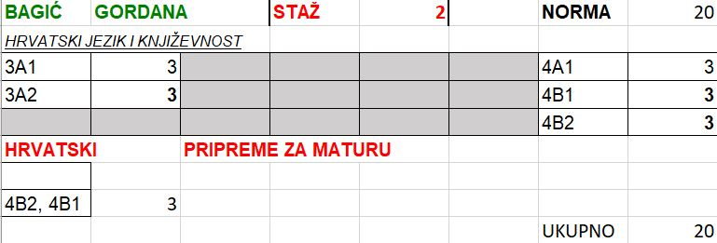

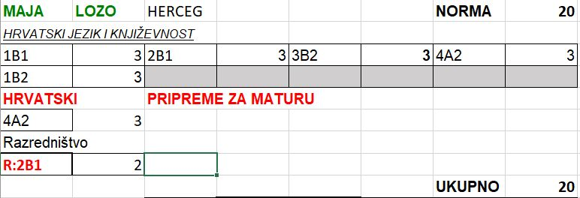

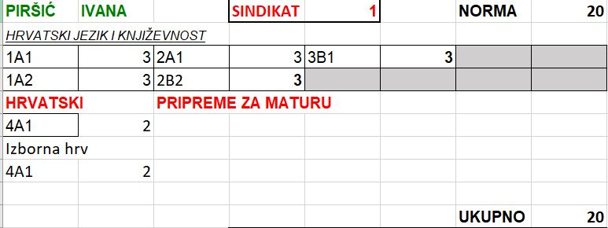
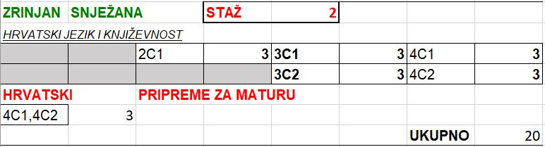

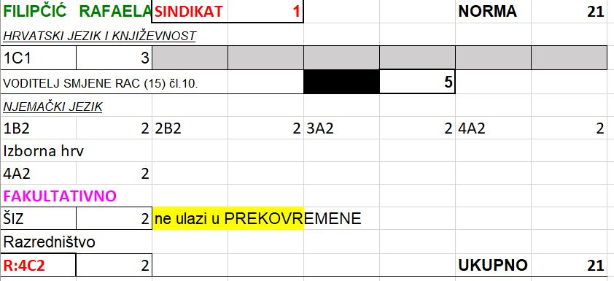
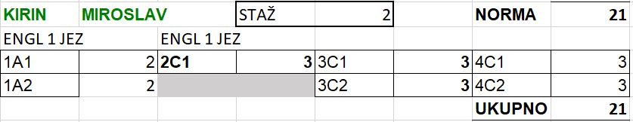
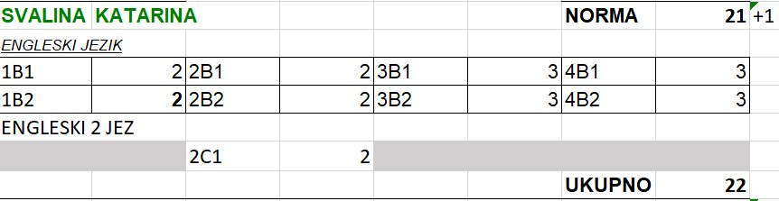
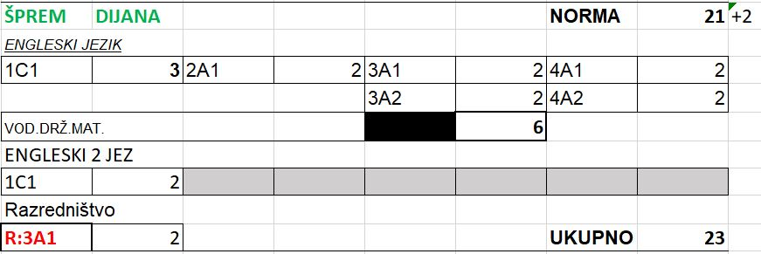

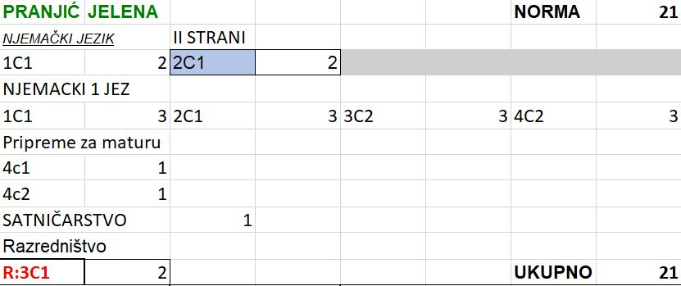
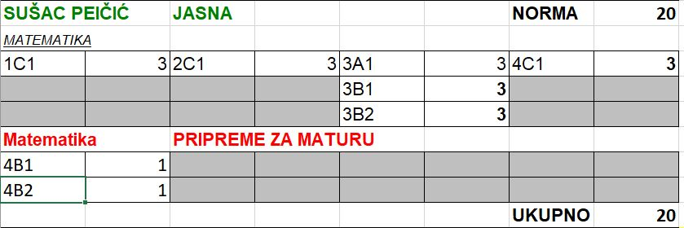

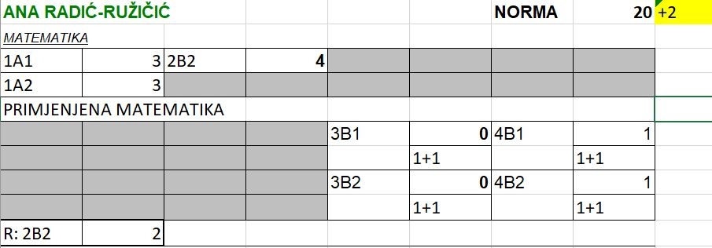
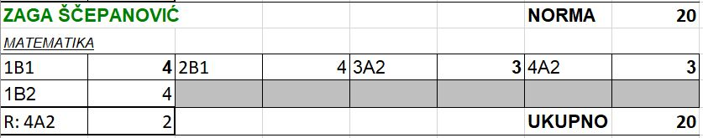
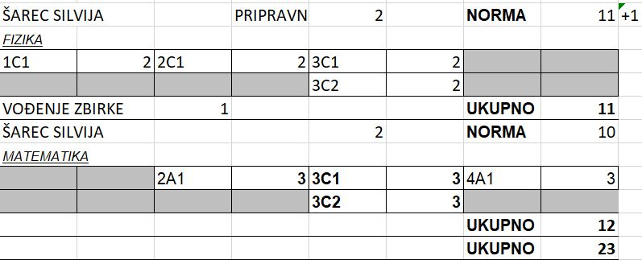
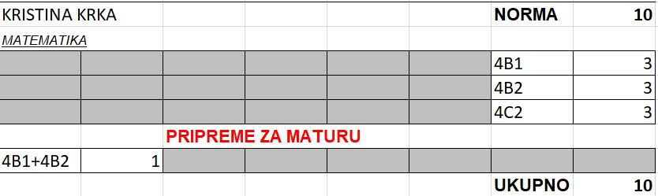
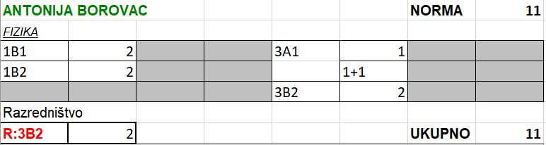
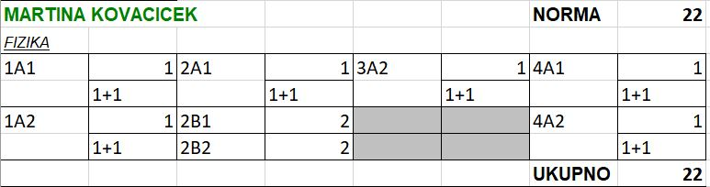
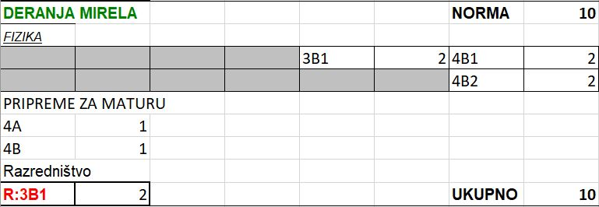
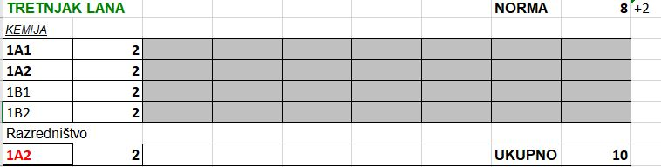
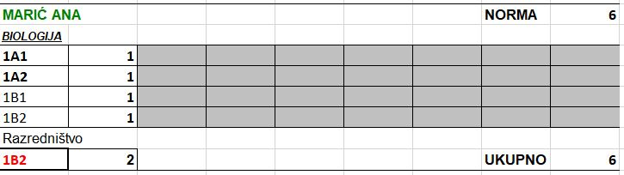

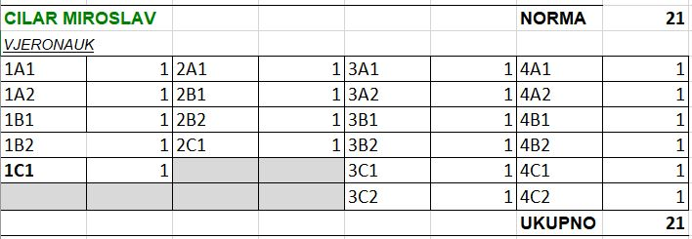
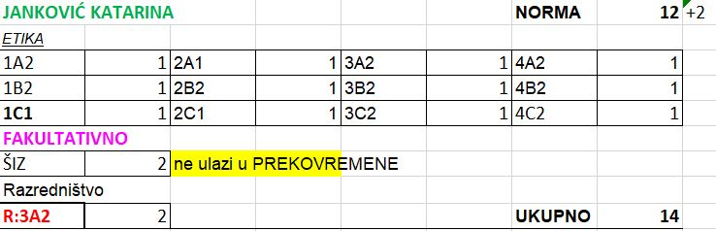
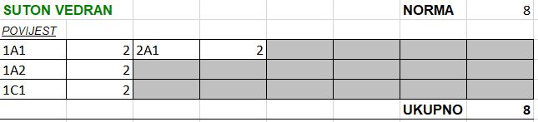
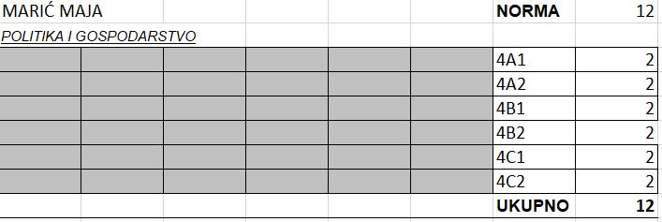
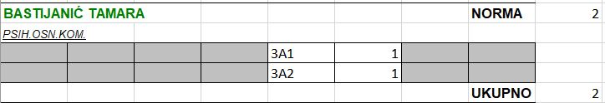
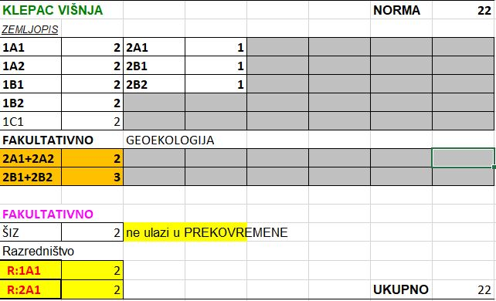
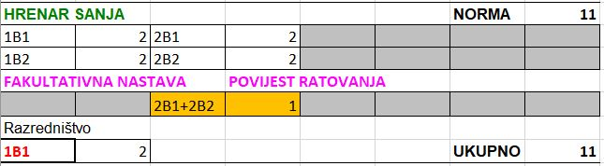
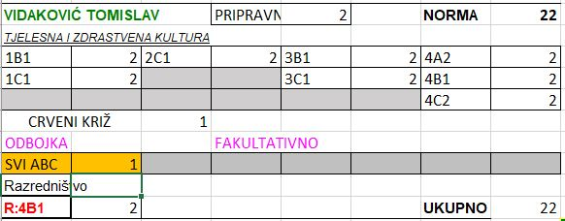
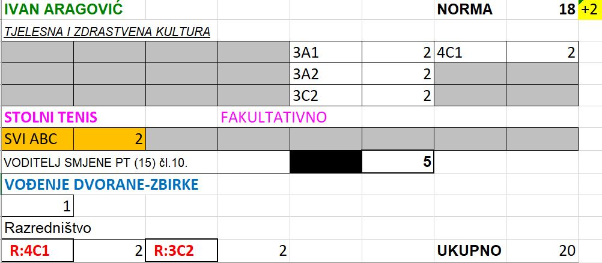
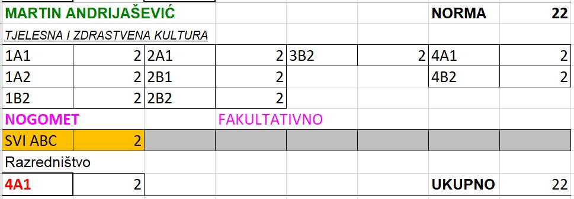
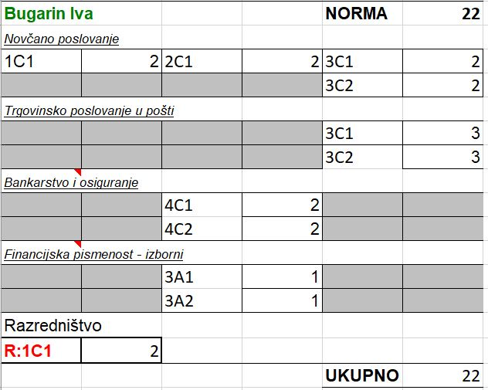
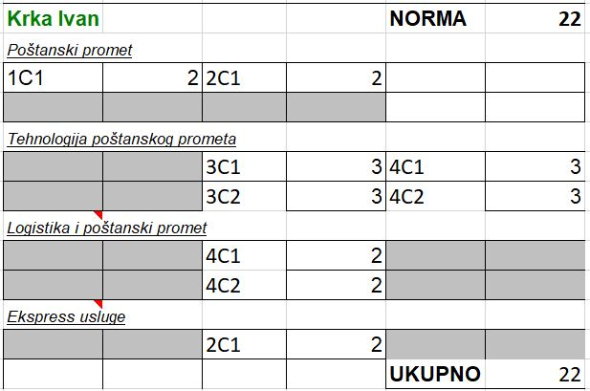
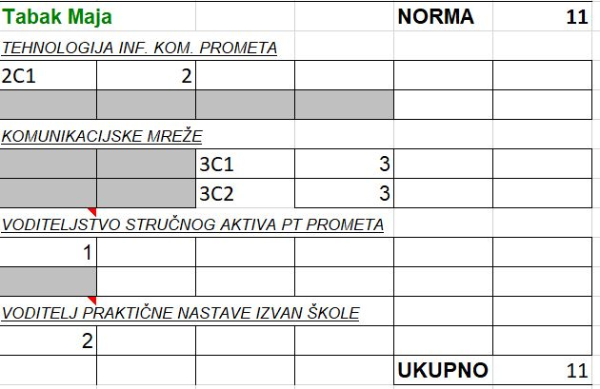
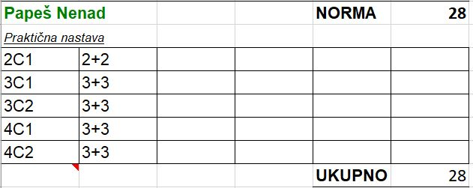
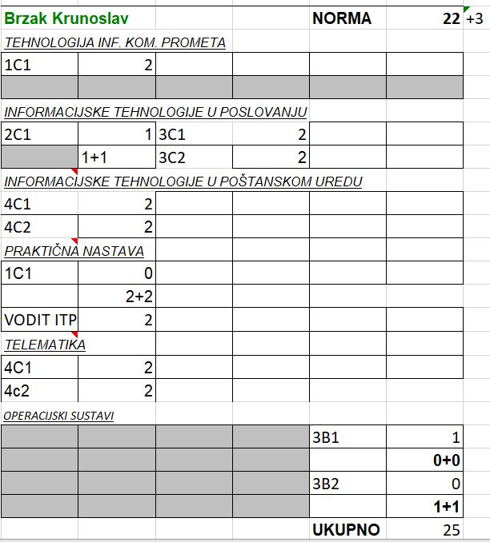
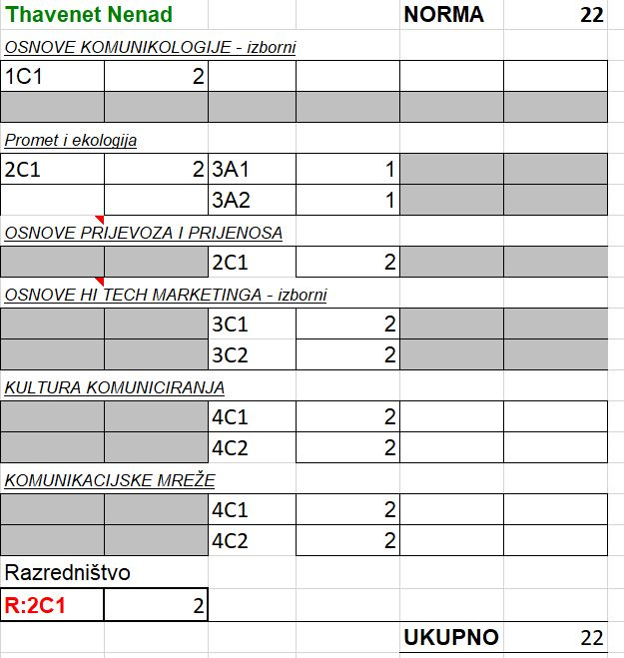
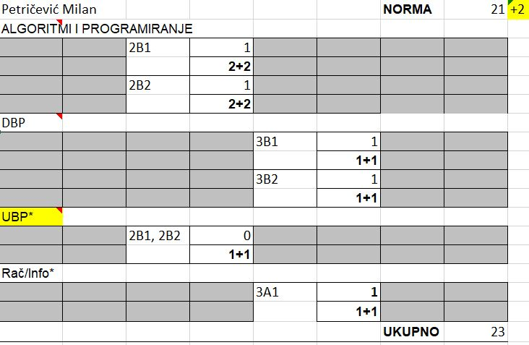
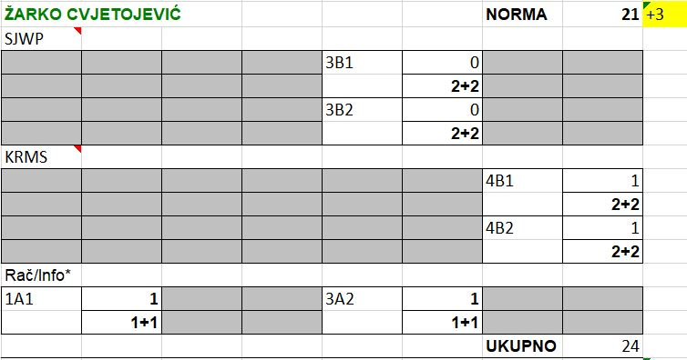
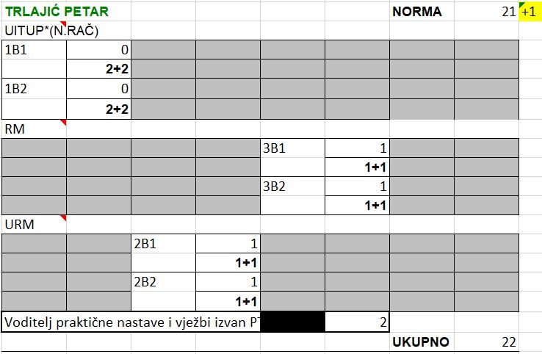
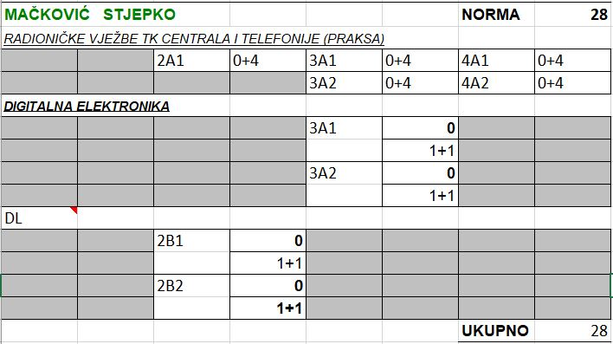
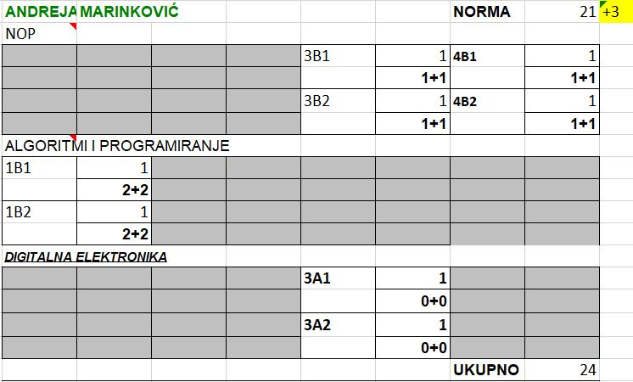
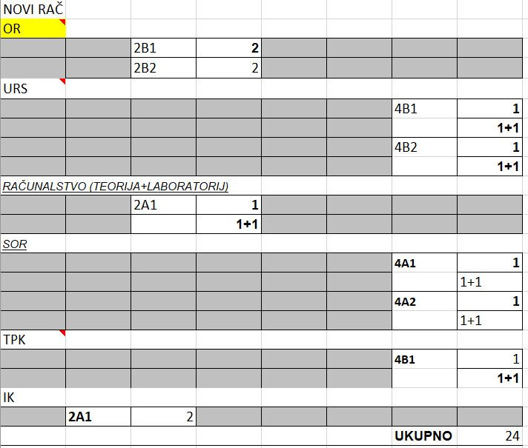
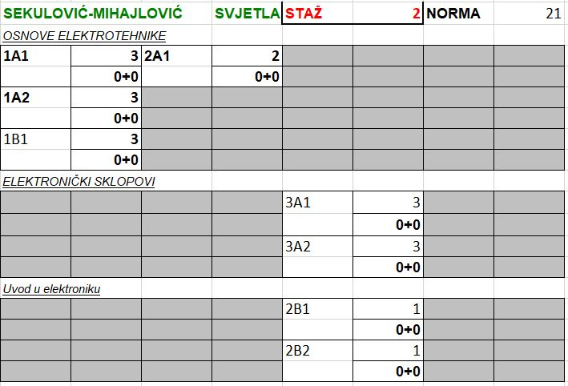
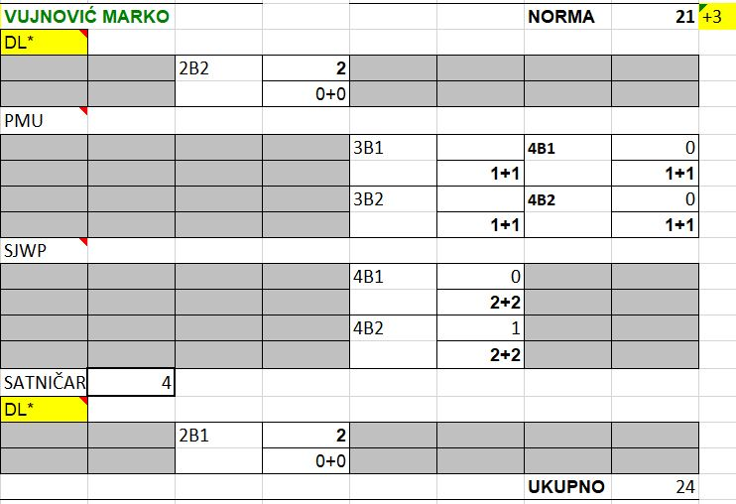
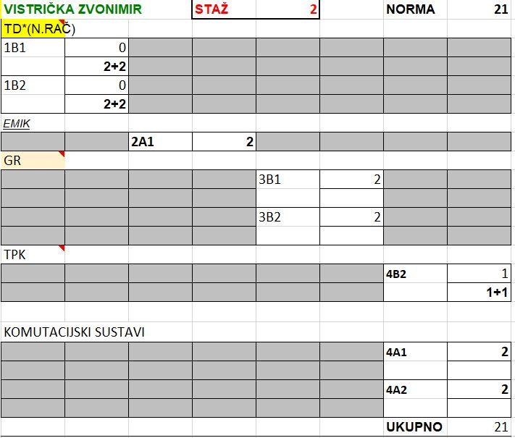
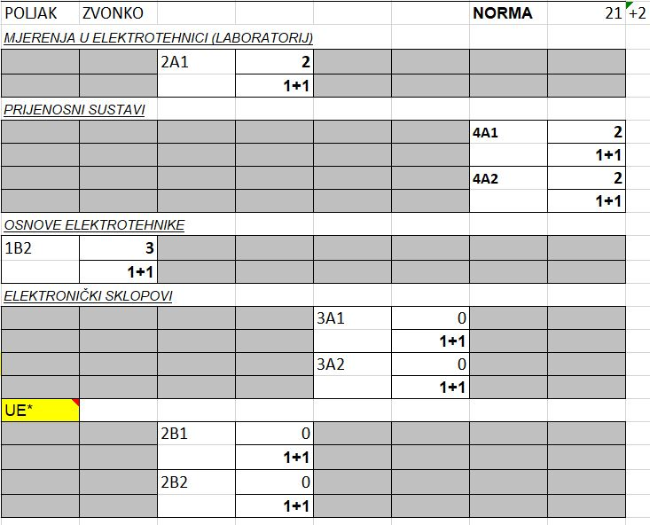
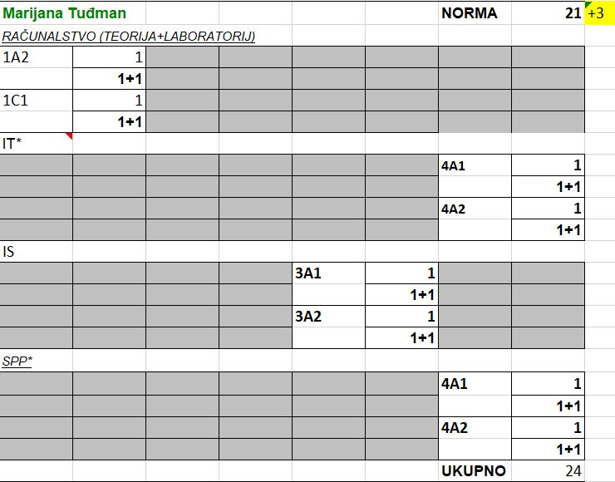
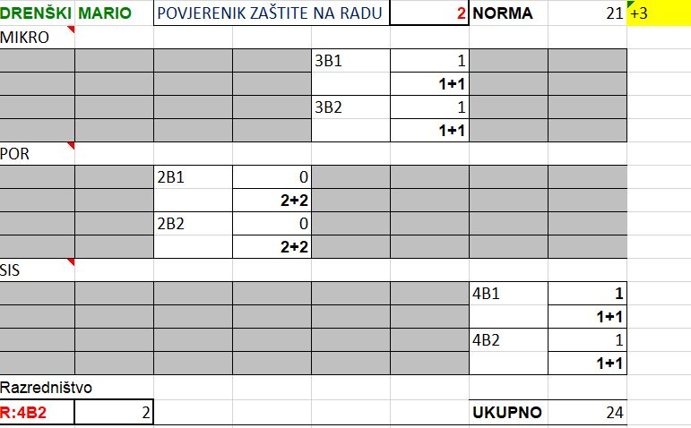
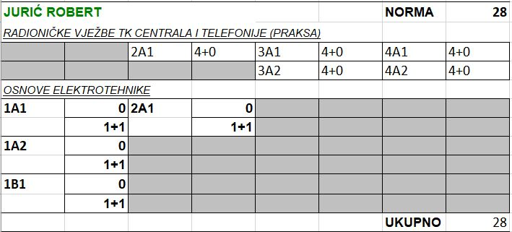
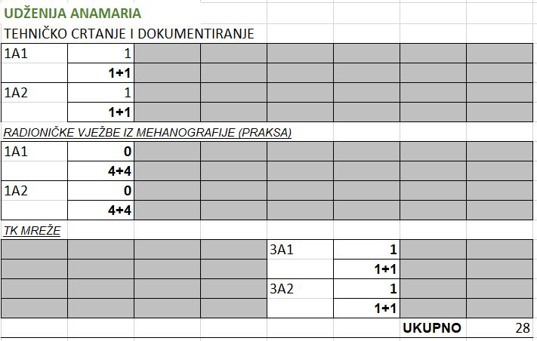

Sastav školskih komisija u školskoj godini 2023./24.

- Komisije za popis imovine (inventuru)

- Komisija za popis osnovnih sredstava
Trlajić, Petar - predsjednik
Poljak, Zvonko - član
Belić, Andrea - član

- Komisija za popis sitnog inventara
Drenški, Mario - predsjednik
Buneta, Vlatka - član
Janković, Katarina - član

- Komisija za popis potraživanja, obveza i novca u blagajni
Čanaki, Natalija - predsjednik
Vuković, Dijana - član
Cvek, Vanda - član
Koordinator svih popisnih komisija je Drenški Mario. Komisija će obaviti popise od 1. do 23.12.2023. g.

- Komisija za poslove zaštite na radu
Ćuruvija, Miro - predsjednik
Trlajić, Petar - član
Drenški, Mario - član

- Školsko ispitno povjerenstvo
Sviben, Zlatko - predsjednik
Šprem Frković, Dijana - ispitni koordinator
Buneta, Vlatka - član
Šćepanović, Zaga - član
Filipčić Jolić, Rafaela - član
Cvjetojević, Žarko - član
Trlajić, Petar - član

- Upisna komisija
Sviben, Zlatko - predsjednik
Pranjić, Jelena - član
Čanaki, Natalija - koordinator
Belić, Andrea – član
Cvjetojević, Žarko – član
Svalina, Katarina – član
Šćepanović, Zaga - član

- Dojdi osmaš

Buneta, Vlatka
učenici i nastavnici – dežurstva pri štandu

Međupredmetne teme
Sukladno Odluci o donošenju Kurikuluma međupredmetnih tema za osnovne i srednje škole u Republici Hrvatskoj, ostvaruje se sedam međupredmetnih tema u 4. i 5. ciklusu prolazeći kroz domene u svakoj temi:

- Uporaba informacijske i komunikacijske tehnologije (IKT)
DOMENE: Funkcionalna i odgovrna uporaba IKT-a
Komunikacija i suradnja u digitalnom okružju
Istraživanje i kritičko vrednovanje u digitalnom okružju
Stvaralaštvo i inovativnost u digitalnom okružju
- Održivi razvoj (ODR)
DOMENE: Povezanost
Djelovanje
Dobrobit
- Osobni i socijalni razvoj (OSR)
DOMENE: Ja
Ja i drugi
Ja i društvo
- Učiti kako učiti (UKU)
DOMENE: Primjena strategija učenja i upravljanja informacijama
Upravljanje svojim učenjem
Upravljanje emocijama i motivacijom u učenju
Stvaranje okružja za učenje
- Poduzetništvo (POD)
DOMENE: Promišljaj poduzetnički
Djeluj poduzetnički
Ekonomska i financijska pismenost
- Zdravlje (ZDR)
DOMENE: Tjelesno zdravlje
Mentalno i socijalno zdravlje
Pomoć i samopomoć
- Građanski odgoj i obrazovanje (GOO)
DOMENE: Ljudska prava
Demokracija
Društvena zajednica

Međupredmetne teme ostvaruju se međusobnim povezivanjem odgojno – obrazovnih područja i nastavnih tema svih obveznih i izbornih nastavnih predmeta, fakultativnih nastavnih predmeta, dodatne nastave i izvannastavnih aktivnosti te sat razrednika.

Orijentacijski kalendar rada škole
Početak nastave | 4. rujna 2023.
Završetak nastave | 21. lipnja 2024.
Završetak nastave za maturante | 24. svibnja 2024.
Prvo obrazovno razdoblje | 4. rujna 2023. - 22. prosinca 2023.
Drugo obrazovno razdoblje | 8. siječnja 2024. - 21. lipnja 2024.
Za maturante | 8. siječnja 2024. - 24. svibnja 2024.
Jesenski odmor učenika | 30. listopada 2023. - 1. studenoga 2023.
Prvi dio zimskoga odmora za učenike | 24. prosinca 2023. – 5. siječnja 2024.
Drugi dio zimskoga odmora za učenike | 19. veljače 2024. – 23. veljače 2024.
Proljetni odmor učenika | 28. ožujka 2024. - 5. travnja 2024.
Početak ljetnog odmora | 24. lipnja 2024.
- OBRAZOVNO RAZDOBLJE (4. 9. – 22. 12. 2023.)
1. Početak nastave | 4. rujna 2023.
2. Sjednice Nastavničkog vijeća | rujan, listopad, studeni, prosinac 2023.
3. Skraćena nastava zbog utakmica | ovisno o terminima 2023./24.
4. Sjednice Razrednih vijeća | 22. prosinca 2023.
5. Sjednica Nastavničkog vijeća | 22. prosinca 2023.
6. Završetak 1. polugodišta | 22. prosinca 2023.
- OBRAZOVNO RAZDOBLJE (8.1. – 21. 6. 2024.)
1. Početak nastave | 8. siječnja 2024.
2. Sjednica Nastavničkog vijeća | siječanj, veljača, ožujak, travanj, svibanj, lipanj, srpanj, kolovoz 2024.
3. Jednodnevni izlet | ožujak, travanj ili svibanj 2024.
4. Stručno usavršavanje zaposlenika | 31.svibanj 2024.
5. Završetak nastave za maturante  (nenastavni dan za I., II. i III. razrede) | 24. svibnja 2024.
6. Sjednica Razrednog vijeća završnih razreda | 27. svibnja 2024.
7. Sjednica Nastavničkog vijeća završnih razreda | 27. svibnja 2024.
8. Dopunski rad za završne razrede | 27. svibnja – 07. lipnja 2024.
9. Državna matura (ljetni rok) | 04. lipnja - 27. lipnja 2024.
10. Završni ispit – ljetni rok (obrana radnje) | 28. svibnja - 03. lipnja 2024.
11. Sjednica Nastavničkog vijeća | 4. lipnja 2024.
12. Državna matura (engleski jezik - ispit)  (nenastavni dan za I., II. i III. razrede) | 10. lipnja 2024.
13. Završetak nastave za I., II. i III. razrede | 21. lipnja 2024.
14. Sjednica Razrednog vijeća za I., II. i III. razrede | 24. lipnja 2024.
15. Sjednica Nastavničkog vijeća | 24. lipnja 2024.
16. Dopunski rad za I., II. i III. razrede | 25. lipnja - 5. srpnja 2024.
17. Sjednica Nastavničkog vijeća | 8. srpnja 2024.
18. Sjednica Nastavničkog vijeća | 21. kolovoza 2024.
19. Popravni ispit – II. rok – za maturante | 20. kolovoza 2024.
20. Popravni ispit – II. rok – za I., II. i III. r. | 21. - 23. kolovoza 2024.
21. Završni ispit – jesenski rok (obrana radnje) | 21. kolovoza 2024.
22. Sjednica Nastavničkog vijeća | 23. kolovoza 2024.
23. Maturalna putovanja | kraj kolovoza i/ili početak rujna 2024.
24. Državna matura (jesenski rok) | 21. kolovoza – 6. rujna 2024.
Upisi učenika u prve razrede i državna matura obavit će se prema naputku Ministarstva znanosti, obrazovanja i sporta Republike Hrvatske.

Kalendar završnog ispita školske godine 2023./2024.
Zimski rok
Predaja završnog rada i prijava obrane | od 4. - 5. prosinca 2023.
Obrana završnog rada | 11. prosinca 2023.
Uručenje svjedodžbi | u dogovoru s razrednikom
Ljetni rok
Donošenje tema za završni rad | do 13. listopada 2023.
Izbor tema za završni rad | do 23. listopada 2023.
Izrada završnog rada | tijekom školske godine
Predaja završnog rada i prijava obrane | od 20. svibnja do 23. svibnja 2024.
Obrana završnog rada | 28. svibnja - 03. lipnja 2024.
Uručenje svjedodžbi | 30. lipnja 2024.
Jesenski rok

Predaja završnog rada i prijava obrane | od 1. srpnja do 5. srpnja 2024.
Obrana završnog rada | 21. kolovoza 2024.
Uručenje svjedodžbi | u dogovoru s razrednikom

Okvirni programi rada škole

Plan i program rada Nastavničkog vijeća
R.br. | S a d r ž a j | Vrijeme realizacije | Nositelji
1. | - utvrđivanje i predlaganje Godišnjeg plana i programa škole i Školskog kurikuluma  - usvajanje plana usavršavanja  - molbe učenika, razlikovni ispiti | rujan 2023. | - ravnatelj  - pedagog
2. | - oprost od nastave TZK  - tekuća problematika  - stručno usavršavanje nastavnika | listopad | - ravnatelj  - pedagog
3. | - tekuća problematika  - stručno usavršavanje nastavnika  - pedagoške mjere | studeni | - ravnatelj  - pedagog  - voditelji turnusa  - nastavnici
4. | - analiza uspjeha učenika na kraju I. pol.  - pedagoške mjere | prosinac | - ravnatelj  - pedagog  - voditelji turnusa  - razrednici/nastavnici
5. | - maturalna putovanja | siječanj 2024. | - ravnatelj  - pedagog  - razrednici završnih razreda
6. | - tekuća problematika | veljača | - ravnatelj  - pedagog  - nastavnici
7. | - izvedbeni programi školskih izleta  - državne mature  - tekuća problematika, pedagoške mjere | ožujak | - ravnatelj  - razrednici  - nastavnici  - ispitni koordinator
8. | - pedagoške mjere  - izvedbeni programi maturalnog putovanja  - organizacija manifestacije Dojdi osmaš | travanj | - ravnatelj  - pedagog  - voditelji turnusa  - nastavnici  - knjižničar
9. | - organizacija Dana maturanata  - organizacija Otvorenog dana škole  - analiza uspjeha učenika završnih razreda na kraju nastavne godine  - preispitivanje zaključne ocjene na zahtjev učenika  - pedagoške mjere  - analiza realizacije programa u završnim razredima  - pripreme i obveze nastavnika za kraj nastavne godine | svibanj | - ravnatelj  - pedagog  - voditelji turnusa  - nastavnici  - knjižničar
10. | - analiza uspjeha na kraju nastavne godine  - preispitivanje zaključnih ocjena po zahtjevu učenika  - analiza realizacije nastavnih programa  - državne mature  - obveze nastavnika na kraju nastavne godine | lipanj | - ravnatelj  - pedagog  - voditelj turnusa  - ispitni koordinator
11. | - analiza uspjeha učenika nakon dopunskog rada  - izvješća o upisima u 1.razrede  - raspodjela zaduženja nastavnika | srpanj | - ravnatelj  - pedagog  - predsjednik upisne komisije
12. | - izvješće o upisu učenika nakon popravnog roka  - priprema za početak nove školske godine  - državna matura | kolovoz | - pedagog  - ravnatelj  - ispitni koordinator

Plan stručnog usavršavanja nastavnika

Vrsta usavršavanja/sadržaji | Vrijeme realizacije | Nositelji
individualno usavršavanje  (praćenje stručne literature i časopisa) | tijekom školske godine | nastavnici, stručni suradnici, ravnatelj
usavršavanje u sklopu stručnih tijela škole (Nastavničko vijeće, Stručni aktivi) | tijekom školske godine | nastavnici, stručni suradnici, ravnatelj, vanjski suradnici
usavršavanje izvan škole  (stručni skupovi, savjetovanja, seminari Ministarstva, Agencija i ostalih institucija, odnosno poduzeća) | tijekom školske godine | nastavnici, stručni suradnici, ravnatelj

Plan i program rada razrednog vijeća
R. br. | S a d r ž a j | Cilj | Ishodi | Vrijeme realizacije | Nositelji
1. | upoznavanje RV-a s (mogućim) poteškoćama učenika i dokumentacijom | Detekcija mogućih problema i osmišljavanje strategija za njihovo rješavanje | Bolja socijalizacija učenika i bolji uspjeh | tijekom školske godine | - razrednik  - pedagog  - ravnatelj
2. | analiza učeničkih postignuća | Dogovor o ispravljanju negativnih ocjena, izricanje pedagoških mjera u slučaju neopravdanih izostanaka i problema s disciplinom učenika | Dogovor o usklađenom djelovanju prema učenicima | siječanj, svibanj, lipanj  tijekom godine | - razrednici
4. | suradnja s roditeljima i starateljima učenika | Detekcija mogućih problema i osmišljavanje strategija za njihovo rješavanje | Bolja socijalizacija učenika i bolji uspjeh  te eventualno kontaktiranje socijalnih službi | tijekom godine | - razrednik  -nastavnici  - pedagog  - ravnatelj
6. | Klasifikacijska sjednica RV | Analizirati uspjeh učenika na kraju nastavne godine | Analiza uspjeha učenika na kraju nastavne godine | svibanj, lipanj | - razrednik  - voditelji  turnusa

Plan i program rada razrednih odjela i razrednika
Razrednici i njihovi zamjenici u šk. god. 2023./2024.
Razred | Razrednik | Zamjenik razrednika
1A1 | Klepac Višnja | Piršić Ivana
1A2 | Tretnjak Lana | Kovačićek Martina
2A1 | Klepac Višnja | Cilar Miroslav
3A1 | Šprem Frković Dijana | Bagić Gordana
3A2 | Janković Katarina | Sekulović Mihajlović Svjetlana
4A1 | Andrijašević Martin | Poljak Zvonko
4A2 | Šćepanović Zaga | Vistrička Zvonimir
1B1 | Hrenar Gostrec Sanja | Svalina Katarina
1B2 | Marić Ana | Trlajić Petar
2B1 | Lozo Herceg Maja | Petričević Milan
2B2 | Radić Ružičić Ana | Mačković Stjepko
3B1 | Deranja Mirela | Belić Andrea
3B2 | Borovac Antonija | Sušac Peičić Jasna
4B1 | Vidaković Tomislav | Cvjetojević Žarko
4B2 | Drenški Mario | Krka Kristina
1C1 | Bugarin Iva | Šarec Silvija
2C1 | Thavenet Nenad | Brzak Krunoslav
3C1 | Pranjić Jelena | Kirin Miroslav
3C2 | Aragović Ivan | Tabak Maja
4C1 | Aragović Ivan | Papeš Nenad
4C2 | Filipčić Jolić Rafaela | Krka Ivan

Plan i program rada razrednika
SUBJEKTI I PODRUČJE RADA | VREMENIK | SADRŽAJI
Pedagoški poslovi | tijekom cijele školske godine  Jedan sat tjedno  tijekom cijele školske godine | - upoznavanje učenika i njihovih mogućnosti  - identifikacija i praćenje učenika s teškoćama  - praćenje procesa socijalizacije učenika  - rješavanje odgojnih problema učenika u razredu  - redovito praćenje izostanaka učenika radi prevencije eventualnih neopravdanih izostanaka  - praćenje napretka učenika u nastavi i drugim oblicima odgojno-obrazovnog rada analiziranje uzroka neuspjeha  - rad sa skupinom učenika ili individualni razgovori  - satovi razrednog odjela - teme u planu i programu satova s razrednim odjelom  - predlaganje i izricanje pedagoških mjera  - - profesionalno informiranje učenika
Organizacijski poslovi | tijekom školske godine | - osnivanje razrednog odjela (izbor rukovodstva)  - pripremanje, sazivanje i vođenje sjednica razrednog vijeća  - praćenje procesa i realizacije programa  - predsjedavanje komisijama  - organiziranje, pripremanje i vođenje roditeljskih sastanka  - organiziranje uređenja prostorije razrednog odjela  - organizacija izleta, posjeta kulturnim institucijama, izložbama,  koncertima…  - organizacija obilježavanja značajnih datuma
Administrativni poslovi | tijekom školske godine | - izrada plana i programa rada razrednika i razrednog odjela  - prikupljanje potrebnih dokumenata za uvođenje točnih podataka u školsku dokumentaciju  - unošenje podataka u razrednu knjigu, matičnu knjigu, e-maticu  - uredno vođenje razredne knjige  - evidentiranje i opravdavanje izostanaka  - evidentiranje sadržaja individualnih razgovora s učenicima i roditeljima  - izrada izvješća o uspjehu  - ispisivanje svjedodžbi
Suradnja s roditeljima | 3 puta godišnje obvezno | - 3 roditeljska sastanka
 | tijekom godine, prema potrebi | - roditeljski sastanci radi organizacijskih potreba (izbora putničkih agencija za izlete, putovanja i sl.)
 | tijekom cijele šk. godine, 1 sat tjedno  Prema potrebi | - tjedni individualni informativni razgovori  - individualni kontakti s roditeljima učenika koji imaju poteškoća u učenju, problemima u ponašanju, izostajanju s nastave itd.
suradnja s članovima RV i NV te pedagoškom službom | tijekom godine, prema potrebi | - planiranje, pripremanje, sazivanje i vođenje sjednica RV  - individualno i skupno ( na sjednicama vijeća): analiza učeničkih sposobnosti, navika i postignuća, pronalaženje strategija za unapređenje istih
Suradnja s drugim institucijama | tijekom školske godine, prema dogovoru | - suradnja sa školskom liječnicom  - suradnja s centrima za socijalnu skrb  - suradnja s učeničkim domovima

Plan i program rada prvih (1.) razrednih odjela
SADRŽAJ/AKTIVNOSTI | ISHODI | OBLICI I METODE RADA | VREMENIK AKTIVNOSTI | NOSITELJ AKTIVNOSTI | MEĐUPREDMETNE TEME
1.Predstavljanje i međusobno upoznavanje, upoznavanje s Pravilnikom o načinima, postupcima i elementima vrednovanja, Pravilnikom o kriterijima za izricanje pedagoških mjera, Pravilnikom o načinu postupanja odgojno-obrazovnih radnika u poduzimanju mjera zaštite prava učenika, Pravilnikom o Kućnom red  Mjere vezane uz pandemiju  COVID-19.  2. Dogovor o zaduženjima u RO  3. Plan i program rada na satovima razrednog odjela  4. Nova škola - razredna pravila  (Kućni red škole) | Učenici će moći uvažavati tuđa promišljanja i aktivno sudjelovati u razrednoj komunikaciji  Učenici će se ponašati u skladu s pravilnicima, steći naviku pristojnog ponašanja  Učenici će aktivno sudjelovati u školskim aktivnostima  Učenici će sastaviti razredna pravila | Međusobno upoznavanje učenika i razrednika  Razgovor  Pisanje, rad u skupinama  Razgovor  Razgovor  Pisanje  Rad u skupinama | Rujan  (4 sata) | Razrednik, učenici  Razrednik, učenici  Razrednik, učenici  Razrednik,  Učenici | osr A.4.1. Razvija sliku o sebi  uku D.4/5.2. Suradnja s drugima. Učenik ostvaruje dobru komunikaciju s drugima, uspješno surađuje u različitim situacijama i spreman je zatražiti i ponuditi pomoć  zdr B.4.1.A Odabire primjerene odnose i komunikaciju  zdr B.4.1.B Razvija tolerantan odnos prema drugima  zdr B.4.2.C Razvija osobne potencijale i socijalne uloge  goo C.4.1. Aktivno se uključuje u razvoj zajednice  osr B.4.3. Preuzima odgovornost za svoje ponašanje
5. Bonton - pristojno ponašanje  6. Bogatstvo različitosti, tolerancija u svakodnevnom životu  7. Postupanje škole u slučaju nasilja  8. Navike učenja | Pridržavati se pravila pristojnog ponašanja  Prihvaćati stavove o različitosti  Njegovati toleranciju i demokratski dijalog  Učenici su upoznati s odredbama propisa  Koristiti nove spoznaje  Učinkovito planirati i koristiti vrijeme | Razgovor  Demonstracija  Vježba upoznavanja  Razgovor  Analiza  Razgovor  Radionica  Razgovor Diskusija | Listopad  (4 sata) | Razrednik, učenici  Razrednik, učenici  Razrednik, učenici  Razrednik,  pedagoginja, učenici | osr A.4.2. Upravlja svojim emocijama i ponašanjem  osr B.4.1. Uviđa posljedice svojih i tuđih stavova/postupaka/izbora  goo A.4.3. Promiče ljudska prava  goo A.4.4. Promiče ravnopravnost spolova  goo A.4.5. Promiče prava nacionalnih manjina  zdr B.4.1.B Razvija tolerantan odnos prema drugima  zdr B.4.1.C Analizira vrste nasilja, mogućnosti izbjegavanja sukoba i načine njihova nenasilnoga rješavanja  uku C.4/5.1. Vrijednost učenja. Učenik može objasniti vrijednost učenja za svoj život  uku C.4/5.2. Slika o sebi kao učeniku. Učenik iskazuje pozitivna i visoka očekivanja i vjeruje u svoj  uspjeh u učenju
9. Osobna higijena  10. Dan sjećanja na žrtve Vukovara  11. Učenje kod kuće  12. Odnos s roditeljima | Navesti dobrobiti održavanja osobne higijene/posljedice neodržavanja higijene  Navesti temeljne vrijednosti domoljublja, empatije, suosjećanja i tolerancije  Učenici će moći učinkovito planirati i koristiti vrijeme , redovito izvršavati školske obveze  Razvijati dobar odnos i komunikaciju s roditeljima, prihvatiti tuđe savjete | Razgovor  Predavanje  Sistematski pregled  Razgovor Referat  Anketa i analiza uz razgovor  Razgovor | Studeni  (4 sata) | Školska liječnica, razrednik, učenici  Razrednik, učenici  Razrednik, učenici  Razrednik, učenici | zdr A.4.3. Objašnjava utjecaj pravilne osobne higijene i higijene okoline na očuvanje zdravlja  zdr C.4.3.A Obrazlaže važnost odaziva na sistematske preglede i preventivne preglede u odrasloj dobi  zdr B.4.1.B Razvija tolerantan odnos prema drugima  goo B.4.1. Promiče pravila demokratske zajednice  uku B.4/5.1. Planiranje. Učenik samostalno određuje ciljeve učenja, odabire pristup učenju te planira učenje  uku C.4/5.2. Slika o sebi kao učeniku. Učenik iskazuje pozitivna i visoka očekivanja i vjeruje u svoj uspjeh u učenju  uku C.4/5.3. Interes. Učenik iskazuje interes za različita područja, preuzima odgovornost za svoje učenje i ustraje u učenju  osr A.4.4. Upravlja svojim obrazovnim i profesionalnim putem
13. Zdravstveni rizici konzumiranja alkohola  14. Mjesec borbe protiv ovisnosti  15. Obilježavanje Božića i Nove godina | Definirati zdrave životne navike i zdravstvene rizike koje donosi konzumacija alkohola  Učenici će obilježiti međunarodni mjesec borbe protiv ovisnosti  Učenici će se kreativno izražavati | Upitnik  Diskusija  Radionica  Uređivanje učionice, škole  Uređivanje učionice, škole | Prosinac  (3 sata) | Učenici, razrednik  Učenici, razrednik, pedagoginja  Učenici | zdr C.4.1.A Objašnjava opasnosti konzumacije alkohola i drugih psihoaktivnih tvari i akutnih trovanja  alkoholom i drugim psihoaktivnim tvarima  zdr B.4.3. Analizira uzroke i posljedice određenih rizičnih ponašanja i ovisnosti  uku A.4/5.3. Kreativno mišljenje. Učenik kreativno djeluje u različitim područjima učenja  pod A.4.1. Primjenjuje inovativna i kreativna rješenja  goo C.4.2. Dobrovoljno sudjeluje u društveno korisnom radu
16. Analiza odgojno-obrazovnog rada u 1. polugodištu  17. Moji virtualni prijatelji | Učenici će moći samovrednovati razinu svoga postignuća, napraviti plan za poboljšanje uspjeha, usvojiti naviku redovitog pohađanja nastave  Poticati osobne odnose s osobama koje su stvarne i bliske | Samoanaliza  Razgovor  Diskusija | Siječanj  (2 sata) | Učenici, razrednik  Učenici, razrednik | uku B.4/5.4. Samovrednovanje/samoprocjena. Učenik samovrednuje proces učenja i svoje rezultate, procjenjuje ostvareni napredak te na temelju toga planira buduće učenje  ikt B.4.1. Učenik samostalno komunicira s poznatim i nepoznatim osobama u sigurnome digitalnom okružju  ikt B.4.3. Učenik kritički procjenjuje svoje ponašanje i ponašanje drugih u digitalnome okružju
18. Prevencija nasilja  19. Valentinovo  20. Sigurno u prometu  21. Kako odoljeti pritisku vršnjaka | Učenici će njegovati suradničke odnose sa svojim razrednim kolegama, stvarati kompromis uvažavajući druge i sebe, nenasilno rješavati probleme  Učenici će moći opisati načine na koje iskazuju i zadovoljavaju potrebe za ljubavlju  Učenici će moći izbjegavati prometne opasnosti  Učenici će moći argumentirati nenasilne metode u rješavanju problema, donositi svoje odluke bez pritiska | Razgovor  Razgovor  Uređivanje učionice  Razgovor Predavanje  Diskusija | Veljača  (4 sata) | Razrednik,  pedagoginja, učenici  Razrednik, učenici  Predstavnici MUP  Učenici | zdr B.4.1.C Analizira vrste nasilja, mogućnosti izbjegavanja sukoba i načine njihova nenasilnoga rješavanja  osr A.4.2. Upravlja svojim emocijama i ponašanjem  zdr B.4.1.A Odabire primjerene odnose i komunikaciju  zdr C.4.1.B Procjenjuje i predviđa opasnosti kojima je izložen s naglaskom na opasnosti koje su  karakteristične za mlade  osr C.4.1. Prepoznaje i izbjegava rizične situacije u društvu i primjenjuje strategije samozaštite
22. Komunikacija  23. Pravilna prehrana  24. Zdravstveni rizici pušenja  25. Nasilje na internetu | Učenici će se pridržavati pravila uspješne komunikacije, prepoznati oblike komunikacije i pogreške; pokazati primjer uspješne komunikacije  Definirati pojam pretilosti, rizike i strategije borbe protiv pretilosti  Učenici će moći definirati zdrave životne navike i opisati rizike koje donose pogrešne odluke u životu  Učenici će izabrati prikladan i siguran način komunikacije | Razgovor Diskusija Igranje uloga  Radionica  Upitnik Razgovor  Radionice Razgovor  Anketa | Ožujak  (4 sata) | Razrednik, učenici  Razrednik, učenici,  Razrednik, učenici  Razrednik, učenici | osr A.4.1. Razvija sliku o sebi  uku D.4/5.2. Suradnja s drugima. Učenik ostvaruje dobru komunikaciju s drugima, uspješno surađuje u različitim situacijama i spreman je zatražiti i ponuditi pomoć  zdr A.4.2. Razlikuje različite prehrambene stilove te prepoznaje znakove poremećaja ravnoteže u organizmu  zdr C.4.2.B Opisuje vodeće uzroke obolijevanja i smrtnosti i povezuje određena oboljenja s rizikom za pojavu tih bolesti  zdr B.4.3. Analizira uzroke i posljedice određenih rizičnih ponašanja i ovisnosti  ikt A.4.1. Učenik kritički odabire odgovarajuću digitalnu tehnologiju  ikt A.4.2. Učenik se koristi društvenim mrežama i mrežnim programima uz upravljanje različitim postavkama funkcionalnosti
26. Ne, zato jer ne!  27. Planiranje izleta  28. Donošenje životnih odluka | Izbjegavati sredstva ovisnosti  Učenici će odabrati školski izlet  Preuzeti odgovornost za odluke, znati prepoznati dobar i loš izbor, samostalno odlučivati, uočiti razne oblike ponašanja kojima potvrđujemo svoju odgovornost | Predavanje  Razgovor  Analiza Razgovor  Radionica | Travanj  (3 sata) | Predstavnici MUP  Razrednik, učenici  Razrednik, učenici | zdr B.4.3. Analizira uzroke i posljedice određenih rizičnih ponašanja i ovisnosti  zdr C.4.1.B Procjenjuje i predviđa opasnosti kojima je izložen s naglaskom na opasnosti koje su karakteristične za mlade  pod B.4.2. Planira i upravlja aktivnostima  osr A.4.4. Upravlja svojim obrazovnim i profesionalnim putem  osr B.4.3. Preuzima odgovornost za svoje ponašanje
29. Posjet muzeju, kinu ili kazališnoj predstavi  30. Klađenje i kockanje  31. Moja uloga u očuvanju okoliša  32. Dobre i loše strane interneta  33. Analiza odgojno – obrazovnog rada pred kraj nastavne godine | Učenici će moći navesti rizike koje donosi kockanje i klađenje  Učenici će upoznati važnost čuvanja okoliša i djelovanja u široj zajednici  Učenici će moći raščlaniti dobre i loše strane Interneta  Učenici će moći samovrednovati razinu svog postignuća, uočiti ocjene koje će ispravljati | Razgovor  Razgovor Diskusija  Razgovor  Razgovor  Pisanje | Svibanj  (5 sati) | Razrednik, učenici  Razrednik, učenici  Razrednik, učenici  Razrednik, učenici  Razrednik, učenici | goo C.4.3. Promiče kvalitetu života u zajednici  zdr B.4.3. Analizira uzroke i posljedice određenih rizičnih ponašanja i ovisnosti  odr B.4.1. Djeluje u skladu s načelima održivoga razvoja s ciljem zaštite prirode i okoliša  odr A.4.3. Procjenjuje kako stanje ekosustava utječe na kvalitetu života  ikt A.4.1. Učenik kritički odabire odgovarajuću digitalnu tehnologiju  ikt A.4.2. Učenik se koristi društvenim mrežama i mrežnim programima uz upravljanje različitim postavkama funkcionalnosti  ikt A.4.4. Učenik argumentirano procjenjuje utjecaj tehnologije na zdravlje i okoliš  uku B.4/5.4. Samovrednovanje/samoprocjena. Učenik samovrednuje proces učenja i svoje rezultate, procjenjuje ostvareni napredak te na temelju toga planira buduće učenje
34. Što dalje u novoj školskoj godini?  35. Analiza uspjeha | Učenici će predložiti plan rada za iduću školsku godinu  Učenici će moći definirati kriterije evaluacije vlastitog uspjeha te povezati uspjeh i odgovornost u izvršavanju zadataka | Predlaganje  Diskusija  Pisanje  Razgovor | Lipanj  (2 sata) | Razrednik, učenici  Razrednik, učenici | uku B.4/5.3. Prilagodba učenja. Učenik regulira svoje učenje mijenjajući prema potrebi plan ili pristup učenju  uku C.4/5.1. Vrijednost učenja. Učenik može objasniti vrijednost učenja za svoj život  uku C.4/5.2. Slika o sebi kao učeniku. Učenik iskazuje pozitivna i visoka očekivanja i vjeruje u svoj uspjeh u učenju

Plan i program rada drugih (2.) razrednih odjela

SADRŽAJ/AKTIVNOSTI | ISHODI | OBLICI I METODE RADA | VREMENIK AKTIVNOSTI | NOSITELJ AKTIVNOSTI | MEĐUPREDMETNE TEME
1. Podsjećanje na Pravilnik o načinima postupcima ,elementima vrednovanja, Pravilnik o kriterijima za izricanje pedagoških mjera, Pravilnik o načinu postupanja o.-o . radnika u poduzimanju mjera zaštite prava učenika, Pravilnik o Kućnom redu  Mjere vezane uz pandemiju COVID-19.  2. Dogovor o zaduženjima u RO, plan i program rada na satovima RO, Vijeće učenika  3 Pravila ponašanja  4. Nova šk. godina-novi izazovi -nove odluke | Učenici su upoznati i pridržavaju se relevantnih akata škole  Izabrani su predstavnici učenika  Učenici će aktivno sudjelovati u školskim aktivnostima  Učenici će sastaviti pravila za dobre odnose u razrednom odjelu, poštivati pravila demokracije i kulture u komunikaciji  Primijeniti učinkovitije strategije učenja u odnosu na prošlu šk. godinu | Razgovor  Razgovor, pisanje, rad u skupinama,  Razgovor, evidentiranje popisa  Razgovor  Rad u skupini | Rujan  (4 sata) | Razrednik,  Razrednik i učenici  Razrednik,  Učenici  Razrednik,  Učenici  Razrednik Učenici | osr A.4.1. Razvija sliku o sebi  uku D.4/5.2. Suradnja s drugima. Učenik ostvaruje dobru komunikaciju s drugima, uspješno surađuje u različitim situacijama i spreman je zatražiti i ponuditi pomoć  goo B.4.1. Promiče pravila demokratske zajednice  goo B.4.2. Sudjeluje u odlučivanju u demokratskoj zajednici  uku D.4/5.2. Suradnja s drugima. Učenik ostvaruje dobru komunikaciju s drugima, uspješno surađuje u različitim situacijama i spreman je zatražiti i ponuditi pomoć  osr A.4.3. Razvija osobne potencijale  osr B.4.3. Preuzima odgovornost za svoje ponašanje
5. Postupanje škole u slučaju nasilja  6. Ljutnja – strah  Kako se nositi sa  ljutnjom i agresijom  7. Prehrana-naučite  čitati etikete  8. Živjeti zdravo-  važnost sporta u svakodnevnom životu | Učenici su upoznati s odredbama propisa  Prepoznati i  primjereno izražavati svoja emocionalna stanja  Pronaći informacije o proizvodima , poboljšati prehrambene navike  Detektirati prednosti bavljenja fizičkim aktivnostima za očuvanje zdravlja | Razgovor  Radionica  Razgovor | Listopad  (4 sata) | Razrednik, Učenici  Razrednik, Učenici | osr B.4.1. Uviđa posljedice svojih i tuđih stavova/postupaka/izbora  osr A.4.2. Upravlja svojim emocijama i ponašanjem  A.4.2. Razlikuje različite prehrambene stilove te prepoznaje znakove poremećaja ravnoteže u organizmu
9. Kako biti uspješan  10. Dan sjećanja na žrtve Vukovar  11. Učenje kod kuće  12. Mjesec borbe protiv  ovisnosti | Preuzimanje odgovornosti za postignuća  Učenici će navesti temeljne vrijednosti domoljublja, empatije, suosjećanja i tolerancije  Učenici će moći učinkovito planirati i koristiti vrijeme  Učenici će obilježiti međunarodni mjesec borbe protiv ovisnosti | Razgovor  Razgovor, slušanje,  referat  Anketa, analiza uz razgovor  Uređivanje učionice, škole  izrada plakata | Studeni  (4 sata) | Razrednik, Učenici | osr A.4.1. Razvija sliku o sebi  osr A.4.3. Razvija osobne potencijale  osr C.4.4. Opisuje i prihvaća vlastiti kulturni i nacionalni identitet u odnosu na druge kultureosr A.4.4. Upravlja svojim obrazovnim i profesionalnim putem  B.4.3. Analizira uzroke i posljedice određenih rizičnih ponašanja i ovisnosti  C.4.1.A Objašnjava opasnosti konzumacije alkohola i drugih psihoaktivnih tvari i akutnih trovanja alkoholom i drugim psihoaktivnim tvarima
13. Ovisnosti  14. Obilježavanje Božića  i Nove godine  15. Odgovorno spolno  ponašanje | Razviti zdrave životne navike i osvješćivanje rizika koje pogrešne odluke donese u životu  Učenici će se kulturno izražavati  Iznositi svoja i slušati tuđa iskustva  Razlikovati odgovorno i neodgovorno ponašanja | Diskusija  Radionica  Uređivanje učionice, škole  Razgovor slušanje  Radionica | Prosinac  (3 sata)  Razrednik  Učenici | Učenici, Razrednik  Učenici, Razrednik, | C.4.1.B procjenjuje i predviđa opasnosti kojima je izložen s naglaskom na opasnosti koje su karakteristične za mlade  osr B.4.2. Suradnički uči i radi u timu  A.4.1. Objašnjava važnost brige o reproduktivnom zdravlju i važnost odgovornoga spolnoga ponašanja  B.4.2.D Razlikuje spolno odgovorno od neodgovornog ponašanja  C.4.1.B procjenjuje i predviđa opasnosti kojima je izložen s naglaskom na opasnosti koje su karakteristične za mlade
16. Analiza odgojno-obrazovnog rada u 1. polugodištu  17. Utjecaj medija | Učenici će moći samovrednovati razinu svoga postignuća  Prepoznati načine na koji mediji utječu na svakodnevni život (vrijednosti, stavove i sl.), pažljivo birati sadržaje koje mediji prezentiraju | Radionice, Razgovor  (samo)analiza  Razgovor, diskusija | Siječanj  (2 sata) | Učenici, Razrednik  Učenici, Razrednik | osr A.4.4. Upravlja svojim obrazovnim i profesionalnim putem  osr B.4.2. Suradnički uči i radi u timu
18. Reklame  19. Valentinovo  20. Organizacijom do boljeg školskog uspjeha  21. Kako odoljeti socijalnom pritisku? | Prepoznati manipuliranje informacijama tijekom donošenja odluka  Učenici će moći opisati načine na koje iskazuju i zadovoljavaju potrebe za ljubavlju  Navesti prednosti sistematične organizacije vremena  Raspraviti koliko vršnjaci utječu na donošenje odluka u životnim situacijama | Razgovor, slušanje  Razgovor  Kreativna radionica  Razgovor, slušanje  Diskusija | veljača  (4 sata) | Razrednik, Učenici | C.4.1.B procjenjuje i predviđa opasnosti kojima je izložen s naglaskom na opasnosti koje su karakteristične za mladeosr A.4.1. Razvija sliku o sebi  osr A.4.2. Upravlja svojim emocijama i ponašanjem  osr A.4.4. Upravlja svojim obrazovnim i profesionalnim putem  osr situacije u društvu i primjenjuje strategije samozaštite C.4.1. Prepoznaje i izbjegava rizične
22. Komunikacija  23. Kako rješavati  konflikte  24. Odnos s roditeljima  25. Ovisnosti | Prepoznati oblike komunikacije i pogreške; Izabrati prikladan način komunikacije  Koristiti nenasilne metode rješavanja sukoba i asertivno se zauzeti za sebe  Razvijati dobar odnos i komunikaciju s roditeljima, prihvatiti tuđe savjete  Razviti zdrave životne navike i osvješćivanje rizika koje pogrešne odluke donese u životu | diskusija, igranje uloga  radionica  razgovor, igranje uloga  Razgovor  diskusija  Diskusija  Radionica  razgovor | ožujak  (4 sata) | Razrednik,  Pedagoginja  Učenici,  Razrednik, Učenici  Razrednik, Učenici | B.4.1.A Odabire primjerene odnose i komunikaciju  B.4.1.B Razvija tolerantan odnos prema drugima  osr situacije u društvu i primjenjuje strategije samozaštite C.4.1. Prepoznaje i izbjegava rizične
26 Nasilje na internetu  27. Izvannastavne  aktivnosti  28 . Izražavanje osjećaja  sreće - tuge | Učenici će izabrati prikladan i siguran način komunikacije  Učenici će navesti aktivnosti kojima se bave u slobodno vrijeme, izgrađivati stav o važnosti kvalitetnog provođenja slobodnog vremena  Prepoznati svoje emocije, znati reagirati na povrijeđenost od strane drugih osoba ,potražiti pomoć te pomoći sebi u kriznim situacijama | Razgovor,  diskusija  Razgovor  Radionica  Razgovor, diskusija | travanj  (3 sata) | Razrednik, Učenici  Razrednik, Učenici  Razrednik, Učenici | B.4.1.A Odabire primjerene odnose i komunikaciju  B.4.2.A Procjenjuje situacije koje mogu izazvati stres i odabire primjerene načine oslobađanja od stresa  osr A.4.1. Razvija sliku o sebi  osr A.4.2. Upravlja svojim emocijama i ponašanjem
29. Školski izlet  30. Ponašanje u  sredstvima javnog  prijevoza  31. Međuljudski odnosi  u razrednom odjelu  32. Posjet muzeju kinu  ili kazališnoj  predstavi  33. Analiza odgojno-obrazovnog rada pred kraj nastavne godine | Primjereno ponašanje na  školskom izletu  Usvojiti pravila pristojnog ponašanja  Prihvatiti i uvažiti različitosti  Učenici će moći samovrednovati razinu svog postignuća ,uočiti ocjene koje će ispravljati | Razgovor  Razgovor  Razgovor  Razgovor  Pisanje  Razgovor | svibanj  (5 sati) | Razrednik, Učenici  Razrednik, Učenici  Razrednik, Učenici  Razrednik, Učenici  Razrednik, Učenici | B.4.1.A Odabire primjerene odnose i komunikaciju  B.4.1.A Odabire primjerene odnose i komunikaciju  B.4.1.B Razvija tolerantan odnos prema drugima  osr A.4.4. Upravlja svojim obrazovnim i profesionalnim putem
34. Što dalje u novoj školskoj godini?  35. Analiza uspjeha | Učenici će izraditi prijedlog plana rada za iduću školsku godinu  Učenici će moći definirati kriterije evaluacije vlastitog uspjeha te povezati uspjeh i odgovornost u izvršavanju zadataka | Predlaganje  Diskusija  Pisanje  individualno | lipanj  (2 sata) | Razrednik, Učenici  Razrednik, Učenici | osr A.4.4. Upravlja svojim obrazovnim i profesionalnim putem  osr B.4.3. Preuzima odgovornost za svoje ponašanje

Plan i program rada trećih (3.) razrednih odjela

SADRŽAJ/AKTIVNOSTI | ISHODI | OBLICI I METODE RADA | VREMENIK AKTIVNOSTI | NOSITELJ AKTIVNOSTI | MEĐUPREDMETNE TEME
1. Podsjećanje na Pravilnik o načinima postupcima ,elementima vrednovanja, Pravilnik o kriterijima za izricanje pedagoških mjera, Pravilnik o načinu postupanja o.-o . radnika u poduzimanju mjera zaštite prava učenika, Pravilnik o Kućnom redu  Mjere vezane uz pandemiju COVID-19.  2. Dogovor o zaduženjima u RO, plan i program rada na satovima RO, Vijeće učenika  3.Pravila ponašanja  4. Nova šk. godina-novi izazovi -nove odluke | Učenici su upoznati i pridržavaju se relevantnih akata škole  Izabrani su predstavnici učenika  Učenici će aktivno sudjelovati u školskim aktivnostima  Učenici će sastaviti pravila za dobre odnose u razrednom odjelu,poštivati pravila demokracije i kulture u komunikaciji  Primijeniti učinkovitije strategije učenja u odnosu na prošlu šk. godinu | Razgovor  razgovor, pisanje, rad u skupinama,  Razgovor, evidentiranje popisa  Razgovor  Rad u skupini | Rujan  (4 sata) | Razrednik,  Razrednik i Učenici  Razrednik,  Učenici  Razrednik,  Učenici | goo B.5.1. Promiče pravila demokratske zajednice  B.5.1.B Odabire ponašanje sukladno pravilima i normama zajednice  pod B.5.2. Planira i upravlja aktivnostima  goo B.5.2. Sudjeluje u odlučivanju u demokratskoj zajednici  goo B.5.1. Promiče pravila demokratske zajednice  uku C.4/5.1. Vrijednost učenja. Učenik može objasniti vrijednost učenja za svoj život
5. Moji ciljevi  6.Kako reagirati na uvrede, kako rješavati konflikte  7. Postupanje škole u slučaju nasilja  8.Što mogu učiniti da bih bio uspješniji? | Postaviti osobne ciljeve  Asertivno se ponašati  Učenici su upoznati s odredbama propisa  Prepoznati svoje dobre i loše strane i osnažiti ih | Radionica,  pisanje  Radionica ,diskusija,  razgovor  Razgovor  Analiza , rad u skupini | Listopad  (4 sata) | Razrednik, učenici  Razrednik, Učenici  Razrednik, Učenici  Učenici, Razrednik | uku C.4/5.2. Slika o sebi kao učeniku. Učenik iskazuje pozitivna i visoka očekivanja i vjeruje u svoj uspjeh u učenju  osr A.5.2. Upravlja emocijama i ponašanjem  B.5.1.C Odabire ponašanja koja isključuju bilo kakav oblik nasilja  osr C.5.2. Preuzima odgovornost za pridržavanje zakonskih propisa te društvenih pravila i normi  osr A.5.4. Upravlja svojim obrazovnim i profesionalnim putem  osr A.5.3. Razvija svoje potencijale  osr B.5.2. Suradnički uči i radi u timu
9.Stres  10.Maturalno putovanje  11.Dan sjećanja na žrtve Vukovar  12. Mjesec borbe protiv  Ovisnosti | Opustiti se i nositi sa stresom  Učenici će odabrati izlet  Učenici će navesti temeljne vrijednosti domoljublja, empatije, suosjećanja i tolerancije  Učenici će obilježiti međunarodni mjesec borbe protiv ovisnosti | radionica, vizualizacija  Razgovor  radionica  Razgovor, slušanje,  referat,  Uređivanje učionice, škole  izrada plakata | Studeni  (4 sata) | Razrednik, učenici  Razrednik, Učenici  Razrednik, Učenici  Učenici, Razrednik | osr B.5.2. Suradnički uči i radi u timu  B.5.2.A Procjenjuje važnost rada na sebi i odgovornost za mentalno i socijalno zdravlje  pod B.5.2. Planira i upravlja aktivnostima  goo A.5.2. Promiče ulogu institucija i organizacija u zaštiti ljudskih prava  C.5.1.B Analizira opasnosti iz okoline, prepoznaje rizične situacije i izbjegava ih  B.5.3.A Procjenjuje uzroke i posljedice određenih rizičnih ponašanja i ovisnosti
13. Obilježavanje  Svjetskog dana borbe  protiv AISD-a  14. Ovisnosti  15.,Obilježavanje Božića i Nove Godine | Odgovornije pristupati situacijama mogućeg puta prijenosa  Definirati problem ovisnosti i rizike koje donosi konzumacija svih vrsta ovisnosti  Učenici će se kulturno izražavati | Razgovor, pisanje  Radionica  Razgovor  Uređivanje učionice, škole | Prosinac  (3 sata) | Učenici, Razrednik  Učenici, Razrednik,  Učenici | A.5.1. Preuzima brigu i odgovornost za reproduktivno zdravlje i razumije važnost redovitih liječničkih pregleda  B.5.2.B Obrazlaže važnost odgovornoga donošenja životnih odluka  B.5.3.A Procjenjuje uzroke i posljedice određenih rizičnih ponašanja i ovisnosti  osr B.5.2. Suradnički uči i radi u timu
16. Analiza odg-obr.  rada u 1.  polugodištu  17. WI FI | Učenici će moći samovrednovati razinu svoga postignuća  Promicati i koristiti preporuke za korištenje WIFI | Radionice, Razgovor  (samo)analiza  Prezentacija  Razgovor | Siječanj  (2 sata) | Učenici, razrednik  Učenici, razrednik | uku B.4/5.2. Praćenje. Učenik prati učinkovitost učenja i svoje napredovanje tijekom učenja  ikt A.4.1. Učenik kritički odabire odgovarajuću digitalnu tehnologiju  ikt A.4.2. Učenik se koristi društvenim mrežama i mrežnim programima uz upravljanje različitim postavkama funkcionalnosti
18.Utjecaj medija na naš život (GOO)  19.Planiranje obitelji  20.Potreba za ljubavlju i pripadanjem  Valentinovo  21. Pravilna prehrana | Prepoznati načine na koji mediji utječu na svakodnevni život, formiranje stavova pod utjecajem medija  Informiranost o pravima i obvezama roditeljstva  Učenici će opisati načine na koje iskazuju i zadovoljavaju potrebe za ljubavlju  Učenici će navesti svoje prehrambene navike | Razgovor, Diskusija  Razgovor, Slušanje  Razgovor,  izrada plakata  diskusija | veljača  (4 sata) | Razrednik, učenici  Razrednik, učenici,  Razrednik, učenici | ikt A.4.4. Učenik argumentirano procjenjuje utjecaj tehnologije na zdravlje i okoliš  goo C.5.3. Promiče kvalitetu života u zajednici  B.5.2.B Obrazlaže važnost odgovornoga donošenja životnih odluka  osr A.5.2. Upravlja emocijama i ponašanjem  osr B.5.2. Suradnički uči i radi u timu  A.5.2. Opisuje i primjenjuje zdrave stilove života koji podrazumijevaju pravilnu prehranu i odgovarajuću tjelesnu aktivnost
22.Kvalitetna veza  23.Komunikacija  24.Nenasilno rješavanje  sukoba  25. Nasilje na internetu | Prepoznati (ne)kvalitetnu vezu,odnos  Pridržavati pravila uspješne komunikacije, prepoznati oblike komunikacije i pogreške; pokazati primjer uspješne komunikacije  Koristiti nenasilne metode rješavanja sukoba i razlikovati posljedice koje imaju u odnosu  Učenici će izabrati prikladan i siguran način komunikacije | Razgovor, diskusija, igranje uloga,  Razgovor, diskusija, igranje uloga  Radionica  razgovor,  igranje uloga  Razgovor.  diskusija | ožujak  (4 sata) | Razrednik, učenici  Razrednik, učenici  Razrednik, učenici  Razrednik, učenici | osr B.5.1. Uviđa posljedice svojih i tuđih stavova/postupaka/izbora  osr B.5.3. Preuzima odgovornost za svoje ponašanje  osr A.5.1. razvija sliku o sebi  osr A.5.3. Razvija svoje potencijale  osr C.5.1. Sigurno se ponaša u društvu i suočava s ugrožavajućim situacijama koristeći se prilagođenim strategijama samozaštite  ikt A.4.1. Učenik kritički odabire odgovarajuću digitalnu tehnologiju  osr B.5.3. Preuzima odgovornost za svoje ponašanje  B.5.1.C Odabire ponašanja koja isključuju bilo kakav oblik nasilja
26. Što činim za svoje  zdravlje?  27. Profesionalna  orijentacija  28 Tolerancija i kompromis | Učenici će odabrati ponašanja koja čuvaju zdravlje  Odabirati ponašanja koja vode željenom ishodu  Iskazivati toleranciju, uvažavati različitosti, suprotstaviti se argumentima prilikom pojave diskriminacije | Predavanje,  razgovor  Razgovor  Analiza , rad u skupini | Travanj  (3 sata) | Razrednik, učenici  Razrednik, učenici | A.5.2. Opisuje i primjenjuje zdrave stilove života koji podrazumijevaju pravilnu prehranu i odgovarajuću tjelesnu aktivnost  A.5.3. Razumije važnost višedimenzionalnoga modela zdravlja  osr C.5.3. Ponaša se društveno odgovorno  pod B.4.3. Prepoznaje važnost odgovornoga poduzetništva za rast i razvoj pojedinca i zajednice  osr C.5.4. Analizira vrijednosti svog kulturnog nasljeđa u odnosu na multikulturalni svijet  osr A.5.1. razvija sliku o sebi
29. Maturalno  putovanje | Primjereno ponašanje na  školskom izletu | razgovor | svibanj  (5 sata) | Razrednik, učenici | osr C.5.3. Ponaša se društveno odgovorno  B.5.1.B Odabire ponašanje sukladno pravilima i normama zajednice
30. Što sam plemenito  učinio-la u zadnje  vrijeme  31. Posjet muzeju kinu  ili kazališnoj  predstavi  32. Analiza uspjeha  pred kraj nastavne  godine  33. Ispunjenje  očekivanih ciljeva | Prepoznati svoje dobre strane i osnažiti ih  Učenici će moći samovrednovati razinu svog postignuća ,uočiti ocjene koje će ispravljati  Svaki učenik sažima svoje (ne)uspjehe | Razgovor  Pisanje  Razgovor  Razgovor  Diskusija |  | Razrednik, učenici  Razrednik, učenici  Razrednik, učenici | osr A.5.1. razvija sliku o sebi  osr A.5.3. Razvija svoje potencijale  osr B.5.2. Suradnički uči i radi u timu  uku C.4/5.1. Vrijednost učenja. Učenik može objasniti vrijednost učenja za svoj život  uku C.4/5.2. Slika o sebi kao učeniku. Učenik iskazuje pozitivna i visoka očekivanja i vjeruje u svoj uspjeh u učenju  uku C.4/5.3. Interes. Učenik iskazuje interes za različita područja, preuzima odgovornost za svoje učenje i ustraje u učenju
34. Što dalje u novoj  školskoj godini?  35.Analiza uspjeha | Učenici će izraditi prijedlog plana rada za iduću školsku godinu  Učenici će moći definirati kriterije evaluacije vlastitog uspjeha te povezati uspjeh i odgovornost u izvršavanju zadataka | Predlaganje  Diskusija  Pisanje,  individualno | Lipanj  (2) | Razrednik, učenici | osr B.5.2. Suradnički uči i radi u timu  uku D.4/5.1 Fizičko okružje učenja. Učenik stvara prikladno fizičko okružje za učenje s ciljem poboljšanja koncentracije i motivacije  uku D.4/5.2. Suradnja s drugima. Učenik ostvaruje dobru komunikaciju s drugima, uspješno surađuje u različitim situacijama i spreman je zatražiti i ponuditi pomoć  ukuB.4/5.4.Samovrednovanje/samoprocjena. Učenik samovrednuje proces učenja i svoje rezultate, procjenjuje ostvareni napredak te na temelju toga planira buduće učenje

Plan i program rada četvrtih (4.) razrednih odjela

SADRŽAJ/AKTIVNOSTI | ISHODI | OBLICI I METODE RADA | VREMENIK AKTIVNOSTI | NOSITELJ AKTIVNOSTI | MEĐUPREDMETNE TEME
1. Podsjećanje na Pravilnik o načinima postupcima ,elementima vrednovanja, Pravilnik o kriterijima za izricanje pedagoških mjera, Pravilnik o načinu postupanja o.-o . radnika u poduzimanju mjera zaštite prava učenika, Pravilnik o Kućnom redu  Mjere vezane uz pandemiju COVID-19.  2. Dogovor o zaduženjima u RO, plan i program rada na satovima RO, Vijeće učenika  3.Pravila ponašanja  4. Profesionalna  orijentacija | Učenici su upoznati i pridržavaju se relevantnih akata škole  Izabrani su predstavnici učenika  Učenici će aktivno sudjelovati u školskim aktivnostima  Učenici će sastaviti pravila za dobre odnose u razrednom odjelu,poštivati pravila demokracije i kulture u komunikaciji  Postaviti osobne ciljeve, opisati kako zamišljaju svoju budućnost, | Razgovor  Razgovor, pisanje, rad u skupinama,  Razgovor, evidentiranje popisa  Razgovor | Rujan  (4 sata) | Razrednik,  Razrednik i Učenici  Razrednik,  Učenici  Razrednik,  Učenici | goo B.5.2. Sudjeluje u odlučivanju u demokratskoj zajednici  goo C.5.3.Promiče kvalitetu života u zajednici.  osr C.5.2.Preuzima odgovornost za pridržavanje zakonskih propisa te društvenih pravila i normi.  osr C.5.3.Ponaša se društveno odgovorno.  goo B.5.1.Promiče pravila demokratske zajednice.  goo B.5.2.Sudjeluje u odlučivanju u demokratskoj zajednici.  zdr B.5.1.B Odabire ponašanje sukladno pravilima i normama zajednice.  osr B.5.3. Preuzima odgovornost za svoje ponašanje  osr A.5.1. Razvija sliku o sebi.  osr A.5.4. Upravlja svojim obrazovnim i profesionalnim putem  uku A.4/5.4. Učenik samostalno kritički promišlja i vrednuje ideje  pod A.5.3. Upoznaje i kritički sagledava mogućnosti razvoja karijere i profesionalnog usmjeravanja.
5.Kako reagirati na uvrede, kako rješavati konflikte  6. Postupanje škole u slučaju nasilja  7.Što mogu učiniti da bih bio uspješniji?  8.Moje zdravlje | Asertivno se ponašati  Učenici su upoznati s odredbama propisa  Prepoznati svoje dobre i loše strane i osnažiti ih  Analizirati informacije (oglase i marketinšku ponudu | Radionica  Razgovor, diskusija  razgovor  Razgovor  Analiza  Diskusija | Listopad  (4 sata) | Razrednik, učenici  Razrednik, učenici  Razrednik, učenici  Učenici, razrednik | zdr B.5.1.B Odabire ponašanje sukladno pravilima i normama zajednice.  zdr B.5.1.C Odabire ponašanja koja isključuju bilo kakav oblik nasilja.  zdr C.5.1.B Analizira opasnosti iz okoline, prepoznaje rizične situacije i izbjegava ih.  goo A.5.2. Promiče ulogu institucija i organizacija u zaštiti ljudskih prava  osr C.5.2. Preuzima odgovornost za pridržavanje zakonskih propisa te društvenih pravila i normi.  uku A.4/5.4.Učenik samostalno kritički promišlja i vrednuje ideje.  uku C.4/5.1.Učenik može objasniti vrijednost učenja za svoj život.  uku C.4/5.3. Učenik iskazuje interes za različita područja, preuzima odgovornost za svoje učenje i ustraje u učenju  osr B 5.3. Preuzima odgovornost za svoje ponašanje  osr A 5.1. Razvija sliku o sebi  osr A 5.2. Upravlja svojim emocijama i ponašanjem  zdr B.5.2.A Procjenjuje važnost rada na sebi i odgovornost za mentalno i socijalno zdravlje
9.Državna matura  10.Dan sjećanja na žrtve  Vukovar  11.Ravnopravnost  spolova  12. Mjesec borbe protiv  Ovisnosti | Učenici će imati saznanja o polaganju državne mature  Učenici će navesti temeljne vrijednosti domoljublja, empatije, suosjećanja i tolerancije  Uvažavati različitosti, suprotstaviti se prilikom pojave svake diskriminacije  Učenici će obilježiti međunarodni mjesec borbe protiv ovisnosti | Predavanje  Razgovor  Razgovor  Uređivanje učionice, škole  izrada plakata | Studeni  (4 sata) | Koordinator DM, učenici  Razrednik, učenici  Razrednik, učenici  Razrednik, učenici | osr A.5.4.Upravlja svojim obrazovnim i profesionalnim putem.  uku B.4/5.4. Učenik samovrednuje proces učenja i svoje rezultate, procjenjuje ostvareni napredak te na temelju toga planira buduće učenje.  osr B.5.1. Uviđa posljedice svojih i tuđih stavova/postupaka/izbora  osr C 5.4. Opisuje i prihvaća vlastiti kulturni i nacionalni identitet u odnosu na druge kulture  goo A.4.1. Aktivno sudjeluje u zaštiti ljudskih prava  goo A.4.4. Promiče ravnopravnost spolova  zdr B.5.1.B Odabire ponašanje sukladno pravilima i normama zajednice.  zdr B.5.3.A Procjenjuje uzroke i posljedice određenih rizičnih ponašanja i ovisnosti.
13.Ovisnosti  14.Obilježavanje Božića i Nove Godine  15. Stečeno znanje-  zalog budućnosti | Definirati problem ovisnosti i zdravstvene rizike koje donosi konzumacija svih vrsta ovisnosti  Učenici će moći kreirati kulturne oblike zabave  Učenici će iznositi svoje dojmove i slušati tuđe o školi i njezinoj važnosti š u životu | Radionica  Uređivanje učionice, škole  Slušanje  razgovor | Prosinac  (3 sata) | Učenici, razrednik  Učenici, razrednik,  Učenici, razrednik | zdr B.5.1.B Odabire ponašanje sukladno pravilima i normama zajednice.  zdr B.5.3.A Procjenjuje uzroke i posljedice određenih rizičnih ponašanja i ovisnosti.  osr C 5.4. Opisuje i prihvaća vlastiti kulturni i nacionalni identitet u odnosu na druge kulture  uku A.4/5.4.Učenik samostalno kritički promišlja i vrednuje ideje.  uku C.4/5.1.Učenik može objasniti vrijednost učenja za svoj život.  uku C.4/5.3. Učenik iskazuje interes za različita područja, preuzima odgovornost za svoje učenje i ustraje u učenju
16.Analiza odg-obr rada  u 1. polugodištu  17.Utjecaj medija na naš  život | Učenici će moći samovrednovati razinu svoga postignuća  Prepoznati načine na koji mediji utječu na svakodnevni život, formiranje stavova pod utjecajem medija | Radionice, Razgovor  (samo)analiza  razgovor, debata, | Siječanj  (2 sata) | Učenici, razrednik  Učenici, razrednik | uku B.4/5.1.Učenik samostalno određuje ciljeve učenja, odabire pristup učenju te planira učenje.  uku B.4/5.2. Učenik prati učinkovitost učenja i svoje napredovanje tijekom učenja.  uku B.4/5.4. Učenik samovrednuje proces učenja i svoje rezultate, procjenjuje ostvareni napredak te na temelju toga planira buduće učenje.  osr A.5.1.Razvija sliku o sebi.  osr A.5.4.Upravlja svojim obrazovnim i profesionalnim putem.  goo A.5.1. Aktivno sudjeluje u zaštiti i promicanju ljudskih prava.  goo A.5.3. Promiče pravo demokratske zajednice  osr C.5.2. Preuzima odgovornost za pridržavanje zakonskih propisa te društvenih pravila i normi.
18. Što sam plemenito  učinio-la u zadnje  vrijeme  19.Potreba za ljubavlju i  pripadanjem  Valentinovo  20. Prijateljateljstvo  21.Kvalitetna veza | Prepoznati svoje dobre strane i osnažiti ih  Učenici će opisati načine na koje iskazuju i zadovoljavaju potrebe za ljubavlju  Usvojiti stav o važnosti prijateljstva i njegovanju pozitivnih suradničkih odnosa  Prepoznati i/ili razlikovat (ne)kvalitetnu vezu/odnos | Razgovor,  slušanje  Razgovor, slušanje  Razgovor  Razgovor,  diskusija | veljača  (4 sata) | Razrednik, učenici  Razrednik, učenici  Razrednik, učenici  Razrednik, učenici | osr A.5.1.Razvija sliku o sebi.  osr A.5.2. Upravlja emocijama i ponašanjem.  osr A.5.1.Razvija sliku o sebi.  osr A.5.2. Upravlja emocijama i ponašanjem.  osr A.5.1.Razvija sliku o sebi.  osr A.5.2. Upravlja emocijama i ponašanjem.  osr A.5.1.Razvija sliku o sebi.  osr A.5.2. Upravlja emocijama i ponašanjem.
22.Komunikacija  23.Nenasilno rješavanje  sukoba  24. Tolerancija i kompromis  25. Nasilje na internetu | Pridržavati pravila uspješne komunikacije, prepoznati oblike komunikacije i pogreške; pokazati primjer uspješne komunikacije  koristiti nenasilne metode rješavanja sukoba i razlikovati posljedice koje imaju u odnosu, definirati pojmove asertivnosti i medijacije  Iskazivati toleranciju, uvažavati različitosti, suprotstaviti se argumentima prilikom pojave diskriminacije  Učenici će izabrati prikladan i siguran način komunikacije | Razgovor, diskusija, igranje uloga  radionica  Razgovor, diskusija, igranje uloga  Razgovor  Razgovor  diskusija | ožujak  (4 sata) | Razrednik, učenici,  Razrednik, učenici  Razrednik, učenici  Razrednik, učenici | osr A.5.1. Razvija sliku o sebi.  osr A.5.2. Upravlja emocijama i ponašanjem. osr A.5.3. Razvija svoje potencijale.  zdr B.5.1.B Odabire ponašanje sukladno pravilima i normama zajednice.  zdr B.5.1.C Odabire ponašanja koja isključuju bilo kakav oblik nasilja.  zdr C.5.1.B Analizira opasnosti iz okoline, prepoznaje rizične situacije i izbjegava ih.  zdr B.5.1.B Odabire ponašanje sukladno pravilima i normama zajednice.  zdr B.5.1.C Odabire ponašanja koja isključuju bilo kakav oblik nasilja.  zdr C.5.1.B Analizira opasnosti iz okoline, prepoznaje rizične situacije i izbjegava ih.  ikt B.5.1. - Učenik samostalno komunicira u digitalnome okružju.  ikt B.5.2. - Učenik samostalno surađuje s poznatim i nepoznatim osobama u digitalnome okružju.  ikt B.5.3. - Učenik promiče toleranciju, različitosti, međukulturno razumijevanje i demokratsko sudjelovanje u digitalnome okružju.
26.Što činim za svoje  zdravlje?  27. Završni rad  28.Državna matura | Odabrati ponašanja koja čuvaju zdravlje  Učenici će imati saznanja o polaganju završnog ispita  Učenici će imati saznanja o polaganju državne mature | Razgovor,  Predavanje  Predavanje | travanj  (3 sata) | Razrednik, učenici  Razrednik  Koordinator DM | osr B 5.3. Preuzima odgovornost za svoje ponašanje  osr A 5.1. Razvija sliku o sebi  osr A 5.2. Upravlja svojim emocijama i ponašanjem  zdr B.5.2.A Procjenjuje važnost rada na sebi i odgovornost za mentalno i socijalno zdravlje  osr A.5.4.Upravlja svojim obrazovnim i profesionalnim putem.  uku B.4/5.4. Učenik samovrednuje proces učenja i svoje rezultate, procjenjuje ostvareni napredak te na temelju toga planira buduće učenje.  osr A.5.4.Upravlja svojim obrazovnim i profesionalnim putem.  uku B.4/5.4. Učenik samovrednuje proces učenja i svoje rezultate, procjenjuje ostvareni napredak te na temelju toga planira buduće učenje.
29. Analiza uspjeha  30. Ispunjenje  očekivanih ciljeva  31. Dan maturanata  32. Odlazak iz škole  Dan maturanata | Učenici će moći definirati kriterije evaluacije vlastitog uspjeha te povezati uspjeh i odgovornost u izvršavanju zadataka  svaki učenik sažima svoje (ne)uspjehe  Učenici će na dostojanstven način proslaviti Dan maturanata | Pisanje  Individualno  Razgovor  Predlaganje  Diskusija  Sudjelovanje | svibanj  (3 sata) | Razrednici učenici  Razrednik, učenici  Razrednik, učenici | uku B.4/5.1.Učenik samostalno određuje ciljeve učenja, odabire pristup učenju te planira učenje.  uku B.4/5.2. Učenik prati učinkovitost učenja i svoje napredovanje tijekom učenja.  uku B.4/5.4. Učenik samovrednuje proces učenja i svoje rezultate, procjenjuje ostvareni napredak te na temelju toga planira buduće učenje.  osr A.5.1.Razvija sliku o sebi.  osr A.5.4.Upravlja svojim obrazovnim i profesionalnim putem.  osr A.5.1.Razvija sliku o sebi.  osr A.5.4.Upravlja svojim obrazovnim i profesionalnim putem.  uku A.4/5.4. Učenik samostalno kritički promišlja i vrednuje ideje  pod A.5.3. Upoznaje i kritički sagledava mogućnosti razvoja karijere i profesionalnog usmjeravanja.  zdr B.5.1.B Odabire ponašanje sukladno pravilima i normama zajednice  zdr B.5.1.C Odabire ponašanja koja isključuju bilo kakav oblik nasilja  osr C 5.4. Opisuje i prihvaća vlastiti kulturni i nacionalni identitet u odnosu na druge kulture  zdr B.5.1.B Odabire ponašanje sukladno pravilima i normama zajednice  zdr B.5.1.C Odabire ponašanja koja isključuju bilo kakav oblik nasilja  osr C 5.4. Opisuje i prihvaća vlastiti kulturni i nacionalni identitet u odnosu na druge kulture

Plan rada stručnih vijeća
Stručno vijeće društvene grupe predmeta
Voditelj: Ivan Aragović mag.cin
Članovi: Sanja Hrenar Gostrec, Vedran Suton, Višnja Klepac, Miroslav Cilar, Maja Marić, Katarina Janković, Maja Turkalj, Martin Andrijašević, Ivan Aragović, Tamara Bastijanić
Redni broj | Sadržaj rada | Broj sati | Nositelji | Vrijeme realizacije
1. | Formiranje aktiva, donošenje plana rada i elemenata ocjenjivanja | 2 | svi članovi aktiva | rujan
2. | Usklađivanje nastavnih planova i programa | 2 | svi članovi aktiva | rujan
3. | Izvještavanje sa stručnih skupova | 8 | svi članovi aktiva | tijekom šk. godine
4. | Nabava stručne literature i opreme za rad | 6 | svi članovi aktiva | tijekom šk. godine
5. | Priprema i provođenje mature i školskih natjecanja | 8 | svi članovi aktiva | tijekom šk. godine
6. | Polugodišnja analiza rada u nastavi | 2 | svi članovi aktiva | prosinac
7. | Novosti u literaturi | 2 | svi članovi aktiva | tijekom šk. godine
8. | Rješavanje aktualnih tema | 3 | svi članovi aktiva | tijekom šk. godine
9. | Realizacija nastave | 2 | svi članovi aktiva | prosinac, svibanj
Ukupno: 35 sati

Stručno vijeće telekomunikacija i elektronike
Voditelj: Žarko Cvjetojević
Članovi: Žarko Cvjetojević, Svjetlana Sekulović-Mihajlović, Petar Trlajić, Andrea Belić, Zvonimir Vistrička (rač.), Zvonko Poljak, Mario Drenški, Anamaria Udženija, Marijana Tuđman

Sadržaj rada | Metode rada | Nositelji | Vrijeme realizacije | God. fond sati
Izrada i analiza odgojno obrazovnog procesa | suradnja s pedagoškim stručnim tijelima | svi članovi aktiva | srpanj, kolovoz, rujan | 5
Izrada nastavnih programa i njihovo usklađivanje | usklađenje prema godišnjem progr. | svi članovi aktiva | srpanj, kolovoz | 6
Utvrđivanje elemenata i kriterija ocjenjivanja | prijedlozi nastavnika | svi članovi aktiva | rujan | 2
Informiranje učenika o izradi završnog rada | predavanje po razrednim odjelima | voditelj aktiva | listopad | 3
Praćenje i analiza odgojno-obrazovnog procesa | izvješća i analiza | svi članovi aktiva | tijekom školske god. | 7
Plan prisustvovanja stručnim skupovima | prijedlozi svih članova aktiva | svi članovi aktiva | listopad-siječanj | 4
Donošenje tema za završni rad | analiza tema i prijedlozi | svi članovi aktiva | listopad | 4
Izrada pomoćnih materijala,dorada laboratorijskih vježbi | praktična realizacija prema zaduženjima | svi članovi | rujan-listopad | 5
Priprema i organizacija sjednica | praćenje i analiza rada | voditelj aktiva | tijekom školske god. | 2
Izrada novih nastavnih programa | praćenje razvoja elektronike, informatike i prakse | svi članovi | tijekom godine | 9
Oprema i usavršavanje laboratorija i kabineta RV | potrebe i prijedlozi nastavnika u laboratoriju elektronike i RV | nastavnici u laboratoriju | tijekom godine | 7
Seminari u okviru aktiva | predavanja, prezentacije | članovi aktiva | studeni, siječanj, travanj | 4
Priprema i izložba učeničkih radova | prijedlozi nastavnika RV | članovi aktiva | svibanj, prosinac, ožujak, lipanj | 5
Utvrđivanje mentorstva i realizacija završnih radova svih učenika | Izlaganja svih nastavnika pojedinačno | mentori | travanj-svibanj | 4
Novosti u području svijeta telekom. i elektronike | stručna literature-praćenje | svi članovi aktiva | tijekom godine | 3
Ukupno: 70 SATI

Stručno vijeće računalstva

Voditelj: Andrea Belić
Članovi: Andrea Belić, Žarko Cvjetojević, Marko Vujnović, Petar Trlajić, Mario Drenški, Milan Petričević

Sadržaj rada | Metode rada | Nositelji | Vrijeme | Broj sati
Izgradnja odgojno-obrazovnog procesa | Suradnja s pedagoškim i ostalim stručnim tijelima | Svi članovi aktiva | Tijekom godine | 3
Nabava opreme za rad | Prijedlozi članova aktiva, nabavka | Svi članovi aktiva | Lipanj, srpanj, tijekom godine | 4
Održavanje računalnih učionica | Praćenje, prijedlozi, rješavanje problema | Svi članovi aktiva | Tijekom godine | 6
Izrada i dorađivanje nastavnih programa | Usklađivanje s godišnjim programom i dorada istog | Svi članovi aktiva | Lipanj, srpanj,  tijekom godine | 3
Realizacija nastave | Praćenje rada | Voditelj, članovi | Tijekom godine | 3
Pripremanje učenika za natjecanja | Pripremanje i praćenje učenika | Svi članovi aktiva | Prije natjecanja | 3
Seminari u okviru aktiva | Predavanja, izvješća | Svi članovi aktiva | Tijekom godine | 4
Sudjelovanje na stručnim seminarima | Praćenje, predlaganje, prijavljivanje profesora | Svi članovi aktiva, voditelj | Tijekom godine | 3
Analiza uspjeha učenika | Analiza prema izvještajima razrednika | Svi članovi aktiva | Siječanj, lipanj | 2
Pripremanje sjednica aktiva | Praćenje rada | Voditelj | Tijekom godine | 4
Ukupno: |  |  |  | 35 sati

Stručno vijeće radioničkih vježbi
Voditelj: Stjepko Mačković
Članovi: Stjepko Mačković, Anamaria Udženija, Zvono Poljak, Jurić Robert

Vrijeme | Sadržaj | Nositelji | Broj sati
Rujan | Dogovor radi nabave stručne literature, nastavnih materijala. Nabava opreme i materijala za rad. | Svi članovi Vijeća. | 3
Listopad | Usuglašavanje oko načina rada, ujednačavanje kriterija, nastavnih planova i programa. | Svi članovi Vijeća. | 4
Studeni | Pripremanje učenika za natjecanje. Pripreme i raspoređivanje organizacijskih dužnosti. | Svi članovi Vijeća. | 4
Prosinac | Seminari u sklopu Vijeća. Nabava opreme i materijala za rad. | Svi članovi Vijeća. | 3
Siječanj | Unaprjeđenje kvalitete nastave. Analiza uspjeha učenika. | Svi članovi Vijeća. | 3
Veljača | Izvještavanje sa stručnih skupova. Nabava opreme i materijala za rad. | Svi članovi Vijeća. | 4
Ožujak | Sudjelovanje na stručnim seminarima. Realizacija i unaprjeđivanje nastave. | Svi članovi Vijeća. | 4
Travanj | Održavanje učionica i radionica. Prijedlozi i sugestije za poboljšanje. | Svi članovi Vijeća. | 3
Svibanj | Seminari u sklopu Vijeća. Izvještavanje sa stručnih skupova. | Svi članovi Vijeća. | 4
Lipanj | Realizacija i unaprjeđivanje nastave. Izvještavanje sa stručnih skupova. Analiza uspjeha učenika. | Svi članovi Vijeća. | 3
Ukupno: |  |  | 35 sati

Stručno vijeće jezika (hrvatski jezik/strani jezici)
Članovi : Gordana Bagić, prof., Miroslav Kirin, prof. Maja Lozo Herceg, prof., Rafaela Filipčić Jolić, prof., Katarina Svalina, prof., Ivana Piršić, prof., Jelena Pranjić, prof., Dijana Šprem Frković, prof., Snježana Zrinjan, dr. sci.
Redni broj | Sadržaj rada | Broj sati | Nositelji | Vrijeme realizacije
1. | Formiranje aktiva, donošenje plana rada i elemenata ocjenjivanja | 4 | svi članovi aktiva | rujan
2. | Nastavni planovi i programi, rasprava, usklađivanje | 2 | svi članovi aktiva | rujan
3. | Mjesečna sastajanja Aktiva i rješavanje aktualnih tema | 7 | svi članovi aktiva | listopad-lipanj
4. | Zadane teme i individualni radovi te rasprave svih članova | 5 | svi članovi aktiva | tijekom šk. godine
5. | Priprema i provođenje mature i školskih natjecanja | 10 | svi članovi aktiva | tijekom šk. godine
6. | Polugodišnja analilza rada u nastavi / organizacija natjecanja | 2 | svi članovi aktiva | siječanj
7. | Novosti u literaturi | 2 | svi članovi aktiva | rujan-lipanj
8. | Realizacija nastave | 3 | svi članovi aktiva | prosinac, travanj, svibanj
Ukupno: 35 sati

ELEMENTI OCJENJIVANJA:
Hrvatski jezik: HRVATSKI JEZIK I KOMUNIKACIJA
KNJIŽEVNOST I STVARALAŠTVO
KULTURA I MEDIJI
za sve smjerove i razrede novome strukovnom kurikulumu i smjernicama Škole za život.

Strani jezici (engleski jezik/njemački jezik) su uskladili svoje elemente prema novome strukovnom kurikulumu:

SLUŠANJE S RAZUMIJEVANJEM
ČITANJE S RAZUMIJEVANJEM
PISANJE
GOVORENJE
JEZIČNO POSREDOVANJE (samo 3. i 4. razredi)

NAČINI VREDNOVANJA:

U sklopu kurikuluma Škole za život opisuju se novi elementi i pristupi vrednovanju te načini davanja povratnih informacija i izvješćivanja o usvojenosti odgojno-obrazovnih ishoda koji su, dakako, različiti za strane jezike i nastavu Hrvatskog jezika.
Učinkovito vrednovanje za učenje uključuje učiteljevo kontinuirano i sustavno prikupljanje i bilježenje informacija o ostvarenosti odgojno-obrazovnih ishoda tijekom odgojno-obrazovnoga procesa. Ono je sastavni dio procesa učenja i poučavanja koji ne dovodi do ocjena. Usmjereno je na poticanje refleksije o učenju, razumijevanje procesa i rezultata učenja te na povećanje učinkovitosti učenja i poučavanja. Vrednovanje za učenje uključuje različite formalne i neformalne metode te raznolike formate poput postavljanja pitanja, provjere domaćih zadaća, kraćih pisanih provjera znanja, rubrika, lista provjere, anegdotskih zabilješki, portfolija, opažanja itd.
Pri određivanju zaključne ocjene učitelj uzima u obzir ostvarenost ishoda provjerenu različitim metodama vrednovanja u više vremenskih točaka. Zaključna ocjena proizlazi neposredno iz razine usvojenosti odgojno-obrazovnih ishoda iz domene.

Predsjednik Stručnog vijeća jezika

Miroslav Kirin

Stručno vijeće PMF-a
Voditelj: Jasna Sušac-Peičić
Članovi: Jasna Sušac-Peičić, Ana Radić Ružičić, Kristina Krka, Zaga Šćepanović, Antonija Borovac, Martina Kovačićek, Silvija Šarec, Mirela Deranja, Ana Marić i Lana Tretnjak

R/B | Vrijeme | Teme | Realizatori
1. | rujan | - izrada plana i programa rada Stručnog vijeća  - pripremiti i provesti inicijalnu provjeru znanja učenika 1. razreda, izvršiti obradu postignutih rezultata te načiniti korelaciju s ocjenama iz matematike u 7. i 8. razredu osnovne škole  - nabava nove udžbeničke literature i ostalih nastavnih sredstava i pomagala  - utvrditi potencijalnu potrebu za održavanjem dodatne nastave | voditeljica vijeća i  članovi vijeća
2. | listopad, studeni | - uočiti učenike koji pokazuju lošije znanje iz STEM područja kao i one koji pokazuju poseban interes te ih uključiti u dopunsku, odnosno dodatnu nastavu, ako satnica i zaduženja nastavnika to dopuštaju  - razmjena iskustava i predavanja članova vijeća nakon sudjelovanja u Erasmus projektima | članovi vijeća
3. | prosinac | - analiza realizacije nastavnog plana i programa | voditeljica vijeća
4. | siječanj | - analiza postignutih rezultata iz matematike u I. polugodištu  - osvrt na ocjenjivanje  - eventualne pogreške i kako ih ispraviti  - izbor učenika - natjecatelja  - organizacija i provedba školskog natjecanja, sudjelovanje na područnom (gradskom) natjecanju | članovi vijeća  koordinira voditeljica vijeća
5. | veljača, ožujak,  travanj | - izbor i prijava učenika - natjecatelja na međunarodnom natjecanju „Klokan bez granica“  - provedba natjecanja „Klokan bez granica“  - sudjelovanje na županijskom natjecanju  - razmjena iskustava i predavanja članova vijeća nakon sudjelovanja u Erasmus projektima | članovi vijeća  koordinira voditeljica vijeća
6. | svibanj, lipanj, srpanj | - izvješće o realizaciji plana i programa vijeća  - analiza uspjeha na kraju nastavne godine  - analiza rezultata dodatne nastave  - organizacija produžne nastave za učenika koji su na kraju nastavne godine ocijenjeni negativnom ocjenom  - provedba razrednih i predmetnih ispita | članovi vijeća  koordinira voditeljica vijeća
7. | kolovoz | - provedba popravnih, razrednih, predmetnih ispita  - aktivnosti vezane uz kraj školske godine, odnosno početak nove  - analiza uspjeha učenika na državnoj maturi  - godišnje izvješće o radu vijeća PMF-a | članovi vijeća  koordinira voditeljica vijeća

Stručno vijeće PT prometa
Voditelj: Brzak, Krunoslav
Članovi: Krunoslav Brzak, Ivan Krka, Nenad Papeš, Maja Tabak, Nenad Thavenet, Iva Bugarin

Vrijeme | Sadržaj | Nositelji | Broj sati
RUJAN | Dogovor radi nabave stručne literature i nastavnih materijala. Usuglašavanje načina rada, ujednačavanje kriterija i nastavnih planova i programa. Izvještavanje sa stručnih skupova. Dogovor oko elemenata ocjenjivanja.  Predavanje – Brzak, Krka | BRZAK, KRUNOSLAV | 2
LISTOPAD | Unapređenje kvalitete nastave.  Predavanje – Brzak, Krka | TABAK, MAJA  BRZAK, KRUNOSLAV | 2
STUDENI | Analiza postignutih rezultata rada stručnog aktiva. Izvještavanje sa stručnih skupova.  Predavanje – Brzak, Krka | BRZAK, KRUNOSLAV | 2
VELJAČA | Vijesti s međužupanijske razine. Izvještavanje sa stručnih skupova.  Predavanje – Brzak, Krka | TABAK, MAJA  BRZAK, KRUNOSLAV | 2
OŽUJAK | Pripreme i raspoređivanje organizacijskih dužnosti za školsko natjecanje PT prometa.  Predavanje – Brzak, Krka | BRZAK, KRUNOSLAV | 3
SVIBANJ | Evaluacija i izvještavanje s provedenog školskog i državnog natjecanja PT prometa.  Predavanje – Brzak, Krka | BRZAK, KRUNOSLAV | 2
LIPANJ | Samoevaluacija rada stručnog aktiva kroz godinu. Prijedlog raspodjela zaduženja za sljedeću školsku godinu. Izvještavanje sa stručnih skupova.  Predavanje – Brzak, Krka | BRZAK, KRUNOSLAV | 2

Vijeće učenika
Broj članova Vijeća: 21
Koordinatori: Natalija Čanaki, Marko Vujnović
Vrijeme okupljanja Vijeća: rujan 2023.

Sadržaj | Vrijeme | Nositelji
- izbor predsjednika i zamjenika Vijeća učenika za tekuću školsku godinu | rujan | - učenici, koordinatori
- iznošenje ideja za poboljšanje kvalitete rada škole  - prijedlozi tijelima škole u svezi s pitanjima važnim za učenike, njihov rad i obrazovne rezultate | tijekom školske godine | - učenici, članovi Vijeća, predsjednik Vijeća, zamjenik, koordinatori  - predsjednik Vijeća učenika
- sudjelovanje u radu Vijeća učenika Grada Zagreba  - prisustvovanje dodjeli Nagrada Luka Ritz | tijekom školske godine | - VUGZ

Vijeće roditelja
Broj članova Vijeća: 21
Vrijeme okupljanja Vijeća: rujan 2023.
Vrijeme | Sadržaj | Nositelji
rujan | - Izbor predsjednika i zamjenika Vijeća  - izbor i imenovanje člana Školskog odbora iz reda roditelja  - Školski kurikulum  - Godišnji plan i program rada | - roditelji, ravnatelj, pravnica
tijekom školske godine | - Prijedlog mjera za poboljšanje obrazovnog rada  - Razmatranje roditeljskih pritužbi  - Aktualni problemi | - roditelji, ravnatelj, pravnica po potrebi

Program rada Školskog odbora
Sjednice Školskog odbora održavaju se prema potrebi, a najmanje jednom u tri mjeseca. Školski odbor će na sjednicama rješavati sva pitanja koja su propisna Statutom škole i drugim općim aktima škole, u skladu sa zakonom.
Članovi Školskog odbora:
- Marko Vujnović - iz reda Nastavničkog vijeća, predsjednik Školskog odbora
- Maja Lozo Herceg - iz reda Nastavničkog vijeća
- Katarina Svalina - zbor radnika
- - vijeće roditelja,
- Ivan Grgurević - predstavnik Grada Zagreba
- Tomica Rižmarić - predstavnik Grada Zagreba, zamjenik predsjednika Školskog odbora
- Mario Jurin - predstavnik Grada Zagreba
Predviđene sjednice Školskog odbora
Sadržaj | Vrijeme održavanja
- Donošenje Godišnjeg plana i programa škole  - Donošenje kurikuluma škole  - Izvješće o upisima učenika u 1. razrede  - Izvješće o uspjehu učenika na kraju školske godine 2022./2023.  - Financijsko izvješće za razdoblje 1.1.- 30.06.2023.  - Aktualni problemi i tekući poslovi  - Razno  - Kadrovska pitanja | - rujan, 2023.g.
- Izvješće ravnatelja o izvršenju GP-a za prethodnu šk.god.  - Kadrovska pitanja  - Usvajanje novih pravilnika, izmjena zakona ...  - Aktualni i tekući problemi  - Izvješće povjerenstva za borbu protiv pušenja  - Izvješće ravnatelja o stanju sigurnosti u školi, provođenju preventivnih programa te mjerama poduzetim u cilju zaštite prava učenika i djelatnika škole  - Izvješće povjerenika o zaštiti dostojanstva  - Razno | - listopad 2023.g.  - studeni 2023.g.  - prosinac 2023.g.
- Analiza uspjeha učenika nakon I polugodišta  - Financijsko izvješće za 2023.god.  - Kadrovska pitanja  - Proračun škole  - Aktualni problemi i tekući poslovi  - Razno | - siječanj 2024.g.  - veljača, 2024.g.
- Kadrovska pitanja  - Aktualni problemi i tekući poslovi | - tijekom cijele šk. god.  - studeni 2023.g. do svibanj 2024.g.
- Priprema za narednu školsku godinu  - Izvješće o uspjehu učenika na kraju nastavne godine  - Izvješće ravnatelja o stanju sigurnosti u školi, provođenju preventivnih programa te mjerama poduzetim u cilju zaštite prava učenika i djelatnika  - Izvješće povjerenika o zaštiti dostojanstva  - Kadrovska pitanja  - Tekući poslovi  - Razno | - lipanj, srpanj 2024.g.  - kolovoz 2024.g.

Program rada ravnatelja
Poslovi | Vrijeme realizacije  2023./2024. | Okvirni godišnji fond sati
- organizacija upisa učenika za šk. god. 2022./2023.  - materijalne i kadrovske pripreme za početak školske godine  - organizacija izrade godišnjeg programa rada i kurikuluma škole  - koordinacija i kontrola izrade godišnjeg programa rada i kurikuluma škole do usvajanja  - uvođenje u rad novih nastavnika  - izrada i slanje zahtjeva Ministarstvu za rad na određeno do 30.09.2022. (povećani opseg posla)  - pedagoško rukovođenje i kontrola nastavnog procesa, upoznavanje nastavnika sa svim relevantnim propisima, Zakonima, pravilnicima i aktima važnim za rad Škole  - priprema i sudjelovanje u radu škole i upravnih tijela škole, vijeća i programa  - nazočnost izbornom sastanku Vijeća roditelja  - suradnja s pedagogom i roditeljima u svezi žalbi, potreba i problema učenika  - stručno usavršavanje  - suradnja s razrednicima i pedagogom u realizaciji rada s razredima i radu s roditeljima  - koordinacija rada i sudjelovanje u radu službe za samo vrednovanje  - koordinacija rada i sudjelovanje u radu organizacijsko-razvojne službe  - upravljanje i sudjelovanje u radu administrativno-tehničke službe  - koordinacija rada i sudjelovanje u radu stručnih aktiva  - obilazak svih razreda-uvodna riječ  - obilazak nastave (2 nastavnika)  - suradnja sa službama u Ministarstvu, Gradu, Agencijama i lokalnom samoupravom  - ostali poslovi ravnatelja | Rujan  2023. | 168
- pedagoško rukovođenje i kontrola nastavnog procesa  - priprema i sudjelovanje u radu škole i upravnih tijela škole, vijeća i programa  - suradnja s pedagogom i roditeljima u svezi žalbi, potreba i problema učenika  - stručno usavršavanje  - suradnja s razrednicima i pedagogom u realizaciji rada s razredima i radu s roditeljima  - koordinacija rada i sudjelovanje u radu službe za samo vrednovanje  - koordinacija rada i sudjelovanje u radu organizacijsko-razvojne službe  - upravljanje i sudjelovanje u radu administrativno-tehničke službe  - koordinacija rada i sudjelovanje u radu stručnih aktiva  - kontrola vođenja učeničke dokumentacije  - obilazak nastave (2 nastavnika)  - suradnja sa službama u Ministarstvu, Gradu, agencijama i lokalnom samoupravom  - ostali poslovi ravnatelja | Listopad  2023. | 160
- pedagoško rukovođenje i kontrola nastavnog procesa  - priprema i sudjelovanje u radu škole i upravnih tijela škole, vijeća i programa  - suradnja s pedagogom i roditeljima u svezi žalbi, potreba i problema učenika  - stručno usavršavanje  - nazočnost sastanku Vijeća roditelja  - suradnja s razrednicima i pedagogom u realizaciji rada s razredima i radu s roditeljima  - koordinacija rada i sudjelovanje u radu službe za samo vrednovanje  - koordinacija rada i sudjelovanje u radu organizacijsko-razvojne službe  - upravljanje i sudjelovanje u radu administrativno-tehničke službe  - koordinacija rada i sudjelovanje u radu stručnih aktiva  - obilazak nastave (2 nastavnika)  - suradnja sa službama u Ministarstvu, Gradu, agencijama i lokalnom samoupravom  - ostali poslovi ravnatelja | Studeni  2023. | 168
- pedagoško rukovođenje i kontrola nastavnog procesa  - priprema i sudjelovanje u radu škole i upravnih tijela škole, vijeća i programa, izvještaj o sigurnosti Škole  - suradnja s pedagogom i roditeljima u svezi žalbi, potreba i problema učenika  - stručno usavršavanje  - suradnja s razrednicima i pedagogom u realizaciji rada s razredima i radu s roditeljima  - koordinacija rada i sudjelovanje u radu službe za samo vrednovanje  - koordinacija rada i sudjelovanje u radu organizacijsko-razvojne službe  - upravljanje i sudjelovanje u radu administrativno-tehničke službe  - koordinacija rada i sudjelovanje u radu stručnih aktiva  - koordinacija i kontrola organizacija realizacije praktične nastave i proizvodnog rada s voditeljima praktične nastave  - kontrola vođenja učeničke dokumentacije  - obilazak nastave (2 nastavnika)  - suradnja sa službama u Ministarstvu, Gradu, agencijama i lokalnom samoupravom  - ostali poslovi ravnatelja | Prosinac  2023. | 128
- organizacija nastave za II. obrazovno razdoblje  - obilazak svih razreda-razgovor s učenicima  - pedagoško rukovođenje i kontrola nastavnog procesa  - priprema i sudjelovanje u radu škole i upravnih tijela škole, vijeća i programa  - suradnja s pedagogom i roditeljima u svezi žalbi, potreba i problema učenika  - stručno usavršavanje  - nazočnost sastanku Vijeća roditelja  - suradnja s razrednicima i pedagogom u realizaciji rada s razredima i radu s roditeljima  - koordinacija rada i sudjelovanje u radu službe za samo vrednovanje  - koordinacija rada i sudjelovanje u radu organizacijsko-razvojne službe  - upravljanje i sudjelovanje u radu administrativno-tehničke službe  - koordinacija rada i sudjelovanje u radu stručnih aktiva  - obilazak nastave (1 nastavnik)  - suradnja sa službama u Ministarstvu, Gradu, agencijama i lokalnom samoupravom  - ostali poslovi ravnatelja | Siječanj 2024. | 144
- pedagoško rukovođenje i kontrola nastavnog procesa  - priprema i sudjelovanje u radu škole i upravnih tijela škole, vijeća i programa  - suradnja s pedagogom i roditeljima u svezi žalbi, potreba i problema učenika  - stručno usavršavanje  - suradnja s razrednicima i pedagogom u realizaciji rada s razredima i radu s roditeljima  - koordinacija rada i sudjelovanje u radu službe za samo vrednovanje  - koordinacija rada i sudjelovanje u radu organizacijsko-razvojne službe  - upravljanje i sudjelovanje u radu administrativno-tehničke službe  - koordinacija rada i sudjelovanje u radu stručnih aktiva  - obilazak nastave (2 nastavnika)  - suradnja sa službama u Ministarstvu, Gradu, agencijama i lokalnom samoupravom  - ostali poslovi ravnatelja | Veljača  2024. | 168
- pedagoško rukovođenje i kontrola nastavnog procesa  - priprema i sudjelovanje u radu škole i upravnih tijela škole, vijeća i programa  - suradnja s pedagogom i roditeljima u svezi žalbi, potreba i problema učenika  - stručno usavršavanje  - nazočnost sastanku Vijeća roditelja  - suradnja s razrednicima i pedagogom u realizaciji rada s razredima i radu s roditeljima  - koordinacija rada i sudjelovanje u radu službe za samo vrednovanje  - koordinacija rada i sudjelovanje u radu organizacijsko-razvojne službe  - upravljanje i sudjelovanje u radu administrativno-tehničke službe  - koordinacija rada i sudjelovanje u radu stručnih aktiva  - obilazak nastave (2 nastavnika)  - suradnja sa službama u Ministarstvu, Gradu, agencijama i lokalnom samoupravom  - ostali poslovi ravnatelja | Ožujak  2024. | 168
- pedagoško rukovođenje i kontrola nastavnog procesa  - priprema i sudjelovanje u radu škole i upravnih tijela škole, vijeća i programa  - suradnja s pedagogom i roditeljima u svezi žalbi, potreba i problema učenika  - stručno usavršavanje  - suradnja s razrednicima i pedagogom u realizaciji rada s razredima i radu s roditeljima  - koordinacija rada i sudjelovanje u radu službe za samo vrednovanje  - koordinacija rada i sudjelovanje u radu organizacijsko-razvojne službe  - upravljanje i sudjelovanje u radu administrativno-tehničke službe  - koordinacija rada i sudjelovanje u radu stručnih aktiva  - kontrola vođenja učeničke dokumentacije  - obilazak nastave (1 nastavnik)  - suradnja sa službama u Ministarstvu, Gradu, agencijama i lokalnom samoupravom  - ostali poslovi ravnatelja | Travanj  2024. | 152
- pedagoško rukovođenje i kontrola nastavnog procesa  - priprema i sudjelovanje u radu škole i upravnih tijela škole, vijeća i programa  - suradnja s pedagogom i roditeljima u svezi žalbi, potreba i problema učenika  - stručno usavršavanje  - nazočnost sastanku Vijeća roditelja  - suradnja s razrednicima i pedagogom u realizaciji rada s razredima i radu s roditeljima  - koordinacija rada i sudjelovanje u radu službe za samo vrednovanje  - koordinacija rada i sudjelovanje u radu organizacijsko-razvojne službe  - upravljanje i sudjelovanje u radu administrativno-tehničke službe  - koordinacija rada i sudjelovanje u radu stručnih aktiva  - priprema i organizacija Dana maturanata  - sudjelovanje na „Dojdi osmaš“  - priprema za upis prvih razreda u školsku godinu 2022./2023.  - obilazak nastave (2 nastavnika)  - suradnja sa službama u Ministarstvu, Gradu, agencijama i lokalnom samoupravom  - ostali poslovi ravnatelja | Svibanj  2024. | 168
- pedagoško rukovođenje i kontrola nastavnog procesa  - priprema i sudjelovanje u radu škole i upravnih tijela škole, vijeća i programa, izvještaj o sigurnosti Škole  - suradnja s pedagogom i roditeljima u svezi žalbi, potreba i problema učenika  - stručno usavršavanje  - suradnja s razrednicima i pedagogom u realizaciji rada s razredima i radu s roditeljima  - koordinacija rada i sudjelovanje u radu službe za samo vrednovanje  - koordinacija rada i sudjelovanje u radu organizacijsko-razvojne službe  - upravljanje i sudjelovanje u radu administrativno-tehničke službe  - koordinacija rada i sudjelovanje u radu stručnih aktiva  - obilazak nastave (1 nastavnik)  - rad na organizaciji i koordinaciji tima za propagandu škole  - upisi prvih razreda  - rad na koordinaciji i organizaciji popravnih i predmetnih ispita  - suradnja sa službama u Ministarstvu, Gradu, agencijama i lokalnom samoupravom  - ostali poslovi ravnatelja | Lipanj  2024. | 160
- pedagoško rukovođenje i kontrola nastavnog procesa  - priprema i sudjelovanje u radu škole i upravnih tijela škole, vijeća i programa  - suradnja s pedagogom i roditeljima u svezi žalbi  - stručno usavršavanje  - koordinacija rada i sudjelovanje u radu službe za samo vrednovanje  - koordinacija rada i sudjelovanje u radu organizacijsko-razvojne službe  - upravljanje i sudjelovanje u radu administrativno-tehničke službe  - koordinacija rada i sudjelovanje u radu stručnih aktiva  - obilazak nastave (1 nastavnik)  - upisi prvih razreda  - kontrola vođenja učeničke dokumentacije  - rad na koordinaciji i organizaciji popravnih i predmetnih ispita  - suradnja sa službama u Ministarstvu, Gradu, agencijama i lokalnom samoupravom  - prijedlog zaduženja i rasporeda u suradnji s voditeljima, satničarom i pedagogom za 2022./2023.  - ostali poslovi ravnatelja | Srpanj  2024. | 56
- priprema i sudjelovanje u radu škole i upravnih tijela škole, vijeća i programa  - suradnja s pedagogom i roditeljima u svezi žalbi, potreba i problema učenika  - stručno usavršavanje  - koordinacija rada i sudjelovanje u radu službe za samo vrednovanje  - koordinacija rada i sudjelovanje u radu organizacijsko-razvojne službe  - upravljanje i sudjelovanje u radu administrativno-tehničke službe  - koordinacija rada i sudjelovanje u radu stručnih aktiva  - rad na koordinaciji i organizaciji popravnih i predmetnih ispita  - suradnja sa službama u Ministarstvu, Gradu, agencijama i lokalnom samoupravom  - ostali poslovi ravnatelja  - materijalne i kadrovske pripreme za početak nove školske godine  - izrada zaduženja i koordiniranje izrade rasporeda za 2022./2023. | Kolovoz  2024. | 56
Ostali tekući poslovi tijekom školske godine
- primanje roditelja i učenika
- primanje ostalih stranaka
- nazočnost sjednicama razrednih vijeća, roditeljskim sastancima,
- sastancima Vijeća roditelja, Vijeća učenika (po potrebi)
- organizacija cjelokupnog rada Škole (opće, tehničke, financijske i nabavne službe)
- sudjelovanje na seminarima i sastancima koje organizira MZOS RH, Agencije, Udruga ravnatelja ili Gradski ured za obrazovanje, kulturu i šport
- sve ostalo što proizlazi iz zakonskih propisa i Statuta škole
Ukupno | 1696

Program rada voditelja turnusa - telekomunikacija, računalstva, Prometa i financija
R.br. | Sadržaj rada | Vrijeme realizacije | Godišnji fond sati
 | Izrada strukture odgojno-obrazovnog procesa | srpanj, kolovoz | 12
 | Zaduženja nastavnika (prijedlog po nastavnim predmetima, smjeni i godini obrazovanja) | srpanj, kolovoz, rujan | 9
 | Priprema i provedba izrade završnih radova | listopad - svibanj | 7
 | Organizacija kulturnih i drugih akcija | prosinac, svibanj, lipanj | 5
 | Sudjelovanje u izradi Godišnjeg plana i programa rada škole | kolovoz, rujan | 15
 | Organizacija nastave u tijeku šk.god. | rujan - lipanj | 30
 | Plan rasporeda dopunskog rada, popravnih, predmetnih i razrednih ispita | lipanj, srpanj, kolovoz | 7
 | Savjetodavni rad s učenicima u odsutnosti pedagoga | rujan - lipanj | 10
 | Primanje stranaka u odsutnosti ravnatelja | tijekom šk.god. | 6
 | Vođenje vijeća za smjer tehničar za telekomunikacije, tehničar za računalstvo i tehničar za poštanske i financijske usluge | listopad,prosinac, svibanj, lipanj,srpanj | 10
 | Suradnja s ravnateljem, pedagogom i zaposlenicima škole | tijekom šk.god | 10
 | Sudjelovanje u radu organizacijsko razvojne službe | tijekom šk.god. | 14
 | Uvođenje nastavnika koji se prvi put zapošljavaju u školi | rujan - svibanj | 8
 | Svakodnevno praćenje odvijanja odgojno obrazovnog proces | tijekom god. | 30
UKUPNO |  |  | 175 sati

Voditelj RAČ. i TK.: Rafaela Filipčić Jolić, prof.
Voditelj PiF i TK.: Ivan Aragović, mag.cin.

Program rada tajnika
Tajnik škole: Vuković, Dijana, dipl. iur.
Sadržaj rada | Vrijeme realizacije
Pripreme za početak nastavne godine  -Unošenje kadrovskih podataka u e-maticu i registar zaposlenik  - Kadrovski poslovi – natječaj i oglasi  - Sastavljanje ugovora o radu  - Prekovremeni rad – podaci za obračun plaće  - Nova radna mjesta – traženje suglasnosti  - Sudjelovanje u izradi Godišnjeg plana i programa škole  - Sjednica Školskog odbora  - Evidencija pripravnika(prijava za stažiranje, prijava za polaganje stručnog ispita)  - Praćenje propisa  - Tekući poslovi i vođenje i ažuriranje registra zaposlenih | rujan, listopad 2023.
- Sređivanje osobnih dosjea zaposlenika  - Sjednice Nastavničkog vijeća  - Kadrovski poslovi - natječaji  - Izrada ugovora o radu  - Praćenje zakonskih propisa i usklađivanje općih akata škole  - Pripreme za sjednicu Školskog odbora za kraj polugodišta  - Tekući poslovi i vođenje registra zaposlenih | studeni, prosinac 2023.
- Priprema za početak drugog polugodišta  - Sređivanje osobnih dosjea zaposlenika  - organiziranje sistematskog pregleda zaposlenika  - Kadrovski poslovi – zasnivanja i prestanak radnog odnosa i ugovori o radu  - Sjednica Školskog odbora (financijski plan i financijsko izvješće)  - Praćenje zakonskih propisa i usklađivanje općih akata škole  - Tekući poslovi i vođenje registra zaposlenih  - Maturalno putovanje učenika: poziv agencijama, izrada obrazaca za suglasnost roditelja | siječanj, veljača 2024.
- Ugovor o izvedbi maturalnog putovanja  - Kadrovski poslovi – praćenje isteka ugovora o radu, natječaji, novi ugovori o radu  - Praćenje zakonskih propisa  - Tekući poslovi i vođenje registra zaposlenih | ožujak, travanj 2024.
- Sjednice Školskog odbora  - Kadrovski poslovi – istek ugovora o radu, raspisivanje natječaja, prijave potreba  - Obavijesti i ostali administrativni poslovi u svezi sa zaposlenicima koji idu u mirovinu po sili zakona  - Donošenje Odluka o korištenju godišnjeg odmora  - tekući poslovi i vođenje registra zaposlenih | svibanj, lipanj 2024.
- Pripreme za sazivanje Školskog odbora  - Godišnji odmor  - Odjava zaposlenika koji rade na određeno vrijeme  - Tekući poslovi i vođenje registra zaposlenih | srpanj, kolovoz 2024.

Program rada satničara
SATNIČAR: Vujnović, Marko
Vrijeme | Sadržaj | Nositelji | Broj sati
Srpanj 2023. | Prikupljanje i usuglašavanje zaduženja za šk.god. 2023./24. | MARKO VUJNOVIĆ | 20
Kolovoz | Izrada rasporeda | MARKO VUJNOVIĆ | 40
Rujan | Ispis rasporeda, preinake u rasporedu, optimiziranje rasporeda, izrade rasporeda dežurstava nastavnika. | MARKO VUJNOVIĆ | 150
Listopad | Zamjene za bolesne profesore, aktualne izmjene nastavnog kadra i aktualna problematika | MARKO VUJNOVIĆ | 24
Studeni | Zamjene za bolesne profesore, aktualne izmjene nastavnog kadra i aktualna problematika | MARKO VUJNOVIĆ | 24
Prosinac | Zamjene za bolesne profesore, aktualne izmjene nastavnog kadra i aktualna problematika, izrada rasporeda za blok sate stručne prakse | MARKO VUJNOVIĆ | 24
Siječanj 2024. | Zamjene za bolesne profesore, aktualne izmjene nastavnog kadra i aktualna problematika, izrada rasporeda za blok sate stručne prakse | MARKO VUJNOVIĆ | 12
Veljača | Zamjene za bolesne profesore, aktualne izmjene nastavnog kadra i aktualna problematika | MARKO VUJNOVIĆ | 24
Ožujak | Zamjene za bolesne profesore, aktualne izmjene nastavnog kadra i aktualna problematika | MARKO VUJNOVIĆ | 24
Travanj | Zamjene za bolesne profesore, aktualne izmjene nastavnog kadra i aktualna problematika | MARKO VUJNOVIĆ | 12
Svibanj | Zamjene za bolesne profesore, aktualne izmjene nastavnog kadra i aktualna problematika, izrada rasporeda bez maturanata + državna matura | MARKO VUJNOVIĆ | 24
Lipanj | Zamjene za bolesne profesore, aktualne izmjene nastavnog kadra i aktualna problematika, izrada rasporeda bez maturanata + državna matura | MARKO VUJNOVIĆ | 24
Srpanj | Prikupljanje i usuglašavanje zaduženja za šk. god. 2024./25. | MARKO VUJNOVIĆ | 24
Kolovoz | Izrada rasporeda | MARKO VUJNOVIĆ | 40
Rujan | Ispis rasporeda, preinake u rasporedu, optimiziranje rasporeda | MARKO VUJNOVIĆ | 24

Plan i program rada ispitnog koordinatora i školskog ispitnog povjerenstva
- Školsko ispitno povjerenstvo čine:
- ravnatelj koji je po položaju i predsjednik povjerenstva
- šest članova iz reda Nastavničkog vijeća od kojih je jedan ispitni koordinator
- Članovi povjerenstva su:
  - mr.sc. Sviben, Zlatko - predsjednik
  - Šprem Frković, Dijana, prof. - koordinator
  - Šćepanović, Zaga, prof.
  - Filipčić Jolić, Rafaela, prof.
  - Cvjetojević Žarko, prof.
  - Trlajić, Petar, prof.
  - Buneta, Vlatka, prof.
- Školsko ispitno povjerenstvo obavlja sljedeće poslove:
- utvrđuje preliminarni popis učenika na temelju predprijava
- utvrđuje konačan popis učenika koji ispunjavaju uvjete za ispit
- odlučuje o opravdanosti nepristupanja učenika ispitu
- zaprima prigovore učenika u vezi s nepravilnostima provedbe, ispita i prigovore na ocjene
- utvrđuje poslove nastavnika u provedbi ispita
- obavlja i druge poslove u vezi ispita
- Zadaće predsjednika ispitnog povjerenstva:
- osiguravanje pravilnosti provedbe ispita državne mature
- osiguranje materijalnih uvjeta za provedbu
- sazivanje sjednica ispitnog povjerenstva
- osiguranje provedbe Pravilnika o polaganju državne mature
- skrb za tajnost ispita državne mature
- Poslovi i zadatci ispitnog koordinatora:
- osiguravanje i provjeravanje popisa i prijava učenika za ispite
- raspoređivanje učenika u skupine po ispitnim prostorijama
- zaprimanje, zaštita i pohranjivanje ispitnih materijala
- određivanje i pripremanje prostorija za provođenje ispita
- nadzor provođenja ispita i osiguranje pravilnosti provedbe ispita
- informiranje svih učenika o sustavu vanjskog vrednovanja
- savjetovanje učenika o odabiru i prijavi ispita
- surađivanje s roditeljima u savjetovanju učenika
- unošenje podataka u bazu i obrada računalom
- obavještavanje nastavnika o rezultatima DM
- prijave, odjave i primjedbe učenika u vezi ispita državne mature
- aktivnosti ispitnog koordinatora traju od listopada 2022. do rujna 2023.
- Sjednice školskog ispitnog povjerenstva održavaju se prema potrebi tijekom šk. godine

Program rada stručnih suradnika

Program rada stručne suradnice knjižničarke
Knjižničarka: Buneta, Vlatka, prof.

PROGRAMSKI SADRŽAJI | Nositelji programa i vrijeme realizacije | Sudionici
- ODGOJNO-OBRAZOVNI RAD S UČENICIMA  - organizirano i sustavno upoznavanje učenika s knjižničnom građom  - upoznavanje s UDK rasporedom građe u knjižnici | listopad; 40 sati  siječanj, veljača; 40 sati | učenici 1. razreda
- upoznavanje s knjižnom građom, periodikom i referentnom zbirkom  - pomoć pri korištenju raznih izvora znanja; stvaranje navike čitanja predgovora, pogovora, bibliografija i kazala  - posudba lektire, beletristike i stručne literature | tijekom školske godine
- neposredna pedagoška pomoć pri izboru građe  - pomoć pri obradi zadane teme ili referata iz pojedinih nastavnih područja  - savjet pri izboru knjiga za učenje i istraživanje  - upute za korištenje periodike za samostalne radove  - izbor literature za pojedine teme  - potpora učenicima u slobodnim aktivnostima i izbornoj nastavi  - davanje uputa za pisanje završnog rada | knjižničar u suradnji s predmetnim nastavnikom ili razrednikom; 65 sati  siječanj, veljača; 90 sati | grupni ili individualni rad s učenicima 2. i 3. razreda  učenici 4. razreda
- STRUČNI KNJIŽNIČARSKI RAD I INFORMACIJSKA DJELATNOST  - izrada godišnjeg plana rada knjižnice  - organizacija i vođenje rada u knjižnici  - praćenje i evidencija korištenja knjižnične građe  - vođenje pravilne i sustavne nabave knjižnične građe  - praćenje stručne literature, bibliografija i kataloga izdavača | rujan; 70 sati | knjižničar
- ažuriranje stranica virtualne knjižnice  - čitanje recenzija, kritika i prikaza novih knjiga i stručnih časopisa  - izrada tematskih i bibliografskih popisa za potrebe učenika i nastavnika  - informiranje učenika i nastavnika o novitetima knjižne i neknjižne građe  - obrada knjižnične građe: inventarizacija, klasifikacija, katalogizacija, signiranje, tehnička obrada građe i zaštita knjižnične građe | tijekom školske godine; 100 sati
- kompjutorska obrada građe: inventarizacija, klasifikacija i katalogizacija  - izrada statistika o korištenju građe u knjižnici: razredna posudba, godišnji pregled  - revizija i otpis knjižnične građe | tijekom školske godine; 100 sati  prosinac; 75 sati
- KULTURNA I JAVNA DJELATNOST KNJIŽNICE  - organizacija i planiranje kulturnih sadržaja (Dojdi osmaš, Otvoreni dan škole, Dan maturanata)  - pripremanje i postavljanje izložaba u skladu s odgojnim i obrazovnim programima škole  - obilježavanje obljetnica i značajnih datuma iz naše povijesti i kulture  - informiranje o značajnim kulturnim događanjima u Zagrebu  - ažuriranje facebook stranice školske knjižnice | knjižničar u suradnji s predmetnim profesorima  travanj, svibanj, lipanj; 100 sati  tijekom školske godine; 60 sati | svi nastavnici, učenici 3. razreda i knjižničar
- STRUČNO USAVRŠAVANJE  - praćenje i čitanje knjižničarske literature, beletristike i periodike  - sudjelovanje na seminarima i savjetovanjima za školske knjižničare  - usavršavanje za kompjutorsku obradu knjižnične građe u programu METEL WIN | tijekom školske godine; 150 sata | knjižničar
- SURADNJA S NASTAVNICIMA, STRUČNIM SURADNICIMA I RAVNATELJEM ŠKOLE  - suradnja s nastavnicima svih nastavnih područja glede nabave knjižnične građe  - pomoć nastavnicima pri realizaciji nastavnih sadržaja, slobodnih aktivnosti i izvannastavnih aktivnosti  - priprema i odabir literature za izvođenje nastavnog programa  - suradnja s pedagogom, ravnateljem i računovođom škole | ravnatelj i voditelji stručnih aktiva  tijekom školske godine; 90 sati | svi nastavnici i knjižničar
- SJEDNICE NASTAVNIČKOG VIJEĆA  - vođenje zapisnika na sjednicama Nastavničkog vijeća tijekom školske godine i na kraju obrazovnih razdoblja | ravnatelj  tijekom školske godine; 40 sati | knjižničar
- ADMINISTRATOR IMENIKA  - ažurno održavanje popisa učenika, nastavnog osoblja i drugog školskog osoblja, dodjeljivanje elektroničkog identiteta u sustavu AAI@EduHr učenicima i djelatnicima škole | tijekom školske godine;  215 sati | knjižničar
- ADMINISTRATOR e-MATICE

- ažuriranje podataka o školi, djelatnicima i učenicima, dodjela prava u e-Matici razrednicima, korigiranje eventualnih pogrešnih unosa razrednika, komunikacija s CARNetom
- KOORDINATOR ZA NABAVKU BESPLATNIH UDŽBENIKA  - preuzimanje i evidentiranje prošlogodišnjih udžbenika  - narudžba potrebnih udžbenika  - preuzimanje, evidentiranje i podjela novih udžbenika učenicima  - ispis i podjela zadužnica za udžbenike razrednicima i preuzimanje istih | lipanj, srpanj, kolovoz, rujan;  245 sati | knjižničar
- ČLAN ŠKOLSKOG ISPITNOG POVJERENSTVA  - utvrđivanje preliminarnog popisa pristupnika za polaganje ispita na temelju zaprimljenih predprijava i dostavljanje NCVVO  - utvrđivanje konačnog popisa pristupnika koji su ispunili uvjete za polaganje ispita i dostavljanje NCVVO  - odlučivanje o opravdanosti naknadne prijave ispita, promjeni prijavljenih ispita i odjavi ispita državne mature  - odlučivanje o opravdanosti nepristupanja pristupnika polaganju ispita  - praćenje provedbe ispita  - zaprimanje i rješavanje prigovora pristupnika u svezi s nepravilnostima provedbe ispita i prigovore na ocjene te utvrđivanje opravdanosti prigovora i obavještavanje NCVVO u roku 48 sati  - utvrđivanje ostalih poslova nastavnika u provedbi ispita  - nazočnost na ispitnim mjestima tijekom cijele provedbe ispita | svibanj, lipanj, srpanj, kolovoz, rujan  160 sati | knjižničar u suradnji s ravnateljem i ostalim članovima povjerenstva
- ČLAN POVJERENSTVA ZA GODIŠNJI POPIS SITNOG INVENTARA  - utvrđivanje manjkova, viškova, izrada prijedloga za rashod i otpis | prosinac  10 sati | knjižničar u suradnji s drugim članom i predsjednikom povjerenstva za popis sitnog inventara
Ukupno: 1650 radnih sati

Program rada stručne suradnice pedagoginje
Red. br. | Područje rada | svrha | sadržaji | ishodi | oblici rada  metode rada | suradnici  subjekti | vrijeme  broj sati  godišnje/tjedno | Razina postignuća | Napomena
1. | Planiranje i programiranje odgojno-obrazovnog rada | Kvalitetno pripremiti i programirati rad | - Godišnji plan i program rada stručne suradnice pedagoginje  - Godišnji plan i program rada škole  - Školski kurikulum  - Plan stručnih usavršavanja  - plan i program rada razrednika | - analizirati prošlogodišnji rad  - izraditi plan i program rada stručne suradnice pedagoginje  - izraditi plan stručnog usavršavanja stručne suradnice pedagoginje  - izvješće o aktivnostima u prošloj školskoj godini  - sudjelovati u izradi GPP rada škole i Školskog kurikuluma  - pomoć u izradi plana rada razrednika (ponuda tema)  - prikupiti planove i programe rada nastavnika | - individualni rad  - rad u skupini  - timski rad  - proučavanje pedagoške dokumentacije  - razgovor  - pisanje | - ravnatelj  - voditelji stručnih vijeća  - nastavnici  - razrednici  - voditelji  - satničar | kolovoz  rujan  90  2tj | I izvrsno  VU vrlo uspješno  U uspješno  Z zadovoljavajuće
2. | Rad s učenicima | Pomoć i podrška učenicima u postizanju školskog uspjeha, osobnom razvoju te odabiru zdravih stilova života | - prikupiti podatke o učenicima  - prihvat i rad s novoupisanim učenicima  - raspored učenika ponavljača  - savjetodavni rad  - pružiti potporu i pomoć učenicima s posebnim potrebama  - pedagoške radionice -provoditi tematske SRO (-poučavati učenike kako efikasno učiti,- raditi na prevenciji neprihvatljivih ponašanja ,razvoju komunikacijskih vještina ,zdravstveni odgoj )  - profesionalno usmjeravanje učenika  - ispitivanje interesa za uključivanje u izvannastavne aktivnosti  - suradnja s Vijećem učenika  - zdravstvena zaštita učenika sudjelovanje u pripremi i provedbi upisa, formiranje RO | - rasporediti učenike po razredima  - prihvat i uključivanje učenika koji su promijenili školu, pridošli iz Ukrajine  - rad s učenicima koji imaju poteškoće u učenju, ponašanju ,emocionalnim problemima …  - učenici će otkriti uzroke slabijeg školskog uspjeha ili poteškoća u učenju, isplanirati dnevne obveze i slobodno vrijeme, otkriti uzroke eventualnih konfliktnih situacija i odabrati nenasilne načine rješavanje sukoba, procijeniti strategije zadovoljavanja potreba s ciljem očuvanja osobnog zdravlja  - surađivati u radu vijeća učenika  - organizirati zdravstveno praćenje učenika  - primijeniti pedagoške kriterije pri formiranju RO | - individualni  - rad u skupini  - frontalni razgovor  - rješavanje problema  - pedagoška radionica  - prikupljanje podataka | - učenici  - nastavnici  - razrednici  - roditelji  - ravnatelj  - voditelji  - vanjski suradnici | tijekom školske godine  400  8tj | I  VU  U  Z
3. | Rad s nastavnicima/razrednicima/pripravnicima | Poticati i podržati nastavnike u primjeni suvremenih metoda rada te obogaćivanju komunikacijskih vještina  Pomoć razrednicima u tekućim zadacima  Rad s pripravnicima  Kvalitetno suradničko rješavanje svih problema škole | - individualni savjetodavni rad  - Nastavničko vijeće  - Razredna vijeća  - Stručna vijeća škole  - Suradnja u okviru povjerenstava:  - sudjelovanje u radu upisne komisije  - za uvođenje pripravnika u samostalni rad  - pomoć i podrška razrednicima/nastavnicima u rješavanju tekućih problema  - pomoć nastavnicima pri izradi operativnih planova i programa  - pomoć u izradi programa za učenike s posebnim potrebama(ind.pristup)pomoć u organiziranju satova razredne zajednice, vođenju RO  - uvid u nastavni proces  - poticati stručno usavršavanje | - poticati suradnju i otvorenu komunikaciju s nastavnicima  - provoditi individualni savjetodavni rad s nastavnicima razrednicima  - sudjelovati u radu stručnih tijela škole  - izraditi tekst natječaja , formirati razredne odjele  - pružiti stručnu pomoć i podršku pripravnicima i/-ili novim nastavnicima, razrednicima  - odabirati suvremene metode rada u nastavi  - aktivno uključivati učenike u nastavni proces  - unaprijediti svoj rad u području razredničkih poslove  - dogovarati posjete nastavi  - stručno se usavršavati i napredovati | - individualni rad  - rad u skupini  - timski rad  - razgovor  - rješavanje problema  - proučavanje pedagoške dokumentacije | - nastavnici  - razrednici  - ravnatelj  - voditelji  - mentori  - vanjski suradnici  - upisno povjerenstvo | tijekom školske godine  300  6 tj | I  VU  U  Z
4. | Rad s roditeljima | Kvalitetna komunikacija i suradnja s roditeljima | - prikupiti informacije o učeniku i obitelji  - savjetodavni rad  - suradnja s razrednicima  - pomoć i upućivanje u druge ustanove ovisno o specifičnoj situaciji  - roditeljski sastanci  - informiranje i kontinuirano surađivanje  - upoznavanje i inicijalni razgovor s roditeljima učenika s posebnim potrebama | - poticati otvorenu komunikaciju s roditeljima  - pravodobno informiranje roditelja  - povezati ulogu obitelji i škole u odrastanju djece  - raspravljati međusobno o pitanjima i problemima  poticati komunikaciju s razrednicima, nastavnicima i s drugim institucijama | - individualni rad  - rad u skupini  - rješavanje problema  - razgovor | - razrednici  - nastavnici  - ravnatelj  - učenici  - djelatnici Centra za socijalnu skrb  - liječnici  - djelatnici Centra za prevenciju ovisnosti  - policija | tijekom školske godine  110  2tj | I  VU  U  Z
5. | Suradnja s ravnateljem | Ostvariti kvalitetnu suradnju u svrhu unapređenja odgojno-obrazovnog rada škole | - planirati odgojno-obrazovni rad  - pratiti odgojno-obrazovni rad  - vrednovati odgojno obrazovni rad | - prepoznati važnost i ulogu suradnje  - planirati, pratiti, vrednovati odgojno-obrazovni rad  - raspraviti o zajedničkim pitanjima i ukazati na načine rješavanja  - suradnja s drugim institucijama | - rad u paru  - timski rad  - razgovor  - analiza  - osmišljavanje strategija  - pisanje | - nastavnici  - razrednici  - voditelji smjene  - voditelji stručnih vijeća  - vanjski suradnici | tijekom školske godine  100  2tj | I  VU  U  Z
6. | Suradnja s drugim ustanovama | Kvalitetno komunicirati i surađivati u svrhu međusobne pomoći | - kontakt s:  - MZO  - GUO  - AZOO  - ASOO  - Školska liječnica  - Osnovne škole  - PU  - Centri za socijalnu skrb i zaštite mentalno g zdravlja  - Fakulteti  - Udruge  - Zavod za statistiku  - usmjeravati i savjetovati učenike i nastavnike | - povezati školu i druge institucije  - sudjelovati u zajedničkim aktivnostima  - organizirati zdravstveno praćenje učenika  - prikupiti dokumentaciju o učeniku  - surađivati s pojedinim ustanovama u cilju rješavanja tekućih problema | - individualni rad  - predavanja  - tribine  - istraživanja  - pisanje | - ravnatelj  - učenici  - nastavnici  - vanjski suradnici | tijekom školske godine  50  1tj | I  VU  U  Z
7. | Odgojno-obrazovna postignuća pojedinca razrednih odjela , škole | Praćenje razine postignuća odgojno-obrazovnog rada u školi, unapređivanje odgojno obrazovnog rada | - analiza odgojno obrazovnih postignuća učenika  - analiza nastavnih satova  - samovrednovanje rada škole | - Pratiti o-o postignuća tijekom šk. godine  - prikupiti i analizirati podatke  - izrađivati periodične analize, izvješća  - osmišljavati i pratiti primjenu novih metoda rada  - informirati Školski odbor, Nastavničko vijeće, Vijeće učenika i roditelje, a po potrebi i širu lokalnu zajednicu o odgojno- obrazovnim postignućima  - surađivati na izradi izvješća samovrednovanja škole | - individualni rad  - grupni rad  - analiza  - statistička obrada podataka  - pisanje  - izlaganje | - razrednici  - članovi tima za kvalitetu  - ravnatelj  - voditelji | tijekom  školske  godine  dominantno:  prosinac  lipanj  srpanj  kolovoz  130  2 tj | I  VU  U  Z
8. | Akcijska  istraživanja  i projekti | Istražiti  značajne aspekte odgojno-obrazovnog rada | - istraživanje u funkciji unapređivanja cjelokupnog  odgojno-obrazovnog rada | - prikupiti podatke  - analizirati podatke  - prezentirati rezultate  - predložiti i pratiti mjere poboljšanja | - individualni rad  - timski rad  - analiza- statistička obrada podataka  - pisanje  - prezentacija | - ravnatelj  - nastavnici  - učenici  - roditelji  - voditelji  - vanjski suradnici | tijekom  školske godine  140  2tj | I  VU  U  Z
9 | Pedagoška dokumentacija | Evidentirati odgojno-obrazovni rad | - obavijesti za učenike, nastavnike, roditelje  - zadani i kreirani obrasci  - evidentirati rad sa subjektima (razgovori s učenikom, roditeljem, nastavnikom, drugim suradnicima) | - prikupiti pedagošku dokumentaciju  - kreirati obavijesti, naputke, obrasce i dr., tiskani materijal za učenike, nastavnike i roditelje  - dostaviti tražene podatke | - individualni rad  - timski rad  - evidentiranje  - statistička obrada podataka  - prezentacija | - ravnatelj  - nastavnici  - roditelji  - učenici  - druge institucije | tijekom školske godine  dominantno:  rujan  listopad  svibanj  lipanj  srpanj  80  2tj | I  VU  U  Z
10. | Stručno usavršavanje | unaprijediti osobni rad | - stručni skupovi  - ŽSV pedagoga  - stručna literatura | - planirati stručno usavršavanje  - pratiti stručnu literature  - prisustvovati  ŽSV, stručnim skupovima | - individualni  u skupinama | - voditelji i sudionici stručnih seminara  - osobno | tijekom  školske godine  150  3tj | I  VU  U  Z
11. | Evidentiranje rada, pripremanje, samovrednovanje | Praćenje realizacije planiranih ciljeva i ishoda u svrhu daljnjeg planiranja rada | - voditi dnevnik rada  - pripremiti se za neposredni rad  - pratiti realizaciju, samovrednovanje | vrednovati realizaciju planiranih ishoda sukladno planu i programu rada | - individualni rad  - evidencija  - pisanje | osobno | tijekom  školske godine  100  2tj | I  VU  U  Z
12. | Ostali nepredviđeni poslovi |  | po odluci ravnatelja |  |  |  | Tijekom školske godine 30
Ukupno:1680

Kalendar državne mature u šk. godini 2023./2024.

LJETNI ROK
DATUM | ISPIT
4. lipnja | FRANCUSKI JEZIK (viša razina) u 9:00 h
 | FRANCUSKI JEZIK (osnovna razina) u 9:00 h
 | GRČKI JEZIK u 14:00 h
5. lipnja | ŠPANJOLSKI JEZIK (viša razina) u 9:00 h
 | ŠPANJOLSKI JEZIK (osnovna razina) u 9:00 h
 | LATINSKI JEZIK (viša razina) u 14:00 h
 | LATINSKI JEZIK (osnovna razina) u 14:00 h
7. lipnja | NJEMAČKI JEZIK (viša razina) u 9:00 h
 | NJEMAČKI JEZIK (osnovna razina) u 9:00 h
 | VJERONAUK u 14:00h
 | ETIKA u 14:00h
10. lipnja | ENGLESKI JEZIK (viša razina) u 9:00 h
 | ENGLESKI JEZIK (osnovna razina) u 9:00 h
11. lipnja | LIKOVNA UMJETNOST u 9:00 h
 | INFORMATIKA u 14:00 h
12. lipnja | FIZIKA u 9:00 h
 | GLAZBENA UMJETNOST u 14:00 h
13. lipnja | PSIHOLOGIJA u 9:00 h
 | GEOGRAFIJA u 14:00 h
14. lipnja | BIOLOGIJA u 9:00 h
 | POVIJEST u 14:00 h
17. lipnja | ČEŠKI JEZIK (test) u 9:00 h
 | MAĐARSKI JEZIK I KNJIŽEVNOST (test) u 9:00 h
 | SRPSKI JEZIK (test) u 9:00h
 | TALIJANSKI JEZIK I KNJIŽEVNOST (test) u 9:00h
18. lipnja | ČEŠKI JEZIK (esej) u 9:00 h
 | MAĐARSKI JEZIK I KNJIŽEVNOST (esej) u 9:00 h
 | SRPSKI JEZIK (esej) u 9:00h
 | TALIJANSKI JEZIK I KNJIŽEVNOST (esej) u 9:00h
19. lipnja | POLITIKA I GOSPODARSTVO u 9:00 h
 | LOGIKA u 14:00 h
20. lipnja | KEMIJA u 9:00 h
 | SOCIOLOGIJA u 14:00 h
24. lipnja | HRVATSKI JEZIK (test + sažetak) u 9:00 h
25. lipnja | HRVATSKI JEZIK (esej) u 9:00 h
27. lipnja | MATEMATIKA (viša razina) u 9:00 h
 | MATEMATIKA (osnovna razina) u 9:00 h

PRIJAVA ISPITA: 1.12.2023. – 15.2.2024.
OBJAVA REZULTATA: 10.7.2024.
ROK ZA PRIGOVORE: 12. 7. 2024.
OBJAVA KONAČNIH REZULTATA: 17. 7. 2024.
PODJELA SVJEDODŽBI: 19. 7. 2024.
JESENSKI ROK
DATUM | ISPIT
21.kolovoza | INFORMATIKA u 9:00 h
 | PSIHOLOGIJA u 14:00 h
22. kolovoza | HRVATSKI JEZIK (test + sažetak) u 9:00 h
 | FILOZOFIJA u 14:00 h
23. kolovoza | HRVATSKI JEZIK (esej) u 9:00 h
 | GLAZBENA UMJETNOST u 14:00 h
26. kolovoza | FIZIKA u 9:00 h
 | GEOGRAFIJA u 9:00 h
27. kolovoza | KEMIJA u 9:00 h
 | SOCIOLOGIJA u 14:00 h
28. kolovoza | MATEMATIKA (viša razina) u 9:00 h
 | MATEMATIKA (osnovna razina) u 9:00 h
 | POVIJEST u 14:00 h
29. kolovoza | BIOLOGIJA u 9:00 h
 | POLITIKA I GOSPODARSTVO u 14:00 h
30. kolovoza | ENGLESKI JEZIK (viša razina) u 9:00 h
 | ENGLESKI JEZIK (osnovna razina) u 14:00 h
 | LOGIKA U 14:00h
2. rujna | NJEMAČKI JEZIK (viša razina) u 9:00 h
 | NJEMAČKI JEZIK (osnovna razina) u 9:00 h
 | VJERONAUK u 14:00h
 | ETIKA u 14:00h
3. rujna | FRANCUSKI JEZIK (viša razina) u 9:00 h
 | FRANCUSKI JEZIK (osnovna razina) u 9:00 h
 | GRČKI JEZIK u 14:00h
4. rujna | TALIJANSKI JEZIK (viša razina) u 9:00 h
 | TALIJANSKI JEZIK (osnovna razina) u 9:00 h
 | LIKOVNA UMJETNOST u 14:00h
5. rujna | ČEŠKI JEZIK (test) u 9:00 h
 | MAĐARSKI JEZIK I KNJIŽEVNOST (test) u 14:00 h
 | SRPSKI JEZIK (test) u 9:00h
 | TALIJANSKI JEZIK I KNJIŽEVNOST (test) u 9:00h
 | LATINSKI JEZIK (viša razina) u 14:00h
 | LATINSKI JEZIK (osnovna razina) u 14:00h
6. rujna | ČEŠKI JEZIK (esej) u 9:00 h
 | MAĐARSKI JEZIK I KNJIŽEVNOST (esej) u 9:00 h
 | SRPSKI JEZIK (esej) u 9:00h
 | TALIJANSKI JEZIK I KNJIŽEVNOST (esej) u 9:00h
 | ŠPANJOLSKI JEZIK (viša razina) u 14:00h
 | ŠPANJOLSKI JEZIK (osnovna razina) u 14:00h

PRIJAVA ISPITA: 20.7.2024. – 31.7.2024.
OBJAVA REZULTATA: 11. 9. 2024.
ROK ZA PRIGOVORE: 13. 9. 2024.
OBJAVA KONAČNIH REZULTATA: 18. 9. 2024.
PODJELA SVJEDODŽBI: 20. 9. 2024.

Program rada voditelja obrazovanja odraslih
Voditelj: Jasna Sušac-Peičić, prof.
R. br. | SADRŽAJ RADA | NOSITELJI | VRIJEME REALIZACIJE
 | Raspisivanje natječaja | ravnatelj, voditelj | kolovoz – rujan
 | Praćenje prijave polaznika | voditelj | rujan
 | Informiranje kandidata o uvjetima upisa i načinima rada u obrazovanju odraslih | voditelj | rujan
 | Upis i pedagoška evidencija kandidata | voditelj,povjerenstvo | rujan
 | Definiranje razlikovnih ispita | voditelj | rujan – listopad
 | Izrada rasporeda predavanja | voditelj, ravnatelj | rujan – listopad
 | Sastanak s nastavnicima i upute o radu | voditelj | rujan – listopad
 | Prikupljanje nastavnih planova i programa | voditelj | rujan – listopad
 | Sastanak s polaznicima i upute o radu | ravnatelj, voditelj | rujan – listopad
 | Organizacija i praćenje nastave i konzultacija | voditelj | listopad, tijekom godine
 | Organizacija i praćenje provedbe ispita | voditelj | tijekom godine
 | Vođenje pedagoške dokumentacije | voditelj | tijekom godine
 | Organizacija i kalendar izrade i obrane završnog rada | voditelj, mentori | tijekom godine, svibanj – lipanj
 | Praćenje i suradnja s mentorima pri izradi i obrani završnog rada | voditelj, mentori | svibanj – lipanj
 | Stručno i andragoško usavršavanje | voditelj | tijekom godine

